ОГЛАВЛЕНИЕ
ВВЕДЕНИЕ 2
1. ОСНОВНЫЕ ФИНАНСОВО-ЭКОНОМИЧЕСКИЕ ПОКАЗАТЕЛИ РАБОТЫ ФЕДЕРАЛЬНОГО АГЕНСТВА ПО НЕДРОПОЛЬЗОВАНИЮ В 2013 ГОДУ 10
2. ОСНОВНЫЕ РЕЗУЛЬТАТЫ ГЕОЛОГОРАЗВЕДОЧНЫХ РАБОТ В РОССИЙСКОЙ ФЕДЕРАЦИИ В 2005-2013 ГОДАХ 19
3. ПЛАНЫ ПРОВЕДЕНИЯ ГЕОЛОГОРАЗВЕДОЧНЫХ РАБОТ В РОССИЙСКОЙ ФЕДЕРАЦИИ В 2014 ГОДУ 63
4. ЛИЦЕНЗИРОВАНИЕ НЕДРОПОЛЬЗОВАНИЯ 81
5. ВЫДАЧА СВИДЕТЕЛЬСТВ ОБ УСТАНОВЛЕНИИ ФАКТА ОТКРЫТИЯ МЕСТОРОЖДЕНИЙ 85
6. ПРОВЕДЕНИЕ ГОСУДАРСТВЕННОЙ ЭКСПЕРТИЗЫ ИНФОРМАЦИИ О РАЗВЕДАННЫХ ЗАПАСАХ ПОЛЕЗНЫХ ИСКОПАЕМЫХ 87
7. СОГЛАСОВАНИЕ ПРОЕКТНОЙ И ТЕХНИЧЕСКОЙ ДОКУМЕНТАЦИИ НА РАЗРАБОТКУ МЕСТОРОЖДЕНИЙ 90
8. РАБОТЫ ПО ОБЕСПЕЧЕНИЮ ОСНОВНОЙ ДЕЯТЕЛЬНОСТИ ФЕДЕРАЛЬНОГО АГЕНТСТВА ПО НЕДРОПОЛЬЗОВАНИЮ 94
ЗАКЛЮЧЕНИЕ 110

ВВЕДЕНИЕ
Федеральное агентство по недропользованию является федеральным органом исполнительной власти, осуществляющим функции по оказанию государственных услуг и управлению государственным имуществом в сфере недропользования, и находится в ведении Министерства природных ресурсов Российской Федерации.
Положением о Федеральном агентстве по недропользованию, утвержденным постановлением Правительства Российской Федерации от 17 июня 2004 г. № 293 определены следующие, наиболее важные, функции Агентства:
- осуществление полномочий собственника в отношении федерального имущества, необходимого для обеспечения исполнения функций федеральных органов государственной власти, в том числе имущества, переданного федеральным государственным унитарным предприятиям, федеральным государственным учреждениям и казенным предприятиям, подведомственным Агентству;
- организация государственного геологического изучения недр;
- проведение государственной экспертизы информации о разведанных запасах полезных ископаемых;
- экспертиза проектов геологического изучения недр;
- проведение конкурсов и аукционов на право пользования недрами;
- организационное обеспечение государственной системы лицензирования пользования недрами;
- выдача, оформление и регистрация лицензий на пользование недрами;
- принятие решений о досрочном прекращении, приостановлении и ограничении права пользования участками недр;
- размещение заказов и заключение государственных контрактов на поставки товаров, выполнение работ, оказание услуг, на проведение научно-исследовательских, опытно-конструкторских и технологических работ для государственных нужд;
- составление и ведение государственного кадастра месторождений и проявлений полезных ископаемых и государственного баланса запасов полезных ископаемых.
Все геологоразведочные работы, проводившиеся на территории Российской Федерации в 2005-2012 годах независимо от источников их финансирования осуществлялись в рамках мероприятий «Долгосрочной государственной программы изучения и воспроизводства минерально-сырьевой базы России на основе баланса потребления и воспроизводства минерального сырья», утвержденной приказом МПР России от 06.06.2005 № 160 и актуализированной в 2008 году (приказ Минприроды России от 16.07.2008 № 151).
Объемы финансирования работ по геологическому изучению недр и воспроизводству минерально-сырьевой базы за счет средств федерального бюджета с начала реализации Долгосрочной государственной программы достигали плановых показателей только в 2008 году. В остальное время они не обеспечивали выполнения программных мероприятий. Если в 2009-2010 годах выполнение мероприятий в денежном выражении за счет средств федерального бюджета составляло 85-90%, то в 2011-2012 годах – не более 65%.
В 2013 году распоряжением Правительства Российской Федерации от 26.03.2013 № 436-р утверждена Государственная программа Российской Федерации «Воспроизводство и использование природных ресурсов» и в её в составе – подпрограмма «Воспроизводство минерально-сырьевой базы, геологическое изучение недр». Подпрограмма в целом сохраняет цели, задачи и приоритеты Долгосрочной программы, но характеризуется более детальными показателями выполнения основных мероприятий.
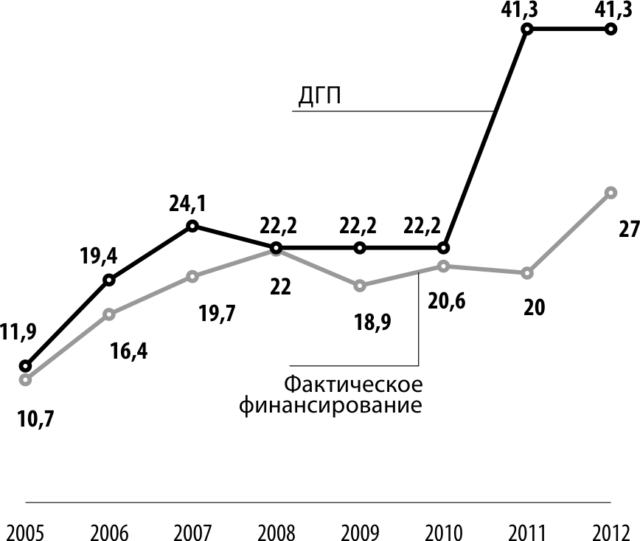

Финансирование работ по геологическому изучению недр и воспроизводству минерально-сырьевой базы за счет средств федерального бюджета в сравнении с параметрами Долгосрочной государственной программы, млрд руб.
При разработке мероприятий учтены основные положения важнейших документов социально-экономического планирования – стратегии развития геологической отрасли, энергетической стратегия, стратегии развития металлургической промышленности, прогноза долгосрочного социально-экономического развития Российской Федерации до 2030 года.
В отличие от Долгосрочной программы, новая Государственная программа является не только документом планирования геологоразведочных работ, но и инструментом их финансирования.
Ресурсное обеспечение программных мероприятий осуществляется за счет средств федерального бюджета, принимающего на себя риски ранних стадий геологоразведочных работ, и внебюджетных средств (собственных и заемных средств недропользователей), которые направляются на получение прироста запасов полезных ископаемых.
С 2013 года все геологоразведочные работы на территории Российской Федерации, её континентального шельфа осуществляются в соответствии с мероприятиями Государственной программы.
Плановые показатели Государственной программы на 2013 год выполнены и перевыполнены по 14 видам полезных ископаемых из 23, по которым предусмотрены приросты прогнозных ресурсов на 2013 год, и по 10 из 21 полезных ископаемых, по которым предусмотрены приросты запасов. Но при этом, за счет значительного перевыполнения приростов запасов и прогнозных ресурсов по важнейшим видам твердых полезных ископаемых, отклонения отдельных показателей не повлияли на выполнение мероприятий Государственной программы в целом. Кроме того, оценены прогнозные ресурсы и получен прирост разведанных запасов по ряду твердых полезных ископаемых, приросты по которым не предусмотрены в 2013 году.
Выполнение плановых показателей государственной программы «Воспроизводство и использование природных ресурсов», по приросту запасов и прогнозных ресурсов полезных ископаемых за 2013 г.
Показатель | Ед. изм. | Прирост прогнозных ресурсов категорий Р₁+Р₂ |  |  | Прирост запасов категорий В+С₁+С₂
 |  | План | Факт | % | План | Факт | %
Углеводородное сырье
Нефть + конденсат | млн. т | 2 300 | 2 400 | 104,3 | 730 | 700 | 95,9
Природный газ | млрд. куб.м | 3 900 | 3 900 | 100 | 1 150 | 1 000 | 87
Твердые полезные ископаемые
Угли | млн. т | 750 | 898,9 | 119,8 | 660 | 753,8 | 114,2
Уран | тыс. т | 101 | 101 | 101 | 13,3 | 24 | 180,4
Черные, цветные, легирующие, редкие металлы
Вольфрам | млн. т | 30 | 176,2 | 587,3 | 30 | 0 | 0
Железо | млн. т | 350 | 408,7 | 116,8 | 200 | 5594.3 | 2797
Марганец | млн. т | 11 | 11,2 | 101,8 | 0 | -1,8 | 0
Хром | млн. т | 0 | 1,4 |  | 0 | 0
Медь | тыс. т | 1600 | 250 | 15,6 | 0 | 206,2
Молибден | тыс. т | 40 | 0 | 0 | 0 | 0
Никель | тыс. т | 0 | 0 |  | 1000 | 176,6 | 17,7
Олово | тыс. т | 30 | 50 | 166,7 | 20 | 0
Редкоземельные металлы | тыс. т | 4 | 0 | 0 | 2 | -211,3 | 0
Свинец | тыс. т | 170 | 436,4 | 256,7 | 280 | 121,3 | 34
Цинк | тыс. т | 0 | 17 |  | 975 | 221,5 | 22,7
Сурьма | тыс. т | 0 |  |  | 0 | 7
Титан | млн. т | 0 |  |  | 12 | 20,4 | 170
Цирконий | тыс. т | 200 | 0 | 0 | 0 | 1838,2 | 1838
Алмазы и благородные металлы
Алмазы | млн.кар. | 0 | 10,5 |  | 40 | 2 | 5
Золото | тонн | 750 | 944,4 | 125,9 | 509 | 502,4 | 98,8
Платиноиды | тонн | 0 |  |  | 75 | 73,6 | 98,1
Серебро | тыс. т | 0 | 9,5 |  | 0 | 7,3
Неметаллы
Апатиты | тыс. т | 0 |  |  | 0 | - 61,2 | 0
Барит | млн. т | 0 |  |  | 3,6 | 0 | 0
Бентониты | млн. т | 0 | 83 |  | 0 | 0,5
Высокоглиноземное сырье | млн. т | 39 | 0 | 0 | 0 | 0
Графит | млн. т | 2 | 0 | 0 | 1 | 0 | 0
Каолин | млн. т | 50 | 417,4 | 834,8 | 0 | 0
Кварцевое сырье | тыс. т | 160 | 288,2 | 180,1 | 0 | 4058,4
Магнезит | млн. т | 0 |  |  | 0
Соли калия | млн. т | 0 | 1671 |  | 0 | 39
Стекольные пески | млн. т | 75 | 295,2 | 393,6 | 72 | 7,1 | 9,8
Тугоплавкие глины | млн. т | 40 | 20,1 | 50,2 | 42 | 46,2 | 110
Фосфориты | млн. т | 10 | 0 | 0 | 0 | 0 | 0
Цементное сырье | млн. т | 505 | 281,1 | 55,7 | 788 | 816,1 | 103.6
Подземные воды
Подземные воды | тыс. куб. м/сут. | 5100 | 5100 | 100 | 860 | 980,4 | 114
Приказом Минприроды России от 06.09.2013 № 773 утвержден План деятельности Минприроды России на 2013 – 2018 годы в 2013 году (в рамках выполнения мероприятий Основных направлений деятельности Правительства Российской Федерации до 2018 года). Показатели Плана на 2013 год, по оперативной оценке в большинстве своем выполнены и перевыполнены (за исключением свинца, цинка и алмазов). При этом необходимо отметить, что в качестве прироста запасов приняты изменения запасов по результатам государственной экспертизы, т.е. не учтены оперативные приросты запасов по твердым полезным ископаемым, сведения о которых представляются недропользователями в феврале, а официальные данные будут опубликованы только в июле 2014 г.
Сведения о достижении значений целевых показателей (индикаторов) плана деятельности Министерства природных ресурсов и экологии Российской Федерации в 2013 году (Направление 1. Обеспечение экономики страны ресурсами и запасами основных видов полезных ископаемых . Показатель 1.1. Уровень компенсации добычи основных видов полезных ископаемых приростом запасов (%))
Основные виды полезных ископаемых * | План,% | Факт,%
 |  | ВСЕГО | За счет прироста запасов | За счет прироста ресурсов
Нефть и конденсат | 100 | 200 | 135 | 71
Газ природный | 100 | 250 | 159 | 92
Уголь | 100 | 270 | 228 | 42
Уран | 100 | 1300 | 800 | 513
Железо | 100 | 1600 | 1670 | 19
Титан | 100 | 1020 | 1020 | 0
Хром | 100 | 47** | 0 | 47
Марганец | 100 | 8** | 0 | 8
Никель | 100 | 20*** | 21 | 0
Медь | 100 | 29** | 24 | 4
Свинец | 100 | 145 | 93 | 51
Цинк | 100 | 70*** | 71 | 1
Золото | 100 | 230 | 179 | 51
Алмазы | 100 | 10*** | 6 | 5
Примечания: * - в соответствии с основными показателями Прогноза социально-экономического развития Российской Федерации на 2013 -2015 гг.;
** - показателями Программы не предусмотрен прирост запасов на 2013 год в связи с подготовкой объектов для постановки оценочных и разведочных работ;
*** - нет данных оперативного прироста запасов, оценка компенсации добычи приростом дана по результатам государственной экспертизы запасов ГКЗ Роснедра.
По предварительным данным затраты внебюджетных источников на воспроизводство минерально-сырьевой базы составили 307,4 млрд рублей, при этом затраты на углеводороды увеличились по сравнению с 2012 годом в 1,5 раза – 268 млрд. рублей, а затраты на твердые полезные ископаемые (ТПИ) уменьшились на 30% и составили около 39,4 млрд. рублей.
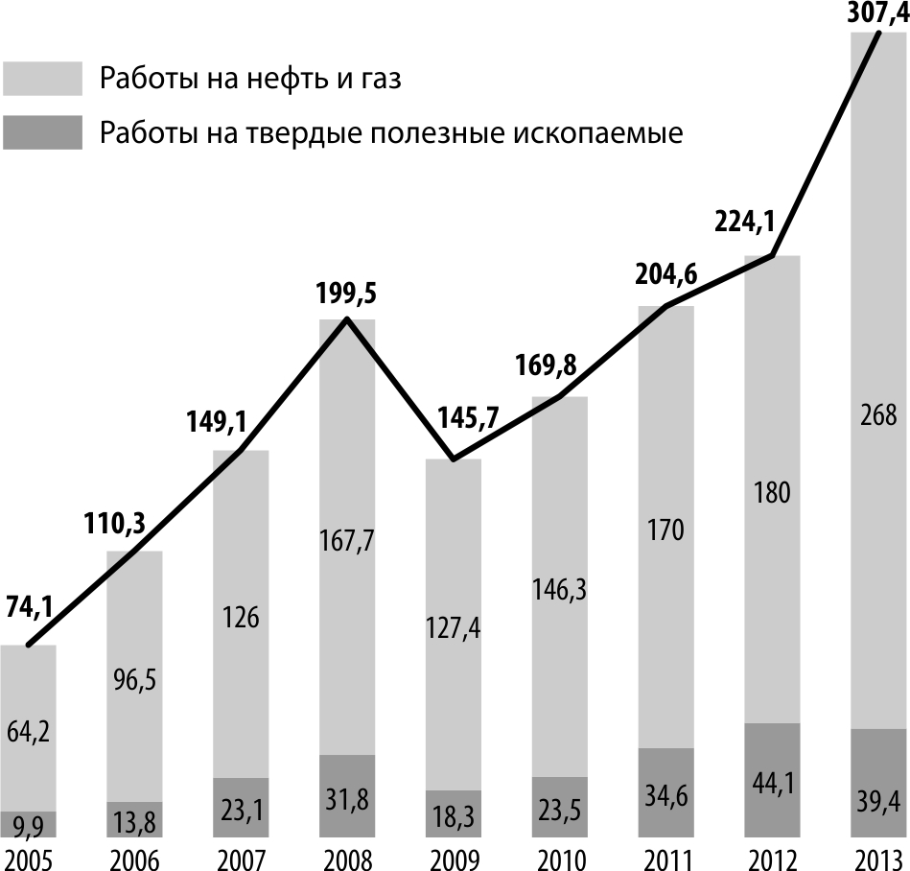

Финансирование работ по воспроизводству минерально-сырьевой базы за счет средств недропользователей, млрд руб.
Приросты запасов основных видов полезных ископаемых в 2013 г. в большинстве случаев превысили их погашение при добыче. Прирост запасов никеля, меди и алмазов оказался существенно меньше их погашения при отработке, зато запасы золота, угля, углеводородного сырья и некоторых других полезных ископаемых превысили добычу более чем на сто процентов.
Ситуация, на первый взгляд, вполне благополучная. Но лишь 15-20% приростов нефти и газа в последние годы получается за счет разведки новых месторождений и залежей. Все остальные приросты – это либо доразведка разрабатываемых месторождений, либо переоценка запасов с увеличением КИН.

1. ОСНОВНЫЕ ФИНАНСОВО-ЭКОНОМИЧЕСКИЕ ПОКАЗАТЕЛИ РАБОТЫ ФЕДЕРАЛЬНОГО АГЕНСТВА ПО НЕДРОПОЛЬЗОВАНИЮ
В 2013 ГОДУ
Объем финансирования работ по воспроизводству минерально-сырьевой базы и геологическому изучению недр за счет средств федерального бюджета в 2013 году составил 32,1 млрд руб., что является очередным историческим максимумом за период работы Федерального агентства по недропользованию; по сравнению с 2012 годом рост объема финансирования составил 19%. При этом количество объектов работ в 2013 году незначительно снизилось, до 690 в сравнении с 703 в 2012 году.
В структуре затрат бюджетных средств в течение 2005-2013 годов более 2/3 всех средств приходилось на работы по воспроизводству минерально-сырьевой базы полезных ископаемых, оставшаяся часть шла на работы общегеологического назначения, тематические работы и работы по государственному геологическому информационному обеспечению. В 2011 году отмечается почти четырехкратное увеличение доли тематических работ, но данное изменение связано не с увеличением затрат по этому направлению, а с изменением системы классификации работ и соответственным перераспределением средств.
В 2013 году в целом структура затрат бюджетных средств по отношению к предыдущему периоду практически не изменилась. Наиболее значительные увеличения объема финансирования произошли по ГРР на углеводородное сырье (рост на 2,7 млрд руб.) и ГРР на твердые полезные ископаемые (рост на 2,3 млрд руб.) с соответственным повышением доли этих видов работ в общей структуре затрат более чем на 2%.
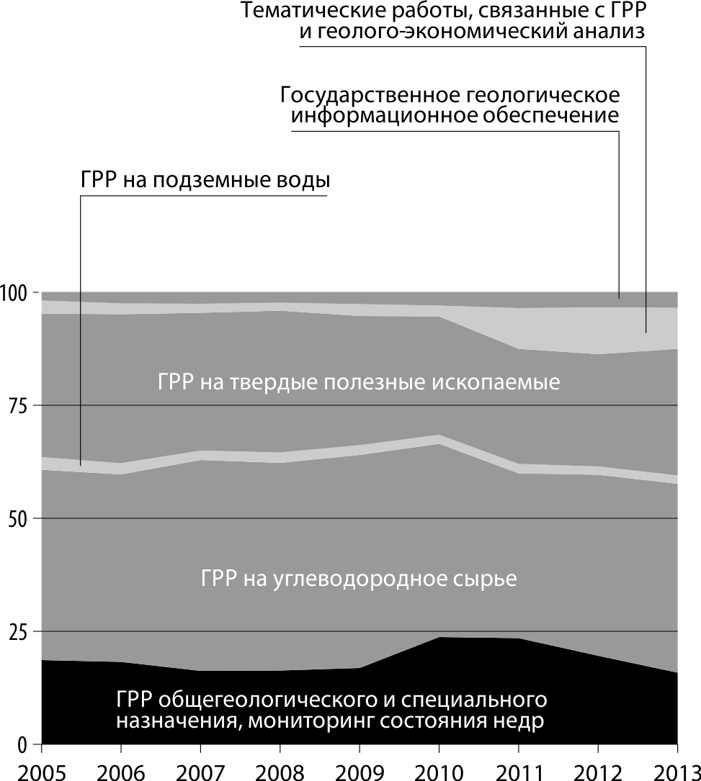

Рис. 1.1 Распределение затрат бюджетных средств в 2005-2013 годах по видам работ, %
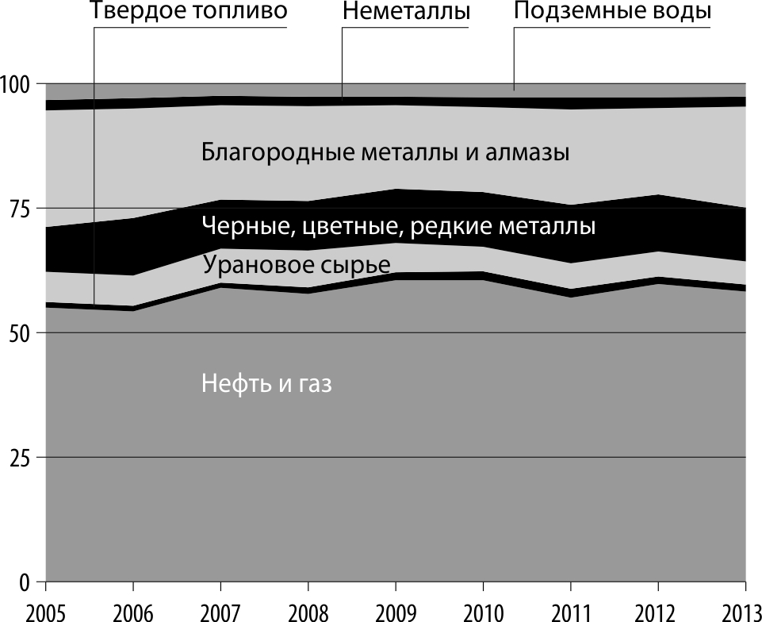

Рис.1.2 Распределение затрат на воспроизводство минерально-сырьевой базы по направлениям работ, %
Если рассматривать работы, непосредственно связанные с воспроизводством минерально-сырьевой базы, то в 2005-13 гг. приоритет имели работы по воспроизводству МСБ углеводородного сырья (около 60%) и благородных металлов (около 20%). В 2013 году наиболее заметным изменением в структуре финансирования стало повышение доли ГРР на благородные металлы и алмазы на 2,8%.
Основной объем геологоразведочных работ в 2005-2013 годах был сконцентрирован на территории Сибирского и Дальневосточного федеральных округов и на континентальном шельфе Российской Федерации. Значительная часть средств была использована на работы общефедерального значения: экстерриториальные объекты и работы, финансируемые центральным аппаратом Роснедра в различных регионах РФ. В разрезе субъектов РФ наибольшие инвестиции в последние годы были направлены в Красноярский край, Иркутскую область и Республику Саха (Якутия).
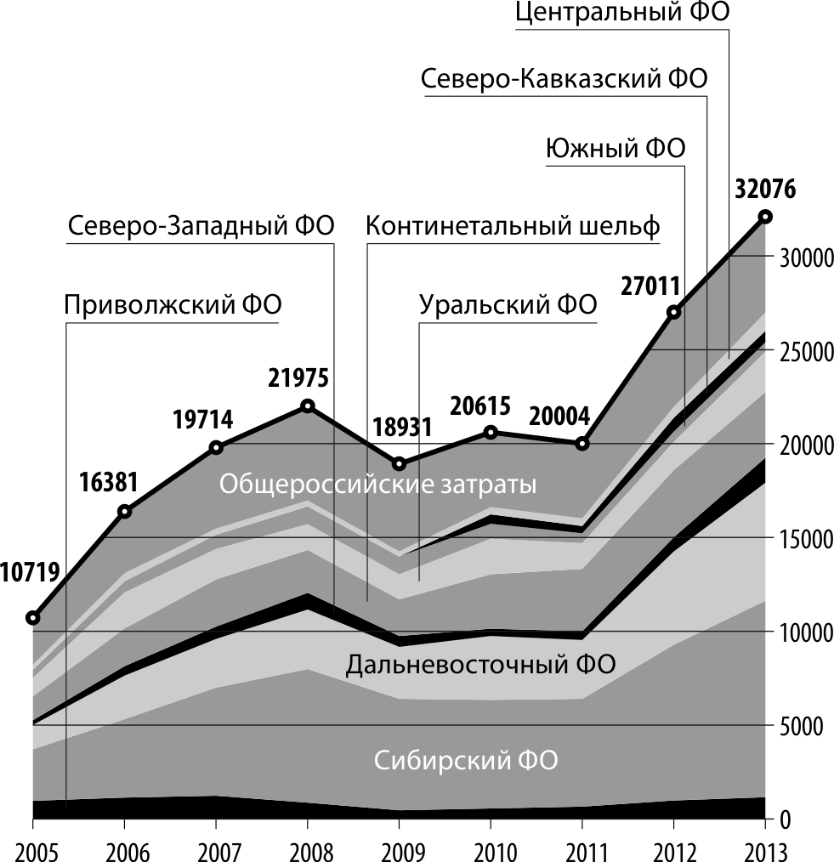

ИТОГОВЫЕ ЦИФРЫ (ВСЕГО) не совпадают – на картинке – правильно
Рис.1.3 Финансирование геологоразведочных работ в 2005-2013 годов в разрезе субъектов Российской Федерации, млн руб.
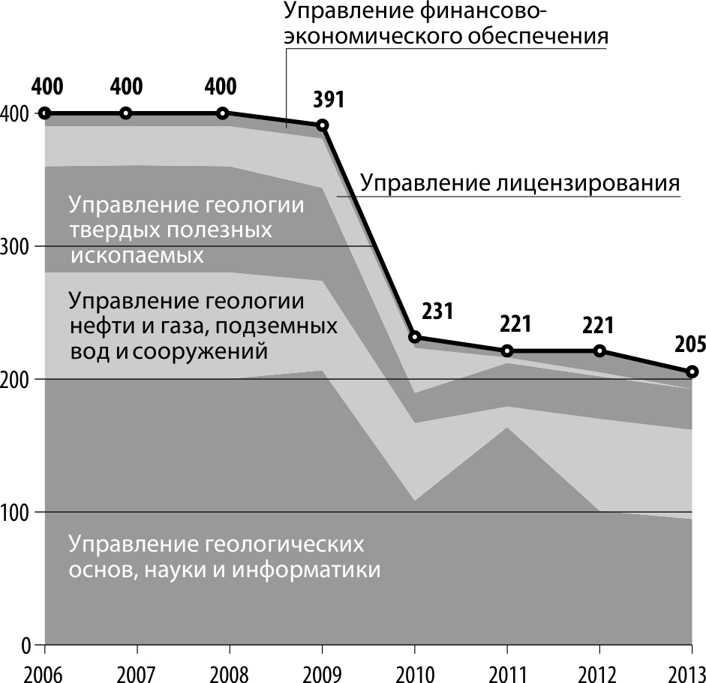

Рис.1.4 Структура НИОКР в 2006-2013 годах по видам работ, млн руб.
Максимум финансирования научно-исследовательских и опытно-конструкторских работ в период 2006-2013 годов пришелся на 2006-2008 годы, за последующие годы бюджетные затраты на научно-исследовательские работы постоянно снижались и достигли минимума (205 млн руб.) в 2013 году, составив 0,6% от финансирования геологоразведочных работ.
Основная доля научно-исследовательских работ приходится на региональные геологические исследования и научно-технологическое обеспечение воспроизводства МСБ нефти и газа. За 2013 год структура НИОКР не изменилась.
АДМИНИСТРИРОВАНИЕ ДОХОДОВ В ФЕДЕРАЛЬНЫЙ БЮДЖЕТ
Федеральным законом от 3.12.2012 № 216-ФЗ на Федеральное агентство по недропользованию возложены функции главного администратора доходов федерального бюджета. Администрирование доходов в федеральный бюджет осуществляется по кодам бюджетной классификации Российской Федерации:
- 049 1 12 02011 01 6000 120 Разовые платежи за пользование недрами при наступлении определенных событий, оговоренных в лицензии (бонусы), при пользовании недрами на территории РФ по месторождениям и участкам недр (за исключением участков недр, содержащих месторождения природных алмазов и участков недр местного значения).
- 049 1 12 02060 01 6000 120 Разовые платежи за пользование недрами при наступлении определенных событий, оговоренных в лицензии (бонусы), при пользовании недрами на континентальном шельфе РФ, в исключительной экономической зоне РФ и за пределами РФ на территориях, находящихся под юрисдикцией РФ.
- 049 1 12 02051 01 6000 120 Плата за проведение государственной экспертизы запасов полезных ископаемых, геологической, экономической и экологической информации о предоставляемых в пользование участках недр (кроме участков недр местного значения).
- 049 1 15 02012 01 6000 140 Плата, взимаемая при исполнении государственной функции по проведению экспертизы проектов геологического изучения недр.
- 049 1 12 02101 01 6000 120 Прочие платежи при пользовании недрами (за исключением платежей при пользовании недрами по участкам недр местного значения).
- 049 1 08 07081 01 0000 110 Государственная пошлина за совершение действий, связанных с лицензированием, с проведением аттестации в случаях, если такая аттестация предусмотрена законодательством РФ, зачисляемая в федеральный бюджет.
- 049 1 08 07200 01 0039 110 Прочие государственные пошлины за государственную регистрацию, а также за совершение прочих юридически значимых действий.
- 049 1 13 02991 01 6000 130 Прочие доходы от компенсации затрат федерального бюджета.
- 049 1 16 90010 01 6000 140 Прочие поступления от денежных взысканий (штрафов) и иных сумм в возмещение ущерба, зачисляемые в федеральный бюджет.
- 049 1 13 02061 01 6000 130 Доходы, поступающие в порядке возмещения расходов, понесенных в связи с эксплуатацией федерального имущества.
- 049 1 11 07011 01 6000 120 Доходы от перечисления части прибыли, остающейся после уплаты налогов и иных обязательных платежей федеральных государственных унитарных предприятий.
- 049 1 16 23011 01 6000 140 Доходы от возмещения ущерба при возникновении страховых случаев по обязательному страхованию гражданской ответственности, когда выгодоприобретателями выступают получатели средств федерального бюджета.
- 049 1 16 33010 01 6000 140 Денежные взыскания (штрафы) за нарушение законодательства РФ о размещении заказов на поставку товаров, выполнение работ, оказание услуг.
За период 2005-2013 годов основные поступления доходов в федеральный бюджет, администрируемых Роснедрами, приходились на разовые платежи за пользование недрами при наступлении определенных событий, оговоренных в лицензии (бонусы), при пользовании недрами на территории РФ (88% за период 2005-2013 и 68% в 2013 году), а также разовые платежи за пользование недрами при наступлении определенных событий, оговоренных в лицензии (бонусы), при пользовании недрами на континентальном шельфе РФ (11% за период 2005-2013 и 32% в 2013 году). Доля остальных доходов составляет всего около 1% за период 2005-2013 и менее 0,5% в 2013 году.
Доходы в 2013 году составили 160,3 млрд руб. при бюджетном задании 156,8 млрд руб., что является историческим максимумом за весь период существования Роснедра. Предыдущий максимум пришелся на 2008 год и составлял 94,7 млрд руб.
Фактическое поступление доходов, администрируемых Роснедрами, в федеральный бюджет в 2005-2013 годах, тыс.руб.
Наименование показателя | 2005-2013 | 2012 | 2013
Всего: | 573 817 101,27 | 47 208 852,8 | 160 316 881,67
Разовые платежи за пользование недрами при наступлении определенных событий, оговоренных в лицензии (бонусы), при пользовании недрами на территории РФ | 502 863 798,7 | 44 840 569,7 | 108 691 516,8
Плата за геологическую информацию о недрах при пользовании недрами на территории Российской Федерации | 707 575,6
Плата за проведение государственной экспертизы запасов полезных ископаемых, геологической, экономической и экологической информации о предоставляемых в пользование участках недр | 1 357 023,9 | 212 738,5 | 197 798,8
Разовые платежи за пользование недрами при наступлении определенных событий, оговоренных в лицензии (бонусы), при пользовании недрами на континентальном шельфе РФ | 63 220 684,38 | 1 832 036 | 50 945 573,68
Плата за геологическую информацию о недрах при пользовании недрами на континентальном шельфе РФ, в исключительной экономической зоне РФ | 5 338,8
Прочие платежи при пользовании недрами | 2 250 475,16 | 66 674,6 | 83 552,76
Прочие доходы от оказания платных услуг получателями средств федерального бюджета и компенсации затрат федерального бюджета | 2 483 959,21 | 6312,1 | 834,21
Доходы от реализации имущества, находящегося в оперативном управлении федеральных учреждений | 2 044,6 | 1857,1
Прочие поступления от денежных взысканий (штрафов) и иных сумм в возмещение ущерба, зачисляемые в федеральный бюджет | 60 510,84 | 429,7 | 394,24
Государственная пошлина за совершение действий, связанных с лицензированием, с проведением аттестации | 84 881,5 | 16 704,2 | 36 861,5
Прочие государственные пошлины за государственную регистрацию, а также за совершение прочих юридически значимых действий | 6 516,1 | 2 164,6 | 1 947,6
Плата за геологическую информацию о недрах при пользовании недрами на территории Российской Федерации | 76
Плата, взимаемая при исполнении государственной функции по проведению экспертизы проектов геологического изучения недр | 685 284,5 | 227 509,2 | 271 250,2
Плата за геологическую информацию о недрах при пользовании недрами на территории Российской Федерации (прочие поступления) | -77
Доходы, поступающие в порядке возмещения расходов, понесенных в связи с эксплуатацией федерального имущества | 22 413,94 | 1857,1 | 20 556,84
Доходы от перечисления части прибыли, остающейся после уплаты налогов и иных обязательных платежей федеральных государственных унитарных предприятий | 66 139,5 |  | 66 139,5
Доходы от возмещения ущерба при возникновении страховых случаев по обязательному страхованию гражданской ответственности, когда выгодоприобретателями выступают получатели средств федерального бюджета | 180 |  | 180
Денежные взыскания (штрафы) за нарушение законодательства РФ о размещении заказов на поставку товаров, выполнение работ, оказание услуг | 275,53 |  | 275,53
Прогноз поступлений в бюджет на 2014 составляет 42,2 млрд руб. По состоянию на 21 марта 2014 года фактические поступления доходов, администрируемых Роснедра, в федеральный бюджет составили 37,9 млрд руб., что составляет 89,8% от ожидаемых поступлений. Основная часть поступлений (77% от общей суммы) приходится на разовые платежи за пользование недрами при наступлении определенных событий, оговоренных в лицензии (бонусы), при пользовании недрами на континентальном шельфе РФ, в исключительной экономической зоне РФ и за пределами РФ на территориях, находящихся под юрисдикцией РФ.

2. ОСНОВНЫЕ РЕЗУЛЬТАТЫ ГЕОЛОГОРАЗВЕДОЧНЫХ РАБОТ
В РОССИЙСКОЙ ФЕДЕРАЦИИ В 2005-2013 ГОДАХ
В 2005-2013 годах за счет средств федерального бюджета работы по геологическому изучению недр и воспроизводству минерально-сырьевой базы проводились Роснедра на 2683 объектах (без НИОКР), из них по 2177 объектам работы завершены. Общее финансирование работ составило 187 426,8 млн руб. В 2013 году количество объектов работ составило 690 с объемом финансирования 32 076,5 млн руб. Финансирование из федерального бюджета НИОКР в сфере деятельности Роснедр в 2006-2013 годах составило 2 469 млн руб., в том числе в 2013 году 205 млн руб. В рамках размещения государственного заказа в 2013 году были заключены контракты по 223 новым объектам на общую сумму 6 966 млн руб.
Направления работ и структура затрат определялись задачами Долгосрочной государственной программы изучения недр и воспроизводства минерально-сырьевой базы на основе баланса потребления и воспроизводства минерального сырья, а начиная с 2013 года – Государственной программы Российской Федерации «Воспроизводство и использование природных ресурсов». Объемы финансирования работ в 2005-2013 годах приведены на рисунке 2.1 и в таблице 2.1.
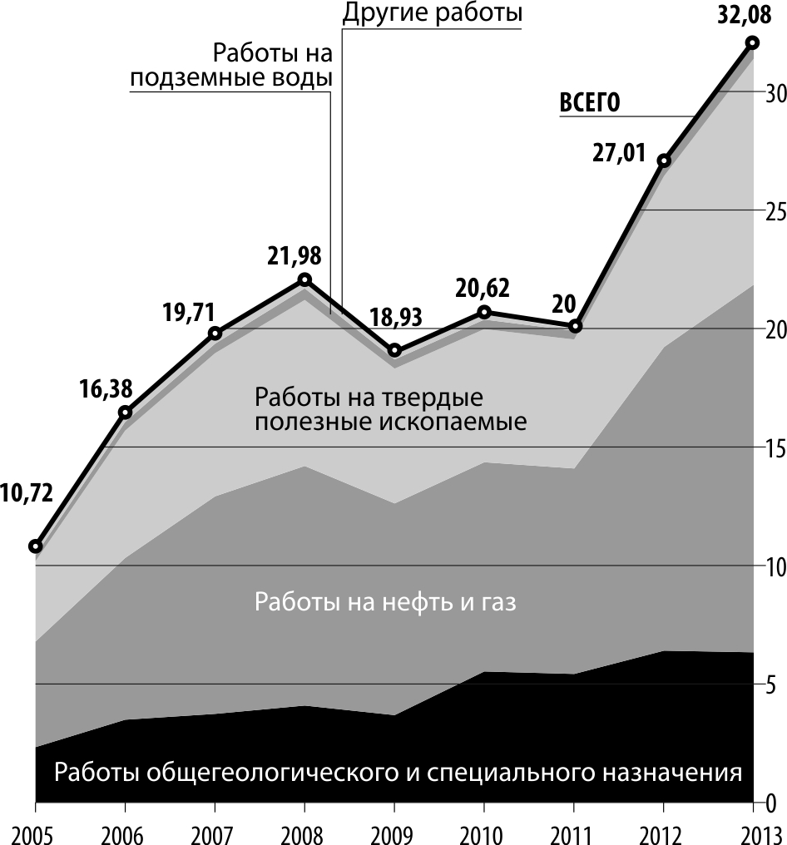

Рис.2.1 Финансирование работ по геологическому изучению недр и воспроизводству минерально-сырьевой базы за счет средств федерального бюджета в 2005-2013 годах, млрд руб.
Затраты внебюджетных источников на работы по воспроизводству минерально-сырьевой базы в 2005-2013 годах на порядок превысили расходы федерального бюджета, составив 1 575,2 млрд руб., из них 85% было направлено на восполнение запасов углеводородного сырья. За 2013 год по ориентировочной оценке недропользователями на геологоразведочные работы было израсходовано 307,4 млрд руб.
Таблица 2.1 Финансирование работ по геологическому изучению недр и воспроизводству минерально-сырьевой базы за счет средств федерального бюджета тыс.руб. (в ценах текущих лет)
Направления расходов | 2005-2013 | 2012 | 2013
ВСЕГО РАСХОДОВ | 187 426 866,1 | 27 010 916 | 32 076 505,6
в том числе:
Региональные геолого-геофизические и геолого-съемочные работы | 17 069 558,4 | 2 793 000 | 3 069 805
Создание государственной сети опорных геолого-геофизических профилей, параметрических и сверхглубоких скважин | 10 850 217,2 | 1 587 538,2 | 954 588,7
Работы специального геологического назначения | 1 519 135,3 | 188 740 | 209 000
- военно-геологические работы | 848 244 | 110 000 | 112 000
- гравиметрические работы | 670 891,3 | 78 740 | 97 000
Геолого-геофизические работы по прогнозу землетрясений | 822 165,4 | 110 600 | 123 500
Гидрогеологическая, инженерно-геологическая и геоэкологическая съемки | 1 243 815,4 | 173 000 | 216 500
Мониторинг состояния геологической среды | 3 326 698,9 | 414 400 | 487 250
Нефть и газ | 81 204 173,7 | 10 695 831,8 | 13 429 436,8
Твердое топливо | 1 976 512 | 264 899,8 | 358 120
Урановое сырье | 7 826 440,3 | 892 000 | 1 056 500
Черные, цветные, редкие металлы | 14 733 460,4 | 2 055 641,3 | 2 504 620
Благородные металлы и алмазы | 26 128 412,1 | 3 138 858,9 | 4 662 317
Неметаллы | 2 732 991,5 | 370 500 | 464 423
Подземные воды | 3 725 893,7 | 503 699,2 | 539 092
Государственное геологическое информационное обеспечение | 5 468 304,1 | 936 800 | 1 046 608,9
Тематические и опытно-методические работы, связанные с геологическим изучением недр и воспроизводством минерально-сырьевой базы | 7 084 853,7 | 2 835 406,8 | 2 954 744,2
– работы общегеологического и специального назначения | 761 159 | 208 961,8 | 242 500
– твердые полезные ископаемые | 1 997 205,5 | 501 100 | 511 100
– нефть и газ | 4 219 081,2 | 2 125 345 | 2 093 736,2
– подземные воды | 73 408 | - | 73 408
Геолого-экономический анализ эффективности воспроизводства и использования минерально-сырьевой базы | 1 748 243,8 | 50 000 | 34 000
РАБОТЫ ОБЩЕГЕОЛОГИЧЕСКОГО И СПЕЦИАЛЬНОГО НАЗНАЧЕНИЯ
Работы общегеологического и специального назначения позволяют решить несколько важных государственных задач. Главной из них является обеспечение современного уровня региональной и глубинной геолого-геофизической, региональной геолого-съемочной и гидрогеологической изученности территории России, ее континентального шельфа, Арктики и Антарктики. Еще одной важной задачей является изучение опасных эндогенных геологических процессов в сейсмоопасных и сейсмоактивных регионах страны и опасных экзогенных геологических процессов и участков загрязнения подземных вод. В последние годы значительное внимание уделялось дополнительным батиметрическим и геолого-геофизическим работам по обоснованию внешней границы и расширению площади континентального шельфа Российской Федерации в Северном Ледовитом океане.
Программы работ общегеологического и специального назначения на 2005-2013 годы были составлены с учетом предпосылок для наращивания ресурсов в известных рудных и нефтегазодобывающих регионах, а также перспектив выявления потенциально высокоресурсных объектов в малоизученных регионах. В соответствии с решением Правительства Российской Федерации в программу исследований были включены геофизические работы в Северном Ледовитом океане, направленные на обоснование внешней границы континентального шельфа (ВГКШ) Российской Федерации.
Мониторинг состояния недр проводился с учетом состояния и уровня изученности опасных геологических процессов и явлений в регионах и субъектах Российской Федерации. Учитывались также плотность населения, степень развития инфраструктуры, тенденции экономического развития регионов и результаты предшествующих работ.
Всего на работы общегеологического и специального назначения в 2005-2013 годах из федерального бюджета было затрачено 41 061 млн руб. В 2013 году финансирование этих видов работ сохранилось на уровне предыдущего года и составило 6 349,8 млн руб. на 238 объектах, из которых 77 завершены окончательными отчетами.
В последние два года затраты бюджетных затрат на работы общегеологического и специального назначения увеличились по отношению к максимуму прошлого десятилетия в полтора раза. При этом произошло перераспределение средств по направлениям работ. Существенно вырос годовой уровень финансирования региональных геолого-геофизических и геолого-съемочных работ, тематических и опытно-методических работ, геологического информационного обеспечения и снизились затраты на создание сети опорных геолого-геофизических профилей, параметрических и сверхглубоких скважин. Структура затрат по направлениям работ приведена на рисунке 2.2.
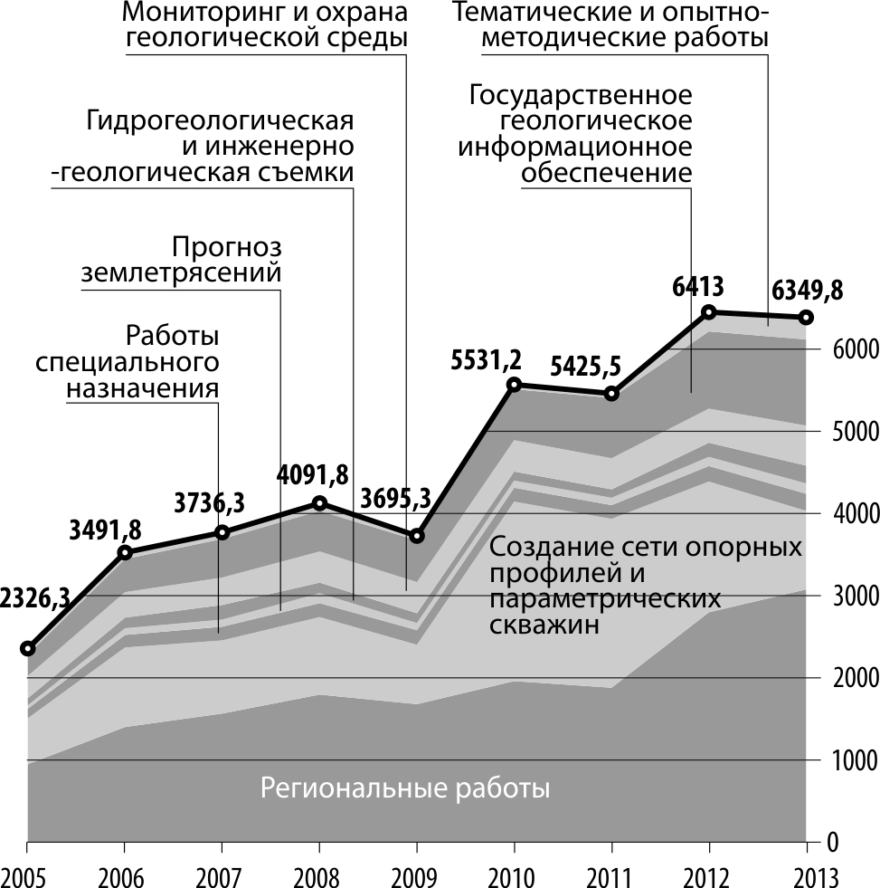

Рис.2.2 Структура затрат федерального бюджета на выполнение работ общегеологического и специального назначения в 2005-2013 годах, млн руб.
Региональные геолого-геофизические и геолого-съемочные работы
Региональные геолого-геофизические и геолого-съемочные работы, включая исследования на морских акваториях, в 2005-2013 годах профинансированы федеральным бюджетом в объеме 17 069,7 млн руб. и проводились по 379 объектам, из которых завершены 284. В 2013 году работы выполнялись по 139 объектам (завершено 44 объекта) с объемом финансирования 3 069,8 млн руб. Из них на акваториях Арктики и Антарктики было расположено 17 объектов с годовым лимитом 475,7 млн руб., что составляет 15% от всех средств, направленных на региональные геолого-геофизические работы в 2013 году.
По сводному и обзорному картографированию в 2005-2013 гг. получены следующие основные результаты:
- Проведена интеграция российских картографических материалов в международную (с участием России, Казахстана, Республик Средней Азии, Монголии, Китая, Кореи, Канады, США, Норвегии) систему цифровой геологической информации.
- Обновлена и дополнена новой информацией цифровая геолого-картографическая информационная система России в виде ГИС-Атласа «Недра России».
- Продолжена реализация Единой системы интерактивного пользования, что позволило разместить на официальном сайте Роснедра 11 комплектов Госгеолкарты-1000/3 и 100 комплектов Госгеолкарты-200 для широкого круга пользователей.
- Составлены цифровые бесшовные карты масштаба 1:1 000 000 по группам листов в пределах Южно-Европейского, Средне- и Южно-Уральского, Южно-Сибирского, Восточно-Забайкальского регионов.
- Завершено создание сводной схемы структурно-геологического районирования масштаба 1:2 500 000 Дальнего Востока и юга Сибири.
- Для закрепления приоритетов России в геолого-геофизическом изучении и оценке минерально-сырьевого потенциала недр Антарктиды и ее окраинных морей обеспечена организация и производство работ 50-59-й антарктических экспедиций. В результате которых составлены комплекты карт на восточную часть моря Уэддела, горные районы Земли Мак-Робертсон и Земли Принцессы Елизаветы. Дана оценка углеводородного потенциала восточной части моря Уэддела и перспектив района хребта Портос и гор Космонавтов на золото, медь, никель и другие полезные ископаемые. Завершено составление сводных мелкомасштабных карт геологического содержания центрального сектора Восточной Антарктиды (район ледника Ламберта).
- Продолжено создание модели глубинного строения Урала, Сибири и Дальнего Востока масштаба 1:5 000 000 в рамках международного проекта «3D геологические структуры и металлогения Северной, Центральной и Восточной Азии» по новейшим геолого-геофизическим данным.
По геологическому картографированию масштаба 1:1 000 000:
- Осуществлялось составление комплектов государственной геологической карты (Госгеолкарты-1000/3); в 2013 г. работы велись на 59 листах (21 лист на шельфе), завершено составление комплектов на 16 листах (8 листов на шельфе), подготовлено к изданию три листа.
- Проводилось создание современных геофизических и геохимических основ масштаба 1:1 000 000, в том числе в 2013 году продолжались работы по 13 листам.
- Оценен металлогенический потенциал и обеспечен прирост геологической изученности масштаба 1:1 000 000 на площади 14 722 тыс.кв.км. В том числе в 2013 году – на площади 1 353 тыс.кв.км (суша – 1 243 тыс.кв.км, шельф –110 тыс.кв.км).
- Подготовлена современная мелкомасштабная геологическая основа в восточном секторе Арктики (поднятие Менделеева, Северный Ледовитый океан). Результаты работ использованы для обоснования заявки России в комиссию ООН по расширению границ континентального шельфа России в Арктике.
- Начаты работы по изучению «серой зоны» в незамерзающей акватории Баренцева моря и на шельфе Карского моря с целью создания современной геологической основы масштаба 1:1 000 000 и оценки перспектив нефтегазоносности этих акваторий.
Среднемасштабные геолого-съемочные работы
В 2005-2013 гг. было подготовлено к изданию 220 листов Госгеолкарты-200, в том числе в 2013 году – 11 листов; обеспечен прирост геологической изученности масштаба 1:200 000 на площади 809 тыс.кв.км, в том числе в 2013 году – 85 тыс.кв.км. В 2013 г. работы проводились на 119 листах. Осуществлялось создание современных геофизической и геохимической основ масштаба 1:200 000.
По завершенным и оперативным материалам региональных геолого-геофизических и геолого-съемочных работ в 2005-13 гг. было выделено 454 перспективные площади на остродефицитные и ликвидные виды минерального сырья, в том числе за 2013 год – 46 площадей. Разработаны рекомендации на проведение поисковых работ, оформленные в виде паспортов учета перспективных площадей. По завершенным объектам получены следующие значимые результаты.
В Европейской части России, в Приволжском ФО (ГДП-200 листа N-38-XXVI, Белинская площадь), расширены перспективы на фосфориты (3 прогнозных рудных узла; 1,68 млн т пентоксида фосфора категории Р₃), на титан-циркониевые россыпи (3 участка в ранге рудных полей; 0,179 млн т диоксида циркония; 2,276 млн т диоксида титана), на стекольные пески (1 рудный узел; 276 млн т песков).
На Урале, в пределах хребта Пай-Хой, на Карской площади впервые выделены Кара-Силовский фосфорито-барито-марганцеворудный узел (марганцевые руды – 100 млн т, барит – 9 млн т категории Р₃) и Путьюсская марганцеворудная зона (10 млн т руды категории Р₃). Здесь прогнозируются месторождения сульфидных медно-никелевых руд, марганцевых руд карбонатного и гипергенного типа, а также баритовых руд стратиформного типа. На Северном Урале, в пределах Лопсийской площади прогнозируются колчеданные медно-цинковые и свинцово-цинковые стратиформные месторождения. На восточном склоне Южного Урала, в Челябинской области, впервые выявлено четыре перспективных объекта с оцененными авторскими прогнозными ресурсами категории Р₃: железных руд (320 млн т) с сопутствующим золотом (16 т) в Краснокаменском рудном узле, бокситов (5,4 млн т) в Комсомольской рудной зоне, молибдена (18 тыс.т) и вольфрама (54 тыс.т) в Бирюковско-Степнинском рудном узле, коренного золота (69,4 т) в Кидышско-Петропавловской рудной зоне.
В Красноярском крае, на Енисейском кряже, прогнозируется открытие золото-сульфидно-кварцевых месторождений с прогнозными ресурсами рудного золота категории Р₃ в Вороговском рудном узле (80 т) и в Северореченском рудном узле (60 т). На Чадобецком поднятии локализованы прогнозные ресурсы бокситов категории Р₃ – 14 млн т с сопутствующими железными и титановыми рудами в корах выветривания. Там же прогнозируется Немба-Енболакское кимберлитовое поле с прогнозными ресурсами алмазов категории Р₃ – 40 млн карат.
В Республике Бурятия, на Багдаринской площади, выделено четыре рудных узла с золото-сульфидно-кварцевым оруденением, прогнозные ресурсы коренного золота которых категории Р₃ оцениваются: в Троицком узле – 45 т, в Ципиканском – 70 т, в Талойском – 44 т, в Багдаринском – 46 т.
В Республике Саха (Якутия), в пределах Куларской металлогенической зоны, локализовано четыре перспективных площади на золотое и серебряное оруденение черносланцевой формации (Солурская, Хатынг-Салинская, Юрюэляхская, Оюсардахская). Суммарная авторская оценка прогнозных ресурсов категории Р₃ составляет: золота – 53 т, серебра – 2925 т. На Тарынской площади оценены и апробированы прогнозные ресурсы категории Р₃ рудного золота в количестве 88,9 т, олова – 89 тыс.т, вольфрама – 35,6 тыс.т. На Томмотской площади апробированные прогнозные ресурсы рудного золота категории Р₃ составили 140 т.
В Хабаровском крае, на Нижнеамурской площади, прогнозируются шесть золоторудных узлов с оруденением золото-кварцевой, золото-серебряной и алунитовой рудных формаций (Окчо-Шелеховский, Каргинский, Верхнетыминский, Гидальский, Кади-Потинский, Койминский), один медно-молибденоворудный (Суласу-Тумнинский) и один алунитовый (Саласунский) рудный узел.
В Республике Алтай по результатам ГДП-200 (Урсульская площадь) прогнозируется средний по масштабу объект полиметаллического оруденения.
В Хакасии и на Таймыре ожидается выявление золоторудных объектов жильного золото-кварцевого типа, крупных и средних молибден-порфировых объектов; в Магаданской области – объектов золото-сульфидно-кварцевой и золото-серебряной формаций; на Чукотке – золото-кварцевой и золото-редкометальной формаций.
Наибольший практический интерес представляют перспективные площади с апробированными прогнозными ресурсами категории Р₃ на золото, молибден, медь, свинец и цинк в Сибирском, Дальневосточном и Уральском округах.
Создание государственной сети опорных геолого-геофизических профилей, параметрических и сверхглубоких скважин
Работы по данному направлению в 2005-2013 годах выполнялись на 58 объектах, в том числе в 2013 году на 11 объектах; окончательными отчетами завершено 55 объектов, в том числе в 2013 году – 8. Основные объемы работ были ориентированы на решение двух главных задач.
В рамках задачи обоснования внешних границ континентального шельфа России были проведены комплексные геолого-геофизические и гидрографические исследования по геологическому обоснованию континентальной природы поднятия Менделеева и установлению внешней границы континентального шельфа Российской Федерации в центральной части Арктического бассейна. Общий объем исследований составил 25 тыс.пог.км. Подготовлен комплект тектонических карт Циркумполярной области Северного Ледовитого океана.
В результате выполненных работ в 2013 году подготовлен и направлен в Минприроды России для согласования проект частичной заявки Российской Федерации на установление внешних границ континентального шельфа в Северном Ледовитом океане. В случае одобрения заявки Комиссией при ООН по границам континентального шельфа Россия сможет претендовать на расширенный континентальный шельф в Северном Ледовитом океане за пределами 200-мильной зоны общей площадью 1,2 млн кв.км. В недрах этой территории прогнозируются ресурсы углеводородного сырья объемом от 5 до 10 млрд т.у.т.
В Комиссию при ООН по границам континентального шельфа была передана также частичная заявка по центральной части Охотского моря. Уже получено положительное решение Комиссии, так что можно сказать, что усилиями геологов Роснедра территория континентального шельфа России в этом регионе увеличилась почти на 50 тыс.кв.км.
В рамках задачи создания глубинной основы для геологического изучения недр осуществлялась программа бурения глубоких и сверхглубоких скважин в комплексе с геолого-геофизическими исследованиями на опорных профилях, что позволило создать актуализированные модели строения земной коры и верхней мантии, включая 3D глубинные геолого-геофизические модели по крупным геологическим структурам. Прирост глубинной геологической изученности опорными профилями составил 12 795 пог.км; Янгиюганской параметрическая скважина была пробурена до глубины 4000 м; помимо этого, проводилась обработка, систематизация и обеспечение долговременного хранения и использования первичных геологических материалов сверхглубокого и глубокого параметрического бурения на природных и вещественных носителях.
Работы специального геологического назначения
Данное направление в 2005-2013 годах включало военно-геологические и гравиметрические работы.
Военно-геологические работы осуществлялись по одному проекту, включающему ряд локальных объектов, в том числе в 2013 году работы велись на 23 локальных объектах. Лимит финансирования в соответствии с Постановлением Правительства Российской Федерации о государственном оборонном заказе составил 848 млн руб., в том числе в 2013 году – 112 млн руб. Основной задачей работ было выполнение государственного оборонного заказа по составлению специализированных гидрогеологических и инженерно-геологических карт для нужд инженерных войск Минобороны России и Пограничной службы ФСБ России.
Гравиметрические работы выполнялись по 30 объектам с объемом финансирования 671 млн руб., в том числе в 2013 году по 10 объектам (97 млн руб.). Завершено окончательными отчетами 23 объекта, в том числе в 2013 году - три. Были составлены и подготовлены к изданию 215 листа Государственной гравиметрической карты Российской Федерации масштаба 1:200 000, как геофизической основы прогнозно-поисковых работ на различные виды минерального сырья. Гравиметрическая съемка масштаба 1:200 000 была выполнена на площади 155,1 тыс.кв.км. В последние годы работы концентрировались на территории регионов Восточной Сибири и Дальнего Востока. По их результатам выявлен ряд площадей, перспективных на благороднометальное, полиметаллическое, оловянное оруденение и алмазоносные кимберлиты. Даны рекомендации по дальнейшим направлениям поисковых работ.
Геолого-геофизические работы по прогнозу землетрясений
По данному направлению работы выполнялись на 28 объектах с объемом финансирования за 2005-2013 годы 822 млн руб., в том числе в 2013 году на 6 объектах с финансированием в 123,5 млн руб.; завершено 22 объекта. Проводились работы по созданию гидрогеодеформационной, газ-гидрогеохимической и геофизической основы для средне- и краткосрочного прогноза землетрясений и оценки активности сейсмоопасных регионов России по материалам режимных наблюдений.
Мониторинг ГГД-поля велся на территории Северо-Кавказского, Сибирского и Дальневосточного федеральных округов. Количество скважин ГГД-поля с 65 в 2005 году увеличилось до 109 в 2013 году. Также за этот период расширилась площадь мониторинга газ-гидрогеохимических и геофизических полей с трех до девяти полигонов (Сочинский, Верхне-Кубанский, Кавминводский, Дагестанский, Геленджикский, Тывинский, Красноярский, Сахалинский, Камчатский).
Осуществлялся перевод полуавтоматических наблюдений на скважинах ГГД-поля в автоматизированную информационную систему с телеметрической передачей данных. Ежемесячно информация с оценкой степени сейсмической опасности направлялась в МЧС России и Центр сейсмического прогноза РАН.
Созданы глубинные геолого-геофизические модели земной коры Алтае-Саянской, Байкальской, Курило-Камчатской, Северо-Кавказской зон и сейсмоопасных районов территории Российской Федерации по материалам геофизических исследований (электроразведка МТЗ и сейсморазведка МОВЗ) в целях сейсмотектонического районирования сейсмоопасных районов.
Гидрогеологическая, инженерно-геологическая и геоэкологическая съемки
В 2005-2013 годах работы выполнялись по 74 объектам с объемом финансирования 1 244 млн руб., в том числе в 2013 году – по 23 объектам (216,5 млн руб.). Завершено окончательными отчетами 59 объектов, в том числе в 2013 году – 8.
Завершена оценка гидрогеологической изученности и подготовлено геологическое обоснование работ по созданию государственных гидрогеологических карт масштаба 1:1 000 000 листов N-48 (Иркутск), Q-37 (Архангельск), М-53 (Хабаровск), L-38 (Элиста). Завершены работы по созданию современных гидрогеологических карт масштаба 1:1 000 000 (1:500 000) Московского и Камско-Вятского артезианских бассейнов, северной части Камчатского края, южной части Урала. Подготовлено геологическое обоснование работ по созданию государственной гидрогеологической карты О-41 (Екатеринбург).
Составлен атлас специализированных карт масштаба 1:2 500 000 по условиям захоронения промышленных отходов различной степени опасности в участках недр, не связанных с добычей полезных ископаемых. Продолжаются работы по созданию сводной гидрогеологической карты масштаба 1:1 000 000 Европейской части России. Проводится оценка инженерно-геологической изученности и готовится геологическое обоснование работ по созданию инженерно-геологических карт масштаба 1:1 000 000 листа N-48 (Иркутск). Ведутся работы по созданию гидрогеологических карт масштаба 1:1 000 000 листов L-38 (Элиста), N-48 (Иркутск), инженерно-геологической карты масштаба 1:1 000 000 листа N-37 (Москва).
По материалам среднемасштабных гидрогеологических работ дана оценка состояния геологической среды и прогноз изменения качества подземных вод в районах с интенсивной техногенной нагрузкой в пределах Центральной, Северо-Западной, Южной частей России, в Приморье и в Забайкальском крае. Выявлены и локализованы источники питьевого водоснабжения в пределах Центральной и Северо-Западной части России, в Забайкальском крае. Выделены и обоснованы перспективные участки для постановки поисково-оценочных работ на подземные воды питьевого качества.
Прирост гидрогеологической изученности масштаба 1:1 000 000 в 2005-13 гг. составил 550 тыс.кв.км, масштаба 1:200 000 – 76 тыс.кв.км.
Мониторинг состояния геологической среды
По данному направлению в 2005-2013 гг. работы выполнялись по 54 объектам, лимит финансирования составил 3 327 млн руб., в том числе в 2013 году – по 14 объектам (487,2 млн руб.); завершены работы по 40 объектам.
Оценка текущего состояния геологической среды территории Российской Федерации, прибрежно-шельфовой зоны северных и южных морей выполняется по результатам мониторинга опасных экзогенных геологических процессов на 490 пунктах и мониторинга состояния подземных вод на 3382 пунктах опорной сети и девяти полигонах федерального значения. В целом состояние подземных вод основных водоносных горизонтов и комплексов территории России в 2013 году можно охарактеризовать как удовлетворительное; чрезвычайные ситуации, связанные с воздействием на подземные воды, отсутствовали.
Выполнен государственный учет подземных вод по субъектам Российской Федерации и стране в целом. По состоянию на 01.01.2013 на территории Российской Федерации разведано 8676 месторождений (участков) питьевых и технических подземных вод, в эксплуатации находится 5047 месторождений.
Выполнены региональные прогнозы развития опасных экзогенных геологических процессов и явлений. На 01.01.2013 на территории Российской Федерации было выявлено более 3000 участков загрязнения подземных вод. Ежегодно подготавливаются бюллетени о состоянии геологической среды по восьми федеральным округам, субъектам Российской Федерации, Российской Федерации в целом и по континентальному шельфу.
Осуществлялись прогнозы сезонного положения уровней грунтовых вод. По результатам наблюдений за режимом подземных вод в естественных условиях были подготовлены региональные сезонные прогнозы положения уровней грунтовых вод по Европейской территории России и югу Западной Сибири вне зоны развития многолетних мерзлых пород и районов горноскладчатых областей: прогноз весеннего максимального и осенне-зимнего минимального уровней грунтовых вод; прогноз предвесеннего минимального уровня грунтовых вод; уточненные прогнозы весеннего максимального и осенне-зимнего минимального уровня грунтовых вод. Выпуски сезонных прогнозов, согласно действующему регламенту, были направлены в региональные центры государственного мониторинга состояния недр, Роснедра и МЧС России.
Анализ оправдываемости прогнозов показал достаточно хорошую их сходимость. Оправдываемость прогнозов экстремальных уровней грунтовых вод в 2012 г. составила 80-95%, а оправдываемость прогнозов ЭГП – 95%.
Разработан перечень мероприятий в рамках федеральной целевой программы «Охрана оз. Байкал…», финансирование которых начнется с 2015 года.
В течение строительства олимпийских объектов в городе Сочи постоянно проводились инженерно-геологические обследования с целью оценки проявлений опасных ЭГП. В процессе работ составлялись ежемесячные карты и рекомендации о развитии опасных геологических процессов, которые направлялись в Минрегион России, МЧС России, ГК «Олимпстрой» и инвесторам строительства олимпийских объектов.
Государственное геологическое информационное обеспечение
По данному направлению работы проводились по 21 объекту с объемом финансирования 5 468 млн руб., в том числе в 2013 году – по 7 объектам (1 046,6 млн руб.). 17 объектов завершены окончательными отчетами, в том числе в 2013 году - 3.
Ведутся работы по формированию, хранению и организации использования государственных информационных ресурсов по геологии, недропользованию, минеральным ресурсам. Массив государственных геологических информационных ресурсов в 2013 году достиг количества в 3 897 тыс. единиц. Осуществляется ведение и пополнение Государственного кадастра месторождений и проявлений полезных ископаемых Российской Федерации, составление и издание Государственного баланса запасов полезных ископаемых Российской Федерации, ведение и пополнение массива документов и картограмм геологической изученности всех видов территории Российской Федерации. Продолжались работы по ведению, развитию и эксплуатации Государственного банка цифровой геологической информации (ГБЦГИ) в части сбора, систематизации, сертификации и хранения геолого-геофизической информации по территории Российской Федерации; совершенствование систем передачи информации в базы данных и хранилища Росгеолфонда. Осуществляется ведение реестра геологоразведочных работ, ведение массива лицензионных материалов и лицензий на право пользования недрами.
Выполнены работы по эксплуатации и совершенствованию информационной системы «Недра» на базе ресурсов федерального и территориальных фондов геологической информации для всех уровней управления фондом недр. Велась обработка отчетности территориальных органов Роснедра в сфере недропользования и представление результатов в Роснедра. Продолжены работы по подготовке и изданию информационно-аналитических, информационных, методических материалов по недропользованию, геологии и геологоразведочному производству.
Осуществлялось обслуживание пользователей геологической информации, создание страхового и оперативного фонда информации на машинных носителях.
Начаты работы по информационно-технологическому обеспечению создания объемной модели геологического строения на основе комплекса геолого-геофизической и дистанционной информации. Осуществлялось формирование фонда кернового материала глубоких скважин, пробуренных за счет федерального бюджета и средств недропользователей.
Тематические и опытно-методические работы общегеологического и специального назначения
По данному направлению в 2005-2013 годах работы выполнялись по 28 объектам с общим объемом финансирования 761 млн руб., в том числе в 2013 году – по 18 объектам (242,5 млн руб.). 12 объектов завершены окончательными отчетами, в том числе в 2013 году – 2. Основными направлениями тематических и опытно-методических работ общегеологического и специального назначения являются:
- развитие и предметно-технологическая поддержка Интернет ориентированной информационно-картографической системы «Геологические памятники России»;
- актуализация стратиграфо-палеонтологической основы геолого-съемочных работ на территории Российской Федерации;
- актуализация и дополнение единой цифровой геофизической основы карт аномального магнитного и гравитационного полей территории России масштаба 1:2 500 000;
- развитие технологии георадарной съемки для решения поисковых и картировочных задач в условиях закрытых районов;
- актуализация серийных легенд ГК-1000/3 и развитие информационных технологий их поддержки;
- развитие сводного и обзорного специализированного геологического картографирования по территории России;
- методическое и технологическое обеспечение региональных геолого-геофизических и геолого-съемочных работ;
- изотопно-геохимическое и геохронологическое сопровождение работ по арктическому континентальному шельфу России.
УГЛЕВОДОРОДНОЕ СЫРЬЕ
На проведение ГРР на нефть и газ из средств федерального бюджета в 2005-2013 годах было затрачено 85 423,3 млн руб. (в 2013 г. – 15,5 млрд руб.), при этом третья часть этих средств была выделена только за последние два года, а в целом в течение рассматриваемого периода годовые бюджетные расходы на углеводородное сырье выросли более чем в три раза.
Максимальный объем затрат федерального бюджета приходится на Сибирский федеральный округ и составляет 46% от общего объема финансирования, в 2013 году – 44%. На работы на континентальном шельфе было направлено 12% средств, в 2013 году – 13%.
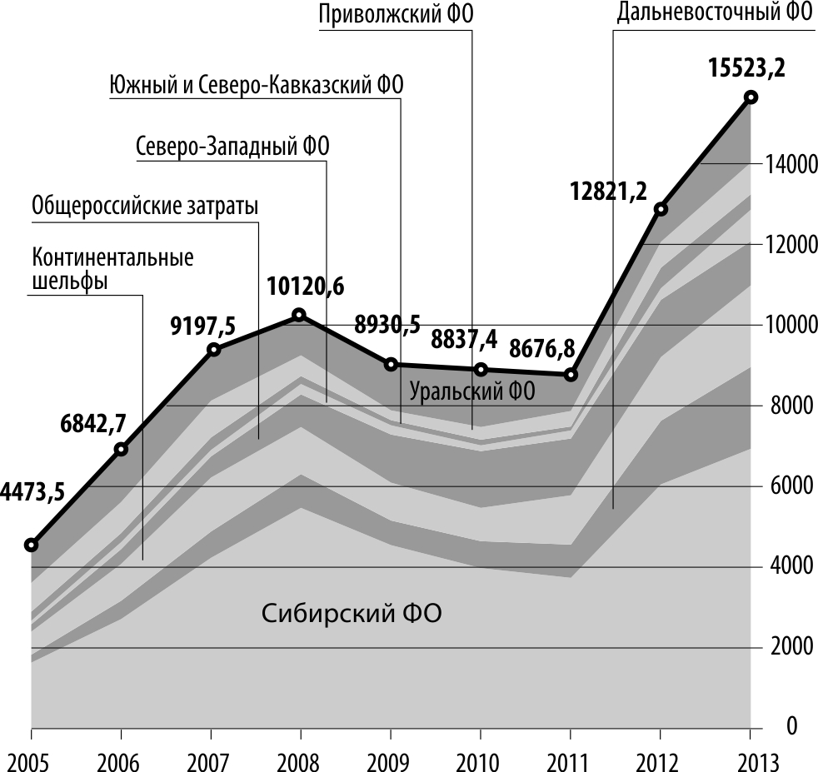

Рис.2.3 Распределение затрат федерального бюджета на проведение геологоразведочных работ на нефть и газ по регионам России в 2005-2013 годах, млн руб.
В 2005-2013 годах за счет средств федерального бюджета ГРР на нефть и газ проводились на 631 объекте, в том числе в 2013 году – на 143 объектах. Завершены работы на 519 объектах, в том числе в 2013 году – на 47 объектах. Основная доля финансирования (более 60%) приходится на проведение региональной сейсморазведки МОГТ 2D. Всего было отработано 362 575 пог.км сейсмопрофилей (в 2013 году – 40 698 пог.км) и выполнено 106,1 тыс.пог.м параметрического бурения (в 2013 году – 20 тыс.пог.м). В результате работ выявлены прогнозные ресурсы D₁лок в количестве 55 400 млн т усл.УВ (в 2013 году – 7 300 млн т усл.УВ), из них 25 850 млн т усл.УВ – на шельфе (в 2013 году – 1 500 млн т усл.УВ).
Приоритетными направлениями ГРР на нефть и газ являлись:
- реализация Программы геологического изучения и лицензирования Восточной Сибири и Республики Саха (Якутия);
- реализация Программы параметрического бурения в Восточной Сибири и Республике Саха (Якутия);
- работы на территории Уральского ФО и на континентальном шельфе Российской Федерации;
- работы по физической ликвидации экологически и технически опасных скважин нераспределенного фонда недр.
Реализация этих задач обеспечивает уточнение геологического строения перспективных территорий нераспределенного фонда недр, локализацию прогнозных ресурсов и целенаправленную подготовку на этой основе новых лицензионных участков для недропользователей. Так, одной из важнейших задач ГРР, выполняемых за счет средств федерального бюджета в Сибирском и Дальневосточном ФО (Красноярский край, Иркутская область, Республика Саха (Якутия), является подготовка перспективных объектов для лицензирования, расположенных неподалеку от трассы нефтепровода Восточная Сибирь – Тихий океан (ВСТО).
Геолого-геофизические исследования на нефть и газ различной степени детальности за счет средств федерального бюджета проводились на территории всех федеральных округов (за исключением Центрального). В Европейской части страны, характеризующейся высокой степенью изученности и значительными объемами добычи нефти и газа, решались задачи выявления сложнопостроенных перспективных объектов с целью их последующего лицензирования.
Северо-Западный ФО
В результате выполненных сейсмических исследований создана уточненная геолого-геофизическая модель строения и выявлены новые возможные зоны нефтегазонакопления в малоизученных районах Тимано-Печорской НГП: в пределах Малоземельско-Колгуевской моноклинали, в северной и центральной частях Ижма-Печорской впадины. В результате переобработки и переинтерпретации сейсмических материалов по каркасным региональным и уплотняющим сейсмопрофилям и интерпретации комплекса геолого-геофизических данных уточнены геолого-геофизические модели строения перечисленных структур.
В Предуральском прогибе детализированы геолого-геофизические модели строения перспективных на нефть и газ структурных элементов (Косью-Роговская и Большесынинская впадины, гряда Чернышева). В Мезенской синеклизе уточнено геологическое строение Пешской впадины. Детализировано строение девонской и верхневендской толщ и выделена рифейская толща мощностью до шести км. В верхнепротерозойских отложениях выявлено два крупных поднятия (Нижнепешское, Медвежье) и вытянутые грабенообразные прогибы.
Выделен новый потенциальный НГК в терригенных отложениях нижнего-среднего ордовика.
Приволжский ФО
В результате проведенных комплексных геолого-геофизических исследований была существенно уточнена структура палеозойских отложений и рельеф поверхности кристаллического фундамента Жигулевско-Пугачевского свода, оценена связь современных (голоценовых) геодинамических и флюидодинамических процессов с распределением фильтрационно-емкостных свойств продуктивных толщ и намечены зоны геодинамически активных флексурно-разрывных нарушений. В пределах Жигулевского свода выявлено шесть перспективных локальных структур.
По результатам сейсмо-электроразведочных работ в Алтатинско-Никольской зоне поднятий выделено четыре локальных поднятия с суммарной оценкой извлекаемых ресурсов категории D₁лок 150 млн т усл.УВ, глубина залегания объектов 4,2-5,7 км. В Озинской зоне выявлена крупная Озинская структура площадью 85 кв.км амплитудой порядка 400 м с глубиной залегания свода 5,3 км. Прогнозные извлекаемые ресурсы выявленной структуры категории D₁лок оценены в 442 млн т усл.УВ.
На Пономаревской площади Камского свода (Пермский край) подготовлены три участка для лицензирования, в пределах которых выявлены 22 перспективные структуры. На Унинской площади (Кировская область) выделен перспективный участок под лицензирование. В пределах Мухано-Ероховского прогиба (Самарская и Оренбургская области) выделено 12 перспективных объектов.
Уточнено геологическое строение и нефтегазовый потенциал зоны Предуральского прогиба и Передовых складок Урала, в их пределах локализованы ресурсы газа в объеме около 500 млрд куб.м и извлекаемой нефти более 160 млн т.
Южный и Северо-Кавказский ФО
Сейсморазведочные работы выполнялись в Волгоградской и Ростовской областях, в Краснодарском и Ставропольском краях, на территории Адыгеи, Дагестана, Кабардино-Балкарии, Карачаево-Черкессии, Чечни и Ингушетии.
В результате проведенных исследований на территории Чечни и Ингушетии выявлено 35 новых перспективных объектов в отложениях верхнего мела. В Предгорном Дагестане в отложениях мезозоя выявлены 38 новых перспективных объектов. В Западном Предкавказье изучение пермо-триасового комплекса позволило выделить 25 объектов, прослежено развитие перспективных на нефть и газ объектов рифогенного типа, на двух из них локализованы ресурсы газа в объеме более 100 млрд куб.м.
На юго-западе Ростовской области, в пределах Ростовского свода выявлено 13 выступов фундамента, отраженных в структуре перекрывающих горизонтов мезозоя, перспективных для дальнейших нефтегазопоисковых работ.
Уточнено геологическое строение и перспективы нефтегазоносности южного склона Воронежской антеклизы, юго-запада Ставропольского свода, Терско-Каспийского передового прогиба Северо-Кавказского краевого массива.
Уральский ФО
Основными направлениями ГРР в округе являлись слабоизученные перспективные территории Гыданского полуострова и западной части Енисей-Хатангского прогиба, юго-восточные и южные окраинные зоны Западно-Сибирской провинции, а также Передовые складки Урала восточного борта Предуральского прогиба.
Сейсморазведочные работы, завершенные на Центрально-Гыданской площади на северо-востоке Западно-Сибирской НГП позволили уточнить строение западной части Енисей-Хатангского прогиба, геологическую модель неокомского клиноформного комплекса, подготовить и выявить 35 перспективных объектов. В результате проведенных работ в регионе на 10 объектах ресурсы газа оценены по категории С₃ в объеме около 140 млрд куб.м, а на 25 объектах оценены ресурсы газа по категории D₁лок в объеме 650 млрд куб.м.
В результате выполненных работ на юге Тюменской области и в Восточно-Курганской зоне разработаны геолого-геофизические модели доюрского и плитного комплексов, в которых выделены прогнозные зоны нефтегазонакопления на основе использования инновационных технологий обработки и интерпретации фактических данных. Извлекаемые ресурсы нефти выявленных объектов по категории D₁лок оценены в 100 млн т.
Положительные геологические результаты получены при изучении центральной части Юрюзано-Сылвенской впадины и прилегающей зоны Передовых складок Урала на территории западной части Свердловской области. В выявленных поднадвиговых структурах платформенного типа прогнозируются благоприятные условия для формирования крупных залежей углеводородов. Выявленные поднятия прослеживаются и в аллохтонной части разреза, в которой также присутствуют девонско-каменноугольные терригенно-карбонатные отложения, перекрытые нижнепермскими преимущественно терригенными образованиями. Продуктивность нижнепермских терригенных и нижне-среднекаменноугольных карбонатных отложений установлена на Кедровском и Бухаровском газовых месторождениях в зоне Передовых складок Урала.
Аракаевская параметрическая скважина пробурена до глубины 5 207 м, вскрыв отложения автохтонного комплекса на глубине 3 597 м. В процессе бурения в открытом стволе испытано 8 объектов. При испытании аллохтонного комплекса получены притоки газа дебитом от 40 до 88 тыс.куб.м/сутки. При испытании трех объектов нижнекаменноугольно-верхнедевонских отложений автохтонного комплекса притоков не получено, в четвертом объекте отмечен слабый приток газа.
Значимыми в отношении нефтегазоносности можно считать результаты бурения скважины № 38 Ярудейской, подтвердившие реальные перспективы нижне-среднеюрских отложений западной слабо разведанной части Ямало-Ненецкого АО. В северной части Западно-Сибирской НГП в пределах нефтегазоносной территории по данным регионального сейсмопрофилирования и сверхглубокого параметрического бурения (скважины СГ-6 и СГ-7 Ен-Яхинские) установлена обширная область распространения мощных терригенных триасовых отложений.
Сибирский ФО
В пределах Сибирского ФО, согласно принятому нефтегазогеологическому районированию, расположены перспективные территории юго-востока Западно-Сибирской НГП (Томская, Омская, Новосибирская области) и преобладающая по площади территория Восточно-Сибирского региона (Лено-Тунгусская НГП, включающая Красноярский край с Таймырским и Эвенкийским районами, а также Иркутскую область).
В Западно-Сибирской части округа (Томская область) основными районами работ являлись ее восточные менее изученные территории. Здесь проведено районирование территории по степени перспективности верхнепротерозойско-палеозойских и мезозойских отложений, уточнена оценка ресурсной базы углеводородов. Выделены перспективные зоны на формирование залежей углеводородов в нижней, средней и верхней юре и в меловых отложениях на правобережье реки Оби – как новое направление ГРР с целью наращивания ресурсной базы углеводородов на востоке Томской области.
Сейсмические работы проводились в зоне сочленения Усть-Тымской мегавпадины и Пайдугинского мегавала с целью изучения ее строения и выделения возможных зон нефтегазонакопления с учетом признаков нефтегазоносности, полученных в пробуренной здесь скважине Южно-Пыжинская № 1.
Объектом исследований являлась также Райгинско-Ажарминская гряда с целью подготовки перспективных зон и объектов в отложениях верхнего протерозоя – нижнего-среднего кембрия Предъенисейской НГО.
Завершается бурение параметрической скважины № 1 Восточно-Пайдугинская проектной глубиной 4 000 м. Скважина спроектирована в южной части Восточно-Пайдугинской мегавпадины в районе Шубинского антиклинального перегиба с целью изучения строения и оценки перспектив нефтегазоносности мезозойских и верхней части палеозойских отложений.
В пределах Восточно-Сибирского региона важнейшей задачей ГРР на нефть и газ за счет средств федерального бюджета являлась подготовка перспективных лицензионных участков в зоне магистрального нефтепровода «Восточная Сибирь – Тихий океан». Регион труднодоступный, характеризуется очень сложными геологическими условиями, относительно невысокой плотностью извлекаемых ресурсов углеводородов на перспективных участках и промышленных запасов на месторождениях, неразвитой инфраструктурой и высокой стоимостью основных видов ГРР.
В Красноярском крае основной задачей сейсмических исследований являлась подготовка перспективных объектов для формирующегося Юрубчено-Тохомско-Куюмбинского центра нефтедобычи. Региональные сейсморазведочные работы проводились в основном на юго-восточном борту Курейской синеклизы, граничащей с северо-восточным склоном Байкитской антеклизы, в пределах которой открыты крупные нефтегазоконденсатные месторождения. В результате работ были расширены перспективы нефтегазоносности зоны сочленения юга Курейской синеклизы с Байкитской и Непско-Ботуобинской антеклизами, локализованные извлекаемые ресурсы которой превышают 3 млрд т усл.УВ.
В результате выполненных работ намечена Верхне-Чуньская зона нефтегазонакопления. Перспективные поисковые объекты выявлены на южном борту Курейской синеклизы на Лепчинской площади, на северо-западе Байкитской антеклизы и на юго-западном борту Курейской синеклизы, в пределах Чункинско-Паимбинской площади.
Продолжается бурение Желдонской скважины. Получены данные о составе и свойствах перспективных карбонатных венд-кембрийских и рифейских рифогенных отложений, а также о терригенном комплексе венда (ванаварская свита) нефтегазоносном на Собинском и Пайгинском месторождениях. Ведется бурение двух параметрических скважин: Майгуннской-275 (проектная глубина 3 800 м), заложенной с целью изучения северо-западного склона Байкитской антеклизы со вскрытием рифейского нефтегазоносного комплекса и Чункинской-282 (проектная глубина 4 200 м), заложенной с целью изучения юго-западного борта Курейской синеклизы.
По результатам региональных геофизических работ на Анабаро-Хатангской седловине и прилегающих территориях с учетом данных исследований прошлых лет уточнена модель геологического строения региона, дан прогноз развития кембрийской карбонатной платформы и барьерного рифа, перекрытых соленосными отложениями девона. Проведена оценка перспектив нефтегазоносности мезозойских и палеозойских отложений, выявлены извлекаемые ресурсы нефти – 789 млн т и свободного газа – 1,2 трлн куб.м. Выделены зоны нефтегазонакопления и предложены на геологическое изучение 11 новых лицензионных участков, содержащие прогнозные ресурсы углеводородов.
Геофизические работы, выполненные с целью подготовки нефте-газоперспективных участков под лицензирование на Танамской площади (Приенисейская полоса Енисей-Хатангского прогиба и Западно-Сибирской плиты), позволили с различной степенью достоверности выявить 25 перспективных в нефтегазоносном отношении объектов. В результате выполненного сейсмопрофилирования МОГТ 2D на северном борту Мурской впадины также выявлены структуры, перспективные на нефть и газ.
Выполненные геофизические работы позволили увеличить площади возможной продуктивности пяти месторождений: Казанцевского, Зимнего, Нижнехетского, Мессояхского, Северо-Соленинского.
В осевой части Енисей-Хатангского прогиба было детализировано строение Россохинского мегавала, с которым связывается Новотаймырская зона нефтегазонакопления протяженностью порядка 250 км, обладающая чертами сходства с Большехетской зоной, к которой приурочена группа разрабатываемых Ванкорских месторождений. Локализованные извлекаемые ресурсы углеводородов новой зоны оцениваются порядка 1 млрд т усл.УВ. К югу от Россохинского вала, в зоне прогибов выявлено перспективное крупное Надеждинское поднятие, с которым можно связывать потенциальное открытие многозалежного месторождения углеводородного сырья.
В Иркутской области завершены сейсмические работы в пределах западного склона Непско-Ботуобинской антеклизы и на западе Ангаро-Ленской ступени, в результате чего уточнены структурные планы вендского терригенного и венд-кембрийского карбонатного перспективных нефтегазоносных комплексов и выявлены перспективные объекты для проведения поисковых работ на нефть и газ.
Проведенный комплекс геолого-геофизических работ по выявлению и оценке нефтегазового ресурсного потенциала Чайкинского поднятия позволил расширить площади нефтегазоносности по венд-кембрийскому и вендскому карбонатным комплексам.
По результатам бурения параметрической скважины Чайкинская 279 установлена промышленная нефтегазоносность Предпатомского прогиба, что расширяет перспективы геологического изучения с целью подготовки новых объектов для лицензирования.
На Катской площади выявлено увеличение градиента погружения поверхности фундамента, обусловленное появлением в разрезе рифейских толщ, суммарная мощность которых увеличивается в сторону Присаяно-Енисейской синеклизы. Перспективы нефтегазоносности этой площади будут уточнены по результатам бурения Желдонской параметрической скважины № 260.
Дальневосточный ФО
В Республике Саха (Якутия) исследования были направлены на изучение Непско-Ботуобинской антеклизы, Алдано-Майской впадины и Вилюйской синеклизы.
Региональными ГРР выявлен Алдано-Майский рифейский прогиб, перспективный в нефтегазоносном отношении и расположенный в зоне влияния ВСТО. На его восточном борту ведется бурение параметрической скважины Усть-Майская № 366. Проведенные исследования позволили уточнить строение и перспективы нефтегазоносности востока Непско-Ботуобинской антеклизы и Алдано-Майской впадины. Выделен перспективный нижнерифейский терригенно-карбонатный комплекс с оценкой прогнозных ресурсов более 800 млн т усл.УВ.
По результатам завершенных работ на Северо-Хандыгской площади уточнена модель геологического строения юго-восточной части Предверхоянского краевого прогиба. Перспективы нефтегазоносности последнего связываются с кембрийскими отложениями, создавшими мощный дельтовый и рифогенно-шельфовый осадочный клиноформный комплекс с высоким генерационным углеводородным потенциалом. Дан прогноз ловушек в аллохтонной части Томпорукской и Эбейке-Хаятахской надвиговых зон.
В Хабаровском крае по результатам сейсмических работ в юго-восточной части Северо-Алданской антеклизы, в пределах Усть-Майского прогиба рифтогенного типа, выделен нижнерифейский перспективный терригенно-карбонатный комплекс, намечены границы распространения аимчанской серии среднего рифея, перспективной на поиски неантиклинальных ловушек. В пределах Кыллахской надвиговой зоны выделены Нельканская и Гувиндинская зоны перспективные на поиски нефти и газа.
В Сахалинской области сейсморазведочные работы 2D выполнялись на небольших участках нераспределенного фонда недр в центральной (Кировский грабен), северной (Паромай-Хангузинский сегмент Хоккайдо-Сахалинского разлома) и южной (Поронайская впадина) частях острова Сахалин. В пределах Паромай-Хангузинской площади, находящейся в непосредственной близости от месторождений Тунгор, Одопту, Восточное Эхаби локализованные прогнозные ресурсы составили 21 млн т усл.УВ, из них 7 млн т нефти. В Поронайской впадине выявлено сложное складчато-блоковое строение и относительно низкие перспективы обнаружения скоплений нефти и газа в палеогеновых и нижнемиоценовых отложениях.
В Камчатском крае завершено бурение Схумочской скважины (Западная Камчатка) в Колпаковском прогибе с целью изучения перспектив нефтегазоносности верхнемеловых и палеоген-неогеновых отложений (глубина на забое 3502 м). Испытания были безуспешными, установлено, что скважина пробурена в неоптимальных структурных условиях. Перспективные ресурсы С₃ структуры оценены в 4 653 млн куб.м газа.
На севере Восточной Камчатки региональными сейсморазведочными работами получены материалы, подтверждающие значительную (до 9 км) мощность кайнозойского осадочного чехла. Выделены зоны предполагаемых тектонически экранированных ловушек. Локализованные ресурсы Восточно-Камчатского прогиба составляют 6,3 млн т усл.УВ.
Проведены испытания в параметрической скважине №1 Лигинмынская в Вывенском прогибе. В эксплуатационной колонне испытаны четыре объекта, но притоков углеводородов не получено. В Столбовской впадине на севере Восточно-Камчатского прогиба по результатам выполненного сейсмопрофилирования выявлен мощный разрез возможно перспективных палеоген-неогеновых отложений. Продолжается бурение параметрической скважины №1 Усть-Камчатская.
Континентальный шельф
Геологоразведочные работы на нефть и газ проводились на континентальном шельфе арктических и дальневосточных морей.
Завершен первый этап планомерного геологического изучения осадочных бассейнов Восточно-Сибирского моря. Выполненные сейсморазведочные работы позволили уточнить западную и южную границы Новосибирского бассейна, определить западные замыкания Лонгско-Чукотского бассейна, Жоховского прогиба и Врангелевско-Геральдского поднятия. Во фронтальной зоне Врангелевского разлома в восточной части Восточно-Сибирского моря впервые выделен Пегтымельский осадочный бассейн. В районе исследований выделены 52 антиклинальные структуры, объединенные в 12 антиклинальных зон, на континентальной окраине Восточно-Сибирского моря выявлено порядка 10 нефтегазоперспективных объектов. В связи с отсутствием данных бурения невозможно корректно оценить ресурсный потенциал этого региона, тем более, дать количественную оценку локализованных ресурсов.
Региональные сейсморазведочные работы на акватории Гыданской губы и южной части шельфа Карского моря позволили создать сейсмогеологическую модель строения палеозойских и мезозойских комплексов осадочного чехла района исследований и прилегающей суши. Закартированы 43 локальные структуры, из которых 21 выявлена впервые.
В пределах Трубятчинской площади Баренцева моря выявлено 19 локальных поднятий, из которых наиболее крупными являются поднятия Гидрографов и Южно-Сальмское площадью 320 и 380 кв.км. На всей площади работ локальные поднятия оконтурены на доступных для бурения глубинах.
В пределах вала Минина и Ноябрьского прогиба в Южно-Карской синеклизе выявлено 24 локальных поднятия.
В северной части Предновоземельской области проведенными работами было оконтурено 17 локальных антиклинальных объектов с извлекаемыми локализованными ресурсами 78 млн т усл.УВ, из них 30 млн т нефти.
В Енисейском заливе Карского моря подтверждено существование палеозойского прогиба, в пределах которого в выявленных структурах локализованы ресурсы порядка 1,5 млрд т усл.УВ.
В Ильпинском и Олюторском осадочных бассейнах Берингова моря выявлено 68 локальных антиклинальных структур.
Тематические и опытно-методические работы на нефть и газ
Завершен ряд крупных межрегиональных обобщающих исследований. Уточнена количественная оценка ресурсов нефти, газа и конденсата в целом по России и ее континентальному шельфу, федеральным округам, субъектам Российской Федерации, а также по объектам нефтегазогеологического районирования. Усовершенствована нормативно-методическая документация, регламентирующая порядок обследования и ремонтно-изоляционных работ по ликвидации опасных флюидопроявлений в параметрических скважинах. Осуществлялись мониторинг и оценка качества геофизических работ, а также геолого-технологическое сопровождение бурения и исследования параметрических скважин, выполненных по контрактам Роснедр. Уточнены перспективы нефтегазоносности прогибов древних платформ России. Выполнена оценка перспектив поставок в нефтепроводную систему «ВСТО».
Геологоразведочные работы за счет средств недропользователей
Основной задачей геологоразведочных работ, выполняемых недропользователями, является расширенное воспроизводство запасов углеводородного сырья промышленных категорий, выбывающих вследствие их добычи. За период 2005-2013 годов ежегодный прирост разведанных запасов нефти и свободного газа (по сумме результатов собственно разведочных работ и переоценки) практически всегда превышал объемы их извлечения из недр. Так, за 2013 год открыто 30 новых месторождений нефти и газа; по предварительным данным за этот год объем добычи нефти составляет 523 млн т, природного газа – 630 млрд куб.м. Ожидаемый прирост запасов категорий А+В+С₁ (с учетом переоценки) нефти составляет 700 млн т и на треть превышает годовой уровень добычи; прирост запасов природного газа – 1 000 млрд куб.м, более чем в полтора раза выше годовой добычи.
Среди открытых в 2005-2013 годах на территории России месторождений нефти и газа преобладают мелкие по запасам. Вновь выявленные крупные месторождения нефти и газа расположены преимущественно на территории Восточной Сибири и Дальнего Востока.
Наиболее крупные по запасам нефтесодержащие месторождения, открытые в 2005-2013 годах:
- в Иркутской области (ОАО «НК «Роснефть»»): Северо-Даниловское, суммарная оценка извлекаемых запасов нефти категории С₁+С₂ – 55,4 млн т; Санарское – 81,8 млн т; им.Лисовского – 89,6 млн т; им.Севастьянова – 160,2 млн т;
- на шельфе Каспийского моря: им.Филановского (ООО «Лукойл-Нижневолжскнефть»), суммарная оценка извлекаемых запасов нефти категории С₁+С₂ – 370,9 млн т.
Наиболее крупные по запасам газосодержащие месторождения, открытые в 2005-2013 годах:
- в Красноярском крае: Ильбокичкское (ОАО «Газпром»), суммарная оценка извлекаемых запасов газа категории С₁+С₂ – 59,0 млрд куб.м;
- в Иркутской области: Ангаро-Ленское (ООО «Петромир»), суммарная оценка извлекаемых запасов газа категории С₁+С₂ – 1 221,6 млрд куб.м; Чиканское (ОАО «Иркутскгазпром») – 98,3 млрд куб.м;
- в Астраханской области: Западно-Астраханское (ОАО «Газпром»), суммарная оценка извлекаемых запасов газа категории С₁+С₂ – 141,3 млрд куб.м;
- в Республике Саха (Якутия): Верхне-Пеледуйское (ОАО «Сургутнефтегаз»), суммарная оценка извлекаемых запасов газа категории С₁+С₂ – 93,8 млрд куб.м;
- на шельфе Охотского моря: Южно-Киринское (ОАО «Газпром»), суммарная оценка извлекаемых запасов газа категории С₁+С₂ – 564 млрд куб.м.
ТВЕРДЫЕ ПОЛЕЗНЫЕ ИСКОПАЕМЫЕ
Общий объем затрат федерального бюджета на выполнение работ на твердые полезные ископаемые в 2005-2013 гг. составил 55,4 млрд руб. ГРР проводились на 984 объектах, из них на 797 объектах работы завершены. Геологическим изучением были охвачены территории более чем половины регионов России, работы осуществлялись с целью воспроизводства МСБ почти 50 различных видов ТПИ. В 2013 г. финансирование ГРР оказалось максимальным за весь период (9,56 млрд руб.), превысив показатель предыдущего года (7,22 млрд руб.) на треть. Работы велись на 223 объектах в 49 субъектах Российской Федерации.
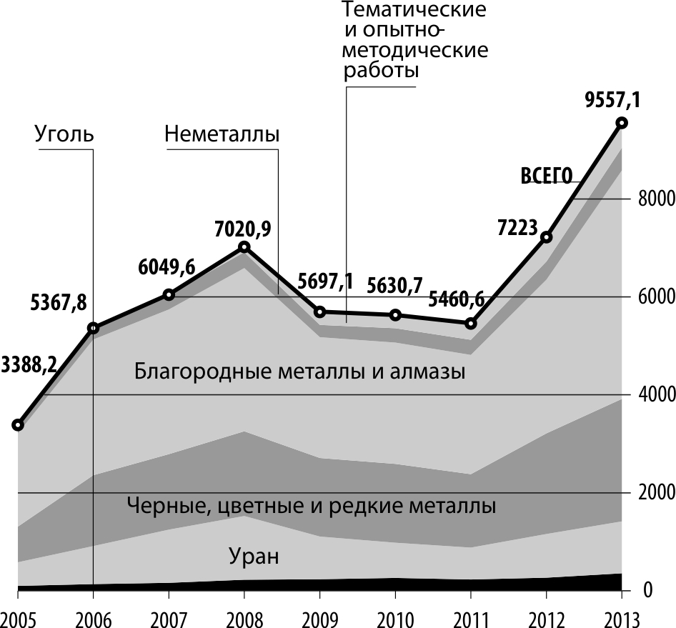

Рис.2.4 Структура затрат федерального бюджета на проведение ГРР на ТПИ по направлениям работ в 2005-2013 гг., млн руб.
Приоритеты при постановке ГРР в 2005-2013 гг. определялись необходимостью:
- изучения объектов федерального значения;
- обеспечения более высокой достоверности получаемых оценок прогнозных ресурсов и рекомендаций по их дальнейшему движению;
- концентрации геологического изучения в пределах обоснованных центров экономического роста с использованием программных принципов планирования;
- геолого-экономического анализа, переоценки имеющихся прогнозных ресурсов и кадастровой оценки участков недр с целью выделения активной части запасов, учтенных Государственным балансом;
- сохранения достигнутых темпов работ и выполнения международных обязательств по изучению Мирового океана, имеющих важное геополитическое значение;
- поддержания достигнутых объемов ГРР на остродефицитные стратегические виды твердых полезных ископаемых (хром, марганец, рений и др.)
Структура финансирования работ из средств федерального бюджета в целом соответствовала направлениям Долгосрочной программы и пришедшей ей на смену подпрограммы «Воспроизводство минерально-сырьевой базы, геологическое изучение недр» Государственной программы «Воспроизводство и использование природных ресурсов». Основной объем средств направлялся на геологическое изучение территории России на высоколиквидные и наиболее привлекательные для лицензирования полезные ископаемые (золото, серебро, алмазы), а также остродефицитные и стратегические черные, цветные и редкие металлы. Значительное внимание уделялось ГРР на уран, что было связано с планами троекратного увеличения его добычи к 2025 году. Проводились работы в Мировом океане, обеспечивающие геополитические интересы России. Прирост запасов и прогнозных ресурсов твердых полезных ископаемых, полученный по итогам ГРР за счет средств федерального бюджета в 2005-2012 гг., показан в таблице ниже; данные о выполнении показателей Государственной программы по приросту запасов и прогнозных ресурсов ТПИ в 2013 г. приведены во введении.
Прирост запасов и прогнозных ресурсов твердых полезных ископаемых, полученный по итогам ГРР за счет средств федерального бюджета в 2005-2012 гг.
Полезное ископаемое | Прирост запасов |  |  | Прирост прогнозных ресурсов
 | С1 | С2 | Р1 |  | Р2 | Р3
Угли, млн т | 540,5 | 395 | 2389,6 |  | 1691 | -
Уран, тыс.т | - | 8,1 | 95,2 |  | 675,64 | 425
Железные руды, млн т | - | 50 | 1787,7 |  | 1502,7 | -
Хромовые руды, млн т | - | 1,8 | 20,04 |  | 75,66 | 147
Марганцевые руды, млн т | - | 0,2 | 10,74 |  | 133,13 | 400
Титан (диоксид), млн т | - | 4 | 26,5 |  | 54,96 | 8,6
Медь, тыс.т | - | - | 940,8 |  | 11699,1 | 3100
Никель, тыс.т | - | - | 80 |  | 2924 | 4200
Свинец, тыс. т | - | 94,27 | 311,2 |  | 762,5 | -
Цинк, тыс.т. | - | 189,4 | 592,2 |  | 1418,7 | 1500
Вольфрам, тыс.т | - | 59,6 | 71,9 |  | 254,6 | 90
Олово, тыс.т | - | - | 59 |  | 246 | 50
Сурьма, тыс.т | - | - | 112 |  | 200 | -
Редкоземельные металлы, тыс.т | - | - | 18,5 |  | 50,2 | -
Цирконий (диоксид), тыс.т | - | 1300 | 4070 |  | 11107 | 1100
Литий, тыс.т | - | - | - |  | 67 | -
Рений, т | - | - | 255 |  | 3630 | -
Ниобия пентоксид, тыс.т | 362,5 | 45 | - |  | - | -
Стронций (целестинсодержащие известняки), млн т | - | - | 30 |  | - | -
Золото, т | 12,5 | 1792,56 | 3267,1 |  | 12192,4 | 4623
Серебро, тыс.т | 0,12 | 5,84 | 15,67 |  | 24,06 | -
Платиноиды, т | - | 1 | 10,2 |  | 380 | -
Алмазы, млн карат | - | - | - |  | 216 | 200
Фосфатное сырье, млн т | 33,2 | 23 | 37,1 |  | 5,4 | -
Калийно-магниевые соли, млн т | - | 250 | 504 |  | - | -
Щелочные бентониты, млн т | 4,5 | 125,2 | 59,9 |  | 188,8 | -
Плавиковый шпат, млн т | - | 2,2 | 20 |  | 79 | -
Флюорит оптический, т | 8 | - | 132,7 |  | 366,5 | -
Каолин, млн т | - | 36,6 | 137,8 |  | 82,9 | -
Графит кристаллический, млн т | - | - | 1 |  | 3,1 | -
Особо чистый кварц, тыс.т | 345 | 80,9 | 535 |  | 361 | -
Известняки для химической промышленности, млн т | - | 111,3 | 66 |  | - | -
Цементное сырье карбонатное, млн т | 99,9 | 451 | 2164 |  | 1977 | -
Цементное сырье глинистое, млн т | 49 | 149,6 | 833 |  | 743 | -
Стекольные пески, млн т | 13,1 | 218 | 432 |  | 141 | -
Доломиты для стекольной промышленности, млн т | - | - | - |  | 30 | -
Цеолитсодержащие породы, млн т | 7 | 18 | 69 |  | 109 | -
Глины для строительной керамики, млн куб.м | - | - | 7 |  | - | -
Светложгущиеся глины, млн т | - | - | 208 |  | - | -
Огнеупорные и тугоплавкие глины, млн т | 4,5 | 92,9 | 239,6 |  | 78 | -
Облицовочные камни, млн куб.м | - | 105,5 | 14 |  | 89 | -
Мел, млн т | - | 150 | - |  | - | -
Опоки, млн куб.м | - | 75 | 60 |  | - | -
Пигменты, тыс.т | - | - | 213 |  | - | -
Волластонит, тыс.т | - | 500 | - |  | - | -
Полевошпатовое сырье, тыс.т | - | 260 | - |  | - | -
Гипс, млн т | - | - | 60 |  | - | -
Базальты (для волокна), млн т | - | 55 | 217 |  | 86,5 | -
Яшма, млн т | - | - | 17,7 |  | 10 | -
Твердое топливо
На выполнение геологоразведочных работ на угли из средств федерального бюджета в 2005-2013 гг. было направлено в общей сложности 1,98 млрд руб. Начиная с 2008 г. объем финансирования ежегодно составлял 230-260 млн руб., а в 2013 г. был достигнут рекордный показатель ассигнований - 358,1 млн руб.
Работы выполнялись преимущественно в районах, где уголь является единственным или, как минимум, определяющим источником энергии для региональных нужд. По итогам ГРР подготовлены для лицензирования участки недр с прогнозными ресурсами и запасами энергетических углей, в том числе под открытую отработку, в Печорском бассейне, Восточном Донбассе, Алтайском крае и на Сахалине; коксующихся углей особо ценных марок – также в Печорском бассейне, Кузбассе, Южно-Якутском бассейне. Наиболее значимым результатом работ в 2013 г. стала оценка прогнозных ресурсов каменных углей высоких категорий на Приграничной площади Южно-Якутского бассейна, составившая около 1 млрд т, из которых значительная часть пришлась на угли особо ценных марок. Выполнялись поисковые работы, ориентированные на оценку перспектив промышленной угленосности в Широкинском районе (Магаданская область) и в пределах Тангинской мульды (Забайкальский край); изучались геологическое строение и структурные особенности Восточно-Чексинской площади в Кемеровской области; уточнялся марочный состав углей с оценкой их пригодности для коксования на участке Михайловском Южном (Ростовская область).
Урановое сырье
ГРР на уран за счет средств федерального бюджета в 2005-2013 гг. проводились с общим объемом финансирования 7,83 млрд руб. Максимальная за весь период величина затрат (1,3 млрд руб.) была зафиксирована в 2008 г., в дальнейшем к этому показателю не удалось приблизиться ни разу. В 2013 г. на изучение территории России на уран было направлено 1,06 млрд руб. (в 2012 г. – 892 млн руб.).
Наиболее значимые результаты работ достигнуты на юге России и в Забайкальском регионе, где изучались в первую очередь экзогенные ураноносные объекты. С ними в основном связаны полученные приросты запасов и прогнозных ресурсов урана категории Р₁. Так, в Республике Калмыкия проведены поисково-оценочные работы на Балковском месторождении, сопровождавшиеся технологическими испытаниями, которые дали благоприятные показатели для отработки способом СПВ; в Витимском районе (Республика Бурятия) поисковыми работами обоснованы и локализованы прогнозные ресурсы урана, выделены участки для постановки дальнейших ГРР.
Росатомом подготовлено к эксплуатации высокоэкономичным способом кучного выщелачивания Березовое месторождение (запасы – порядка 700 т). Продолжается изучение целой группы подобных объектов в Калмыкии, Забайкалье и Бурятии с целью дальнейшей передачи недропользователям для существенного увеличения добычи урана в стране. Так в 2013 году закончены поисковые работы в Ергенинском урановорудном районе на Шаргадыкском редкоземельно-фосфор-урановом месторождении (Республика Калмыкия). Локализованы прогнозные ресурсы категории Р₁ в количестве 30 тыс.т урана при высоком качестве руд.
В Республике Бурятия прогнозные ресурсы оценены на Хушидинском участке и Северо-Амалатской площади Южно-Витимского и Витимского районов соответственно.
Черные, цветные и редкие металлы
За счет средств федерального бюджета в 2005-2013 гг. ГРР на черные, цветные и редкие металлы проводились с общим объемом финансирования 14,73 млрд руб. В 2012-2013 гг. впервые ежегодные бюджетные инвестиции превысили 2 млрд руб. (в 2012 г. – 2,06 млрд, годом позже – 2,5 млрд).
Выполненные ГРР на черные металлы позволили расширить существующие минерально-сырьевые базы железных и хромовых руд, а также титансодержащих россыпных месторождений. При этом малопродуктивными оказались работы по наращиванию сырьевого потенциала руд марганца.
Геологическим изучением были охвачены в основном территории Урала, Северо-Западного и Дальневосточного федеральных округов. По железным рудам наиболее значимые результаты были достигнуты в Томской области, где по неглубоко залегающим горизонтам оолитовых руд Бакчарского проявления локализованы прогнозные ресурсы высоких категорий в объеме 4 млрд т. Около 0,5 млрд т прогнозных ресурсов в рудах высокого качества оценено на Верхне-Омолонском рудопроявлении в Магаданской области. В 2013 г. в Мурманской области в пределах Волчьетундровского рудного узла получен прирост ресурсов категории Р₂ – 100 млн т; проводились поисковые работы в южной части Западно-Сибирского железорудного бассейна (Томская область) и на Тонодской площади (Иркутская область).
Прогнозные ресурсы хромовых руд, позволяющие обеспечивать сырьем отечественную промышленность, оценены в стратегически важных регионах Приполярного и Южного Урала, а также в Республике Тыва на Агардакском ультрабазитовом массиве. В пределах последнего выявлена серия рудных тел с качеством руд на уровне лучших мировых объектов; локализованные здесь ресурсы при условии их перевода в запасы могут закрыть трехлетнюю потребность России в хромовых рудах. В 2013 г. по итогам ГРР на Южном Урале в восточной части Хабарнинского, центральной и северной частях Верблюжьегорского ультрабазитовых массивов выделены и оконтурены перспективные хромоворудные зоны и рудные тела. Прогнозные ресурсы легкообогатимых хромовых руд в результате были оперативно оценены в 0,58 млн т по категории Р₁ и 3,85 млн т по категории Р₂.
В Челябинской области завершены работы по оценке промышленной значимости оксидных марганцевых руд Моховой депрессии; оценены ресурсы категории Р₁ – 11 млн т, оконтурены рудные тела. Технико-экономические расчеты, выполненные для открытой отработки объекта до глубины 150 м, характеризуют эффективность его возможного промышленного освоения как достаточно высокую.
ГРР на титан в 2005-2013 гг. велись в Северо-Кавказском (Ставропольский край), Южном (Республика Калмыкия) и Сибирском (Омская область) федеральных округах. Основным их результатом стало создание основы ресурсной базы россыпных титана и циркония в Ставропольской провинции (Бешпагирское рудное поле).
Достаточно высокой результативностью отличались работы по воспроизводству МСБ цветных металлов. ГКЗ Роснедра утверждены запасы свинца и цинка категорий С₁ и С₂ по флангам Джимидонского рудного поля (Республика Северная Осетия – Алания). Значительные прогнозные ресурсы меди оценены и апробированы в известных горнорудных районах Южного Урала. Подготовлены к лицензированию Холтосонское рудное поле (молибден) в Забайкальском крае, Буркатское рудопроявление (олово, вольфрам) в пределах Яно-Колымской провинции Республики Саха (Якутия), Кордонное рудопроявление (вольфрам) в Приморском крае и Гетканчикское рудопроявление (вольфрам, молибден) в Приамурье. На месторождении Рубежном (Приморский край) подсчитаны запасы категории С₂ в авторском варианте. В Иркутской области выявлена новая никеленосная провинция – Восточно-Саянская, которая рассматривается как альтернативная сырьевая база никеля и попутных меди и платиноидов. Проведена геолого-экономическая переоценка крупнейшего в России вольфрамового месторождения Тырныауз (Республика Кабардино-Балкария)
По итогам работ в 2013 г. хорошие результаты получены на полиметаллическом проявлении в северной части Кличкинского рудного района в Забайкалье. Здесь ожидается локализация прогнозных ресурсов свинца и цинка высоких категорий в объеме не менее 2 млн т, сосредоточенных в рудах с попутным золотом. На Право-Сехтинской площади в Иркутской области выявлен площадной штокверк высокотехнологичных вольфрамитовых руд со средним содержанием трехокиси вольфрама 1% (прогнозные ресурсы категории Р₂ – около 45 тыс.т).
Выполненные ГРР на редкие металлы при сравнительно небольшом финансировании позволили получить значительные приросты прогнозных ресурсов стратегических видов минерального сырья: лития (Ташелгинское рудное поле в Кемеровской области, Вознесенский рудный район в Приморье), рения (переоценка общего минерально-сырьевого потенциала страны), циркония (Бешпагирское рудное поле в Ставропольском крае), сурьмы (Сарылахский рудный узел в Республике Саха (Якутия) и Кия-Ингодинский рудный район в Забайкалье), стронция (Воловский район Тульской области), редкоземельных металлов (Павловская площадь в Пермском крае). Начаты работы по созданию нетрадиционной сырьевой базы РЗМ (ионная форма в продуктах кор выветривания). Завершена оценка Большетагнинского месторождения в Иркутской области: утверждены запасы пятиокиси ниобия категории С₁ – 362,5 тыс.т, категории С₂ – 45 тыс.т.
Работы по изучению ресурсов недр Мирового океана, обусловленные геополитическими интересами Российской Федерации, проводились по следующим направлениям:
- геологическое изучение железно-марганцевых конкреций (ЖМК) рудной провинции Кларион-Клиппертон в Тихом океане;
- геологическое изучение кобальт-марганцевых корок (КМК) Магеллановых гор Тихого океана;
- геологическое изучение глубоководных полиметаллических сульфидов (ГПС) Атлантического океана;
- методическое сопровождение работ в Мировом океане.
Российская Федерация имеет участок морского дна Тихого океана площадью 75 тыс.кв.км, состоящий из Западного и Восточного полигонов. Он выделен в 1988 г. Международным органом по морскому дну (МОМД) для изучения и освоения, является перспективным в отношении железо-марганцевого оруденения. Работы на площади Российского разведочного района (РРР) ведутся в соответствии с утвержденным МОМД планом, контрактные обязательства перед международным органом выполняются в полном объеме. В пределах Западного полигона локализованы 54 перспективные рудные залежи ЖМК (прогнозные ресурсы категории Р₁ – 40 млн т, категории Р₂ – 5 млн т влажных конкреций), в пределах Восточного полигона – 88 рудных залежей, из которых 72 оценены как перспективные с оценкой ресурсов категории Р₁ в объеме 116 млн т.
По направлению геологического изучения КМК опоискованы площади 18 рудных полей, расположенных на гайотах Магеллановых гор, выполнена их геолого-экономическая оценка, позволившая определить наиболее перспективные объекты для включения в состав заявочных площадей (рудные поля гайотов Федорова, Грамберга, Ита-Май-Тай, Паллада, Геленджик и Бутакова). Прогнозные ресурсы КМК рудной провинции Магеллановых гор в целом оценены по категории Р₁ в количестве 50 млн т, Р₂ – 715 млн т, Р₃ – 1365 млн т.
Продолжалось формирование комплекта геологических материалов для заявки Российской Федерации в МОМД на утверждение плана работ по разведке КМК. На XVII сессии МОМД в июле 2011 г. заявка России на выделение участка морского дна для разведки ГПС была официально утверждена, в июле 2012 г. с МОМД заключен соответствующий контракт.
Благородные металлы и алмазы
В 2005-2013 гг. затраты федерального бюджета на ГРР на благородные металлы и алмазы составили в сумме 26,13 млрд руб. В период с 2005 по 2008 гг. финансирование работ постоянно росло, увеличившись в результате на три четверти, но тенденция прервалась на фоне последствий мирового финансово-экономического кризиса: ассигнования 2009 г. оказались одними из самых низких за все девять лет. Лишь в 2012-2013 гг. объем средств, выделяемых на геологическое изучение по данному направлению, снова начал быстро расти. В 2013 г. он составил 4,66 млрд руб. или почти 150% к уровню предыдущего года (3,14 млрд руб.).
По итогам выполненных ГРР на золото стало возможным:
- выделение в качестве самостоятельной металлогенической единицы Яно-Колымской золоторудной провинции, оценка ее минерально-сырьевого потенциала с оценкой ресурсов и подсчетом запасов конкретных объектов, значительное расширение МСБ золота Западной и Восточной Сибири, Дальнего Востока;
- выявление потенциально промышленных золоторудных объектов в Северо-Кавказском регионе;
- расширение минерально-сырьевой базы традиционного золотодобывающего района на Среднем и Южном Урале.
В Яно-Колымской провинции утверждены запасы (С₁+С₂ – 52 т) и оценены прогнозные ресурсы (Р₁+Р₂+Р₃ – 1066 т) рудного золота на пяти участках Тарынского рудного поля в Республике Саха (Якутия). Месторождения принадлежат к новому для региона морфоструктурному типу золото-кварцевых объектов. В пределах Аян-Юряхской металлогенической зоны (Магаданская область) выявлен ряд крупнотоннажных объектов с оцененными прогнозными ресурсами золота категорий Р₁+Р₂ в объеме 100 т и более. Мощный потенциал провинции, способный обеспечить ежегодную добычу порядка 100 т золота на протяжении многих десятилетий, подтвердился при обнаружении в Центрально-Колымском районе проявлений Олбот, Петух, Верхний Хакчан, представляющих собой линейные и площадные штокверки мощностью десятки – первые сотни метров с содержаниями золота 2-2,5 г/т.
В Северо-Кавказском регионе оценены перспективы первого промышленного собственно золоторудного Левобережного рудного поля (Республика Кабардино-Балкария) с предварительно подсчитанными запасами категории С₂ (4 т) и прогнозными ресурсами категории Р₁ (20 т). Мощности рудных тел здесь колеблются от 2,5 до 35 м, средние концентрации золота по сечениям составляют 1-15 г/т. Перспективы рудного поля не исчерпаны, выполняются ГРР на его флангах. Созданы предпосылки для создания нового центра золотодобычи в Днепровско-Донецкой золоторудной зоне (Ростовская область).
На территории старейшего Уральского горнодобывающего региона выполнялись поисковые работы на нетрадиционные типы крупнообъемных месторождений в минерализованных зонах и штокверках золото-сульфидных и золото-сульфидно-кварцевых руд, а также связанных с ними золотоносных корах выветривания в вулканогенно-терригенно-карбонатных комплексах. Выявлено 14 перспективных объектов с прогнозными ресурсами золота категории Р₁ – 127 т, категории Р₂ – 790 т.
В Западной и Восточной Сибири существенно расширена МСБ золота Алтая, Хакасии, южной части Красноярского края. В частности, по Кедровскому участку в Республике Хакасия предварительно оценены прогнозные ресурсы категории Р₁ в объеме более 20 т. Оруденение здесь концентрируется в зонах березитовых метасоматитов, формируя линейно штокверковые тела мощностью от нескольких метров до 15 м, которые содержат в среднем 3,5 г/т золота.
Значимые результаты ГРР получены в Центрально-Алданском районе Республики Саха (Якутия), где на проявлении Гора Рудная оперативно оценены запасы и прогнозные ресурсы высоких категорий в количестве около 190 т. Рудные тела приурочены к минерализованным зонам в архейском фундаменте, пластовым телам на границе фундамента и сиенит-порфирам лебединского комплекса. Среднее содержание золота по рудным телам – от 1,5 до 3,5 г/т. На участке Хатырхай оценен минерагенический потенциал золота в объеме 740 т.
Основные успехи геологического изучения на серебро в 2005-2013 гг. заключаются в оценке минерально-сырьевого потенциала новой резервной МСБ серебра в пределах Западно-Верхоянской провинции, а также в подсчете запасов на объектах Кимпиче-Берелехского рудного поля в Якутии, не имеющего мировых аналогов по качеству руд. Запасы месторождения Кимпиче утверждены ГКЗ в количестве 1200 т категорий С₁+С₂ при содержаниях серебра в рудах 1100-1700 г/т.
Оценка прогнозных ресурсов металлов платиновой группы выполнена на юге западной части Алтае-Саянской складчатой области. Доказано, что этот район может служить крупной резервной сырьевой базой МПГ.
В результате ГРР на алмазы выявлен новый россыпной район с потенциальной промышленной алмазоносностью на Оленекском поднятии (Республика Саха (Якутия)), открыты кимберлитовые тела на территории Карелии. Участки для постановки поисковых работ выделены на Балтийском щите и Сибирской платформе.
Неметаллы
В 2005-2013 гг. средства федерального бюджета на проведение ГРР на неметаллические полезные ископаемые выделены в общем объеме 2,73 млрд руб. Как и по большинству других направлений, максимальное финансирование было отмечено в 2013 г. (464 млн руб.), по сравнению с предыдущим годом (370,5 млн руб.) оно выросло на четверть.
В геологоразведочный процесс был вовлечен широкий круг различных видов горнотехнического, агрохимического, минерально-строительного, нерудного металлургического, камнесамоцветного сырья и сырья для промышленности высоких технологий.
Подготовлены сырьевые базы минерально-строительного сырья (цементное сырье, тугоплавкие глины, стекольные пески и др.) в интенсивно развивающихся и социально-значимых регионах России – центральных районах Европейской части, республиках Северного Кавказа, южных регионах Сибири и Дальнего Востока. В Калининградской области по трем участкам получен прирост прогнозных ресурсов калийных солей категории Р₁ в количестве, превышающем 1,1 млрд т К₂О, что позволит не только решить проблему обеспечения минеральными удобрениями сельского хозяйства региона, но и организовать (при благоприятной конъюнктуре) экспортные поставки в страны Прибалтики, Польшу и Финляндию. Продолжались работы по созданию новой МСБ калийно-магниевых солей в Приоренбургском калиеносном районе.
По итогам ГРР, выполненных в 2013 г., ожидаются приросты запасов цементного сырья, тугоплавких и светложгущихся глин, бентонитов, оперативная оценка прогнозных ресурсов каолинов, стекольного сырья, доломитов, вулканогенных пород, плавикового шпата, графита и кварцевого сырья. Так, по Лучановскому участку в Томской области оценены ресурсы стекольных песков категории Р₁ в объеме около 15 млн т; сырье характеризуется высоким качеством, применимо для изготовления широкого ассортимента продукции, в том числе оконного стекла. В пределах Алиинской площади (Забайкальский край) выполнен подсчет запасов плавикового шпата категории С₂ (376 тыс.т). По итогам поисковых работ на кристаллический графит на Нимнырской площади (Республика Саха (Якутия)) локализованы прогнозные ресурсы категории Р₁ в объеме 2 млн т. В Оренбургской области на Кольской площади выделено пять залежей элювиальных каолинов, на Порховской площади в Псковской области предварительно подсчитаны запасы цементного сырья категории С₁ – 60,8 млн т, категории С₂ – 142,2 млн т.
Тематические и опытно-методические работы на твердые полезные ископаемые
В течение 2005-2013 гг. обоснован ресурсный потенциал стратегически важных для России 32 центров экономического развития для целого ряда регионов. На основе выделения этих центров реализованы на практике основные направления геологического изучения и лицензионной политики Федерального агентства по недропользованию для расширенного воспроизводства МСБ Российской Федерации.
Осуществлялась комплексная геолого-экономическая и технико-технологическая переоценка отдельных месторождений и рудных районов на основе применения новейших технологических решений по обогащению руд. В ГКЗ представлен вариант ТЭО кондиций и подсчета запасов по золоторудному месторождению Сухой Лог в Иркутской области.
Проведена большая работа по апробации оценок прогнозных ресурсов всех основных видов ТПИ с привязкой к объектам прогнозно-поисковых и поисково-оценочных работ на всей территории России.
Начата разработка единой информационной системы недропользования, объединяющей информационные ресурсы центрального аппарата и территориальных органов Роснедра, подведомственных предприятий и институтов, геологических организаций и недропользователей. Аналитические блоки системы обеспечат поддержку планирования и составления программ лицензирования и перечней проводимых ГРР, проведения конкурсов и аукционов, мониторинга процедуры прохождения экспертизы проектами геологоразведочных работ и разработки месторождений, мониторинга самих работ, а также движения запасов и прогнозных ресурсов, добычи полезных ископаемых и выполнения условий пользования недрами.
Геологоразведочные работы за счет средств недропользователей
В 2013 г. на выполнение ГРР на твердые полезные ископаемые из собственных средств предприятий было направлено 39,4 млрд руб. – на 10% меньше относительно рекордного за весь период показателя 2012 г. (44,1 млрд руб.). Тенденция к регулярному увеличению внебюджетных ассигнований на геологоразведку прервалась впервые с 2009 г., когда резкое сокращение финансирования было вызвано последствиями мирового финансово-экономического кризиса.
В целом работы по воспроизводству МСБ твердых полезных ископаемых недропользователями выполнялись в недостаточных объемах. В последние годы отмечалась низкая активность частных компаний по участию в конкурсах и аукционах, обусловленная слабой геологической изученностью предлагаемых в пользование участков недр, неразвитой транспортно-энергетической инфраструктурой в районе этих участков, неблагоприятной рыночной конъюнктурой большинства видов ТПИ.
Основные результаты ГРР за счет собственных средств предприятий за 2005-2013 гг. сводятся к следующему. Приросты запасов углей получены на месторождениях Южно-Якутского и Кузнецкого бассейнов, поставлены на государственный баланс запасы Эльконского уранового месторождения в Якутии, составляющие 50% всех запасов России. Впервые разведаны или качественно переоценены такие крупные объекты, как месторождение титано-магнетитовых руд Восточная Гремяха в Мурманской области, комплексное железо-медное Быстринское месторождение в Забайкальском крае, медно-никелевые с платиноидами месторождения Кингашское в Красноярском крае и Кун-Манье в Хабаровском крае, медно-порфировые месторождения Томинское и Михеевское на Урале, Масловское месторождение богатых медно-никелевых руд в Норильском районе, Бугдаинское молибденовое и Солонеченское сурьмяное месторождения в Забайкалье, титан-циркониевое россыпное месторождение Центральное в Тамбовской области, золоторудные месторождения – Чертово Корыто в Иркутской области, Наталкинское в Магаданской области, Купол, Песчанка и Клен на Чукотке и др., алмазоносная трубка им.Гриба в Архангельской области, месторождение бишофита Балочного участка в Волгоградской области, многочисленные месторождения цементного сырья и стекольных песков в европейской части России
По предварительным данным, в 2013 г. силами предприятий поставлены на Государственный баланс запасы 75 месторождений твердых полезных ископаемых, в том числе Перекатного золоторудного месторождения в Магаданской области (108 т золота) и Суроямского объекта в Челябинской области (3,7 млрд т железных руд и 3,2 млн т ванадия).
ПОДЗЕМНЫЕ ВОДЫ
Основными задачами геологоразведочных работ в 2005-2013 годах по воспроизводству ресурсной базы подземных вод на территории Российской Федерации являлись:
- - оценка ресурсного потенциала питьевых подземных вод для хозяйственно-питьевого водоснабжения населения в районах с напряженной водохозяйственной и экологической обстановкой, а также испытавших воздействие природных и техногенных катастроф;
- - обеспечение резервного водоснабжения городов на период чрезвычайных ситуаций, не имеющих действующих защищенных источников питьевых вод и разведанных месторождений подземных вод;
- - оценка состояния месторождений и запасов подземных вод в нераспределенном фонде недр для приведения их в соответствие с современным законодательством.
Работы выполнялись на 339 объектах с общим лимитом финансирования 3 799,3 млн руб., в том числе в 2013 году – на 82 объектах (612,5 млн руб.). На 278 объектах работы завершены, в том числе в 2013 году – на 21. Прирост запасов подземных вод составил 5 938 тыс.куб.м/сут., в том числе в 2013 году – 980 тыс.куб.м/сут.
Поисковыми и поисково-оценочными работами выявлены 240 новых месторождений и участков питьевых подземных вод. В их числе источники водоснабжения для таких крупных городов, как: Нижний Новгород, Волгоград, Новосибирск, Омск, Воронеж, Саратов, Ростов-на-Дону, Оренбург, Владикавказ, Владивосток, Мурманск, Тамбов, Тверь, Тула, Орел, Киров, Сыктывкар, Петрозаводск, Рязань, Астрахань, Якутск, Южно-Сахалинск и др.
К окончанию 2013 года завершены работы по оценке состояния месторождений питьевых и технических подземных вод в нераспределенном фонде недр с целью приведения их запасов в соответствие с действующим законодательством на территории 23 субъектов Российской Федерации.
В рамках тематических и опытно-методических работ на подземные воды проводится оценка состояния и освоения ресурсной базы питьевых и технических подземных вод для целей их эффективного воспроизводства и использования, а также анализ состояния и использования ресурсной базы подземных вод на территории федеральных округов и подготовка предложений к постановке геологоразведочных работ.
Отмечается постоянный рост инвестиций в геологоразведочные работы на подземные воды за счет средств внебюджетных источников. Общее количество объектов, на которых проведена разведка и подсчет запасов подземных вод (питьевых, технических, минеральных лечебных) за счет средств недропользователей возросло почти в пять раз с 388 в 2005 году до 1833 в 2013 году, годовое финансирование этих работ увеличилось за этот же период более чем в 6 раз: с 320 млн руб. до 2036 млн руб.
НАУЧНО-ИССЛЕДОВАТЕЛЬСКИЕ И ОПЫТНО-КОНСТРУКТОРСКИЕ РАБОТЫ
Научно-исследовательские работы являются важнейшим и обязательным компонентом, обеспечивающим проведение на современном научном уровне геологоразведочных работ всех стадий и на все виды полезных ископаемых.
В 2013 году Управление геологических основ, науки и информатики проводило научно-исследовательские и опытно-конструкторские работы по 16 базовым проектам на общую сумму 94,85 млн. рублей. Все объекты переходящие.
Из наиболее значимой научно-технической продукции, полученной по результатам выполнения НИОКР в 2013 году, необходимо выделить следующую НТПр:
- Подготовлен перечень современных инновационных мировых технологий, методов и технических средств в области геологического, в том числе регионального, изучения недр и воспроизводства минерально-сырьевой базы урана и сопутствующих ТПИ. Исполнитель: ФГУП «ВИМС»;
- Выполнен прогноз пространственного распределения гипоцентров землетрясений по наземным геофизическим данным в виде карт-схем и трехмерных моделей сейсмоопасных зон Алтае-Саянского региона. Исполнитель: ООО «МИП Георазведка плюс»;
- Разработаны модели перераспределения фазовых форм рудных компонентов от рудного коренного источника в почву и донные отложения. Исполнитель: ФГУП «ИМГРЭ»;
- Разработана методология проведения полевых исследований становления поля вблизи индукционного источника поля с раздельной регистрацией процессов становления поля - СП, вызванной поляризации- ВП и суперпарамагнетизма - СПМ в стационарном и сканирующем режимах. Исполнитель: ФГУП «СНИИГГиМС».
Управление геологии нефти и газа в 2013 году начало работы по двум объектам НИОКР на общую сумму 51,859 млн руб., направленные на разработку новых приборов и методов:
- Разработка и испытание информационно-измерительного сейсморазведочного комплекса, основанного на использовании молекулярно-электронных сейсмических датчиков.
- Разработать уточненную биостратиграфическую основу для нефтегазоносных комплексов верхнего палеозоя Тимано-Печорской НГП и неогена Охотской НГП в целях обоснования и корреляции продуктивных отложений на малоизученных закрытых территориях и акваториях.
Управление геологии твердых полезных ископаемых в 2013 году осуществляло НИОКР по базовому проекту: «Разработать многофункциональный телеуправляемый необитаемый подводный комплекс для выполнения ГРР на месторождениях кобальтоносных и железомарганцевых корок Мирового океана (шифр «Магеллан-1»)», стоимость работ - 60 млн руб., окончание 4 квартал 2014 г.

3. ПЛАНЫ ПРОВЕДЕНИЯ ГЕОЛОГОРАЗВЕДОЧНЫХ РАБОТ
В РОССИЙСКОЙ ФЕДЕРАЦИИ В 2014 ГОДУ
В 2014 году объемы финансирования работ по геологическому изучению недр и воспроизводству минерально-сырьевой базы за счет средств федерального бюджета составят 35 749 млн руб., увеличившись по сравнению с 2013 годом на 11,5%. Структура затрат по направлениям работ практически не изменится, по каждому из них объем финансирования повысится относительно предыдущего года. Как и раньше, основная доля (чуть менее половины общих средств) будет направлена на нефть и газ.
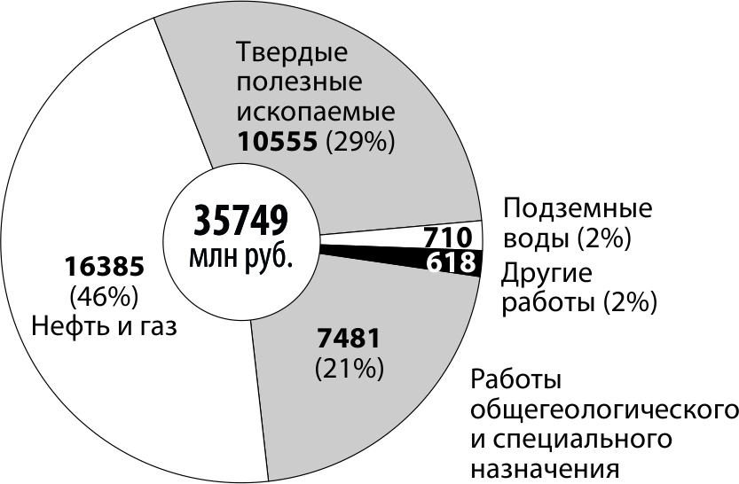

Рис. 3.1 Структура финансирования работ по геологическому изучению недр и воспроизводству минерально-сырьевой базы за счет средств федерального бюджета в 2014 году, млн руб.
РАБОТЫ ОБЩЕГЕОЛОГИЧЕСКОГО И СПЕЦИАЛЬНОГО НАЗНАЧЕНИЯ
Программа работ общегеологического и специального назначения на 2014 год составлена с учетом возможности выявления перспективных объектов в малоизученных районах страны, необходимостью и наличием предпосылок для наращивания ресурсов в известных рудных и нефтегазодобывающих регионах. Всего на работы общегеологического и специального назначения в 2014 году из федерального бюджета предполагается истратить 7 481 млн руб., на 18% больше, чем в предыдущем году.
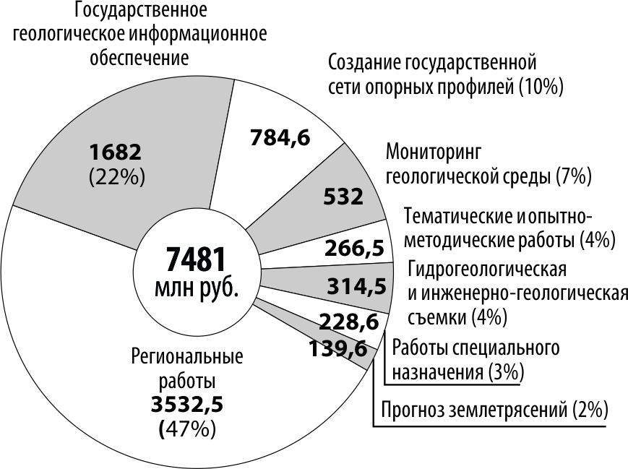

Рис. 3.2 Структура затрат федерального бюджета на выполнение работ общегеологического и специального назначения в 2014 году, млн руб.
Структура затрат по видам работ приведена на рисунке. Как и в 2013 году основное финансирование (почти половина от общего по данному направлению) будет направлено на производство региональных геолого-геофизических и геолого-съемочных работ. При этом доля этого вида работ снизится при заметном повышении бюджетных расходов на работы по государственному геологическому информационному обеспечению. Доля остальных видов работ практически не поменяется.
Региональные геолого-геофизические и геолого-съемочные работы
В программу работ 2014 года по данному виду исследований включено 150 объектов (95 переходящих и 55 новых) с суммарным лимитом финансирования 3 532,5 млн руб., на 15% больше, чем в 2013 году. Морские работы в рамках этого направления будут проводиться по 16 объектам с объемом финансирования 587,2 млн руб. или 15% от объемов средств, направленных на региональные геолого-геофизические работы. Окончательными отчетами будет завершено 65 объектов. Целевое назначение работ и решаемые геологические задачи остаются прежними.
Производство работ планируется на территории суши и континентального шельфа России, а также в Антарктиде и на архипелаге Шпицберген по трем основным направлениям. В том числе предполагается:
По сводному и обзорному картографированию:
- Продолжить мониторинг цифровой геолого-картографической информационной системы по всей территории России по материалам завершенных листов ГК-1000/3 и ГСР-200 с подготовкой справочной и базовой картографической продукции для принятия управленческих решений в сфере недропользования.
- Продолжение работ по созданию полимасштабной геолого-картографической модели Северо-Восточной Арктики и сводных карт геологического содержания центрального сектора Восточной Антарктиды.
- Продолжить геолого-геофизическое изучение и оценку минерально-сырьевого потенциала недр Антарктиды и ее окраинных морей в составе сухопутных и морских экспедиций 58, 59 и 60-й РАЭ в обеспечение стратегии развития деятельности России в Антарктике на период до 2020 г.
По геологическому картографированию масштаба 1:1 000 000:
- Составление комплектов государственной геологической карты на 59 номенклатурных листах, в том числе на 19 листах по континентальному шельфу.
- Издание для широкого круга пользователей 4-х комплектов Госгеолкарты-1000/3 (7 листов).
- Создание современных геохимических (5 листов) и геофизических (7 листов) основ масштаба 1:1 000 000.
- Обеспечение прироста геологической изученности масштаба 1:1 000 000 на площади около 1365 тыс.кв.км, что позволит сохранить результативность работ на уровне предыдущего года.
- На основе современных материалов Госгеолкарты-1000/3 составление геологической карты фундамента Западно-Сибирской плиты и структур ее обрамления масштаба 1:2 500 000, а также развитие работ по созданию сейсмостратиграфической, структурно-тектонической и лито-геохимической основ глубинного геологического картирования масштаба 1:1 000 000 территории Сибирской платформы.
Основной объем прогнозных задач будет решаться на Северо-Западе и Северо-Востоке страны, на севере Сибири и на Дальнем Востоке с локализацией 15 перспективных площадей на обнаружение месторождений минерального сырья.
Среднемасштабные геолого-съемочные работы:
Объемы геолого-съемочных работ масштаба 1:200 000 (ГСР-200) будут сосредоточены на 145 листах, основная часть этих работ будет проводиться на территории Сибири и Дальнего Востока. Новые объекты ГСР-200 (29 листов) планируется разместить в пределах основных геолого-экономических районов Сибири и Дальнего Востока, а также в пределах минерагенических зон, перспективных на обнаружение полезных ископаемых с оцененными и поставленными на учет прогнозными ресурсами категории Р₃.
В результате выполнения среднемасштабных геолого-съемочных работ планируется подготовить к изданию 34 комплекта Госгеолкарты-200, получить прирост геологической изученности на площади около 95 тыс.кв.км. Ожидается выделение 40 участков, перспективных на остродефицитные и ликвидные виды минерального сырья.
Создание государственной сети опорных геолого-геофизических профилей, параметрических и сверхглубоких скважин
По данному направлению в 2014 году работы будут выполняться по 7 объектам с общим объемом финансирования 784,6 млн рублей. Окончательными отчетами будет завершено 3 объекта.
В составе работ этого направления планируется создание опорного геолого-геофизического профиля 1-СБ (Байкало-Патом – Забайкалье) с выходом на государственную границу с Китаем, создание геолого-геофизических моделей земной коры и верхней мантии на основе переобработки ряда сейсмических профилей Северо-востока России и прилегающих акваторий, а также обоснование заложения новых опорных параметрических скважин.
Работы специального геологического назначения
В рамках работ данного направления в 2014 году планируется провести военно-геологические работы по 1 проекту, включающему 24 локальных объекта. Лимит финансирования, определенный постановлением Правительства, составляет 112 млн рублей. Специальные гравиметрические работы будут проводиться на 12 объектах, включая 5 новых, на слабоизученных перспективных территориях Красноярского края, Республики Саха (Якутия), Амурской области, Хабаровского края. Общий объем финансирования – 116,6 млн рублей. Окончательными отчетами планируется завершить 4 объекта.
Геолого-геофизические работы по прогнозу землетрясений
По данному направлению в 2014 году предусматривается продолжение работ на 6 объектах с объемом финансирования 139,6 млн рублей. Окончательными отчетами будут завершены 4 объекта.
Мониторинг гидрогеодеформационного поля будет вестись в 109 скважинах, геофизический и газ-гидрогеохимический мониторинг на 11 полигонах в сейсмоопасных регионах страны. Кроме того, продолжится создание глубинных геолого-геофизических моделей земной коры в целях сейсмотектонического районирования сейсмоопасных районов Алтае-Саянского региона и Северного Кавказа для оценки их сейсмогеодинамической активности.
Гидрогеологическая, инженерно-геологическая и геоэкологическая съемки
По данному направлению в планы 2014 года включено 22 объекта с объемом финансирования 314,5 млн руб. Окончательными отчетами будет завершено семь объектов. Предусматривается решение следующих геологических задач:
- гидрогеологическое и инженерно-геологическое изучение территории Российской Федерации, направленное на повышение общей изученности территории страны в обзорном, мелком и среднем масштабах;
- составление комплекта специальных инженерно-геологических карт федеральных округов России масштаба 1:2 500 000 до глубины 300 м для целей, не связанных с добычей полезных ископаемых;
- создание комплектов гидрогеологических карт Печорского и Северо-Двинского артезианских бассейнов масштаба 1:1 000 000 на 13 листах;
- создание гидрогеологической карты центральной и южной частей Европейской территории России масштаба 1:1 000 000;
- продолжение работ по созданию гидрогеологических карт масштаба 1:1 000 000 листов L-38 (Элиста), N-48 (Иркутск), инженерно-геологической карты масштаба 1:1 000 000 листа N-37 (Москва);
- создание комплектов Государственных гидрогеологических карт масштаба 1:1 000 000 листов P-36 (Петрозаводск), R-36 (Мурманск), Q-37 (Архангельск), О-41 (Екатеринбург), М-53 (Хабаровск), N-43 (Омск), N-44 (Новосибирск), N-45 (Новокузнецк), N-46 (Абакан), М-37 (Воронеж);
- оценка гидрогеологической и инженерно-геологической изученности и подготовка геологического обоснования работ по созданию гидрогеологической и инженерно-геологической карт масштаба 1:1 000 000 листов K-52 (Владивосток), К-53 (Находка), L-52 (Харбин), - 53 (оз. Ханка);
- среднемасштабное гидрогеологическое доизучение на 13 объектах для выявления и локализации источников питьевого водоснабжения в пределах Центральной (Касимов, Кимры, Перевоз, Гай, Мичуринск, Касторное), Северо-западной части России (Васкеловская и Выборгско-Приморская площади), Сибири (Омск, Рубцовск), Северного Кавказа (Величаевско-Буденновская и Ставропольская площади).
Планируемый прирост гидрогеологической изученности масштаба 1:1 000 000 составит 120 тыс.кв.км. Планируемый прирост гидрогеологической изученности масштаба 1:200 000 – 15 тыс.кв.км.
Мониторинг состояния геологической среды
По данному направлению в программу работ 2014 года включено 17 объектов с лимитом финансирования 532 млн руб., завершение работ планируется по пяти объектам. Работы будут осуществляться на территории суши Российской Федерации и в прибрежно-шельфовых зонах Азовского, Черного, Каспийского, Баренцева, Белого, Балтийского и Японского морей. Содержание работ принципиально не изменится по сравнению с 2013 годом и включает:
- режимные наблюдения за состоянием геологической среды (подземных вод и опасных экзогенных геологических процессов), обобщение данных и прогноз изменений на территориальном и федеральном уровнях;
- ведение баз данных и дежурных карт, отражающих состояние и тенденции изменения качества и ресурсов подземных вод, возникновение, состояние и развитие опасных экзогенных геологических процессов;
- создание регламентной отчетной продукции и информационное обеспечение Роснедра и других заинтересованных министерств и ведомств данными о состоянии и изменениях состояния геологической среды;
- поддержка Интернет-сайтов с данными мониторинга о состоянии геологической среды в федеральных округах и России в целом;
- разработка рекомендаций по предотвращению и/или снижению негативных последствий от опасных изменений состояния геологической и окружающей среды, в том числе, обусловленных антропогенной деятельностью;
- изучение и оценка состояния геологической среды в прибрежно-шельфовых зонах морей вне территорий распределенного фонда недр.
Государственное геологическое информационное обеспечение
По данному направлению в 2014 году работы будут выполняться по четырем переходящим и одному новому объектам с объемом финансирования 1 682,5 млн рублей. Три объекта будут завершены окончательными отчетами. Целевое назначение, направления, геологические задачи и методы их решения принципиально не изменятся по сравнению с 2013 годом.
- Ведение федерального фонда геологической информации, в том числе фонда опубликованной информации и фонда коллекционного каменного материала.
- Обслуживание пользователей геологической информации, создание страхового и оперативного фондов информации на машинных носителях.
- Ведение Государственного кадастра месторождений и проявлений полезных ископаемых Российской Федерации, составление и издание Государственного баланса запасов полезных ископаемых Российской Федерации, ведение массива документов и картограмм геологической изученности всех видов территории Российской Федерации.
- Ведение Государственного банка цифровой геологической информации (ГБЦГИ) в части сбора, систематизации, сертификации и хранения геолого-геофизической информации по территории Российской Федерации; совершенствование систем передачи информации в базы данных и хранилища Росгеолфонда.
- Формирование и эксплуатация информационной системы «Недра» на базе информационных ресурсов федерального и территориальных фондов геологической информации для всех уровней управления фондом недр.
- Ведение реестра геологоразведочных работ, массива лицензионных материалов и лицензий на право пользования недрами, обработка отчетности территориальных органов Роснедра в сфере недропользования и представление результатов в Роснедра.
- Формирование фонда кернового материала глубоких скважин, пробуренных за счет средств бюджета и недропользователей.
- Технический контроль полноты и качества первичных геолого-геофизических данных.
Тематические и опытно-методические работы общегеологического и специального назначения
По данному направлению в программу работ 2014 года включены 16 переходящих объектов с объемом финансирования 266,5 млн руб. Тематические работы призваны обеспечить научно-методическое сопровождение региональных геолого-геофизических и геолого-съемочных работ. Целевое назначение, направления, геологические задачи и методы их решения не изменятся по сравнению с 2013 годом.
УГЛЕВОДОРОДНОЕ СЫРЬЕ
В 2014 году сохранятся главные направления и задачи геологоразведочных работ на нефть и газ, сложившиеся в предшествующие годы. К числу приоритетных направлений относятся:
- уточнение геологического строения и перспектив нефтегазоносности с локализацией части прогнозных ресурсов углеводородов слабоизученных отдаленных районов, примыкающих, прежде всего, к трассам действующих и строящихся магистральных нефтепроводов в Восточной Сибири;
- получение новых материалов по геологии и нефтегазоносности Западно-Сибирской НГП, включая ее окраинные части и нижние горизонты разреза осадочного чехла;
- выявление и уточнение геологического строения и положения крупных нефтегазоперспективных структур на шельфах морей;
- уточнение геологического строения и оценки нефтегазового потенциала отдельных слабоизученных районов и участков в пределах старых нефтегазодобывающих провинций Европейской части России: Волго-Уральской, Прикаспийской, Тимано-Печорской и Северо-Кавказской.
- изучение нетрадиционных источников нефти – дифференцированная оценка перспектив нефтегазоносности отложений баженовской свиты Западной Сибири, а также высокобитуминозных отложений доманикоидного типа в Европейской части России.
В Перечень 2014 года включено 119 объектов, в том числе 72 переходящих и 47 новых, работы по 68 объектам будут завершены. Объем финансирования работ составит 16 385 млн руб. Почти половина затрат придется на Сибирский ФО – 7 9 млн руб. (48% от всех вложений). На остальные регионы приходятся значительно меньшие затраты (рис. 3.3).
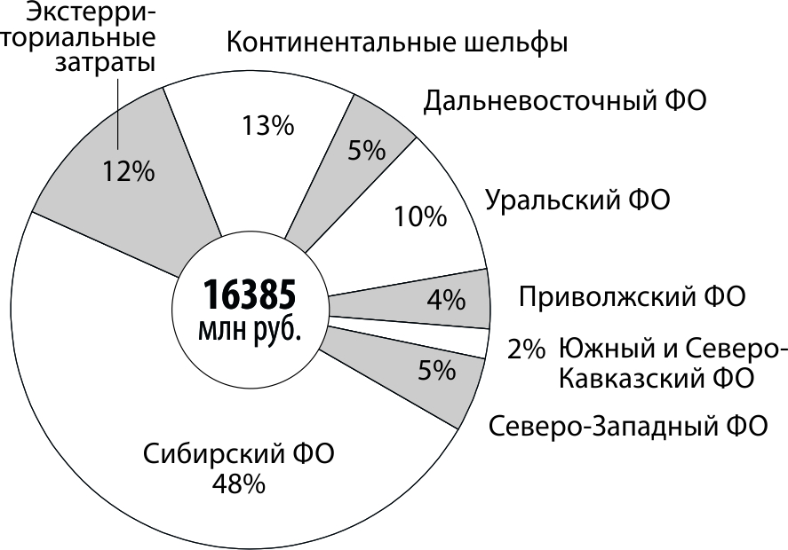

Рис. 3.3. Структура затрат федерального бюджета
на ГРР на нефть и газ в 2014 году, млн руб.
Планируется отработать 38,8 тыс.пог.км сейсмопрофилей МОГТ 2D, в том числе 43% на континентальном шельфе – 16,8 тыс.пог.км; на суше – 22 тыс пог.км, в том числе на территории Сибирского ФО – 9,7 тыс.пог.км. Параметрическое бурение планируется в объеме 12 тыс.м, в том числе на территории Сибирского ФО – 4 тыс.м, Дальневосточного ФО – 5 тыс.м и Уральского ФО – 3 тыс.м.
Северо-Западный ФО
Работы планируется сосредоточить в пределах недостаточно изученных западной и восточной фланговых областей Тимано-Печорской НГП. На западе региона исследованиями будет охвачена северная часть Ижма-Печорской впадины и продолжение в Печорском море Малоземельско-Колгуевской моноклинали, Печоро-Колвинского авлакогена и запада Хорейверской впадины.
С целью создания модели геологического строения малоизученной части Тимано-Печорской НГП планируется отработка регионального сейсмопрофиля 31–РС от Южного Тимана до Северного Урала, включая Западно-Уральскую складчато-надвиговую область.
На территории Тимано-Печорской НГП и на сопредельных с ней северных и западных районах Волго-Уральской НГП будут продолжены работы по комплексному обобщению геолого-геофизических данных и бассейновому моделированию с целью возможного расширения фонда объектов лицензирования.
Приволжский ФО
Сейсмические работы планируются в недостаточно изученных районах Волго-Уральской НГП (зона сочленения Рязано-Саратовского прогиба и Воронежской антеклизы, восточная часть Воскресенской депрессии, акватории Куйбышевского и Саратовского водохранилищ, восточная часть Ставропольской депрессии, юго-западная часть Татарского свода, юго-запад Бузулукской впадины, Юрюзано-Сылвенская депрессия Предуральского прогиба и зоны Передовых складок Урала).
В Прикаспийской НГП работы будут сконцентрированы в пределах подсолевого комплекса, в первую очередь в Алтатинско-Озинской зоне, где прогнозируется развитие крупных ловушек углеводородов. Освоение высокого ресурсного потенциала этой зоны сдерживается из-за отсутствия надежной модели строения подсолевых отложений, что связано с низкой достоверностью сейсмических материалов в условиях солянокупольной тектоники и при отсутствии данных параметрического бурения. На решение этой задачи нацелен объект, предусматривающий проектирование строительства параметрической скважины в пределах Алтатинско-Никольской зоны с обоснованием оптимального места ее заложения.
С целью выявления новых объектов в Алтатинско-Ершовской зоне запланирован комплекс геолого-геофизических работ, включающий отработку 400 км сейсмопрофилей, а также переобработку сейсморазедочных (500 км) и электроразведочных (360 км) материалов прошлых лет.
Южный и Северо-Кавказский ФО
Работы будут выполняться на территории нераспределенного фонда недр Краснодарского края, Республик Ингушетия и Чеченской с целью выявления новых перспективных объектов для постановки поисковых работ. В Краснодарском крае сейсморазведка планируется в пределах недостаточно изученной восточной части Западно-Кубанского передового прогиба, где развит перспективный юрский комплекс. Особое внимание будет уделено району северного борта Терско-Каспийского передового прогиба, где имеются предпосылки новых открытий в карбонатных комплексах мела и юры.
Уральский ФО
В Западно-Сибирской НГП сохранятся основные направления ГРР и задачи, решавшиеся в предыдущем году с расширением территории сейсмических работ в основном в пределах выделенных поисковых зон: Карабашско-Нижнетавдинской и прилегающей к ней с юга Тобольско-Уватской зоны в Тюменской области и Юганско-Колтогорской зоны в ХМАО с целью уточнения строения и подготовки перспективных объектов, а также на Олтумской площади в Свердловской области для обоснования участков лицензирования.
В ХМАО сейсморазведку намечено сопроводить бурением скважины №190 на Казымской площади. Скважину рекомендуется пробурить на подготовленной структуре в одноименном нефтегазоносном районе с целью поисков залежей нефти в меловых и юрских отложениях с ожидаемым приростом запасов нефти.
Новыми объектами исследований, направленных на разработку геологических моделей и оценку перспектив нефтеносности региона, являются:
- тампейская осадочная серия триаса севера Западно-Сибирской провинции (ЯНАО);
- баженовская свита с целью дифференцированной оценки перспектив ее нефтеносности, совершенствования методических подходов к оценке прогнозных ресурсов, освоения запасов и др.;
- фундамент и «промежуточный комплекс» Западной Сибири с целью создания геолого-геофизических моделей и выявления новых нефтегазоперспективных объектов на базе инновационных технологий обработки и интерпретации фактических данных.
Сибирский ФО
Проведение ГРР на нефть и газ планируется как в Западно-Сибирской (Томская область), так и Восточно-Сибирской (Красноярский край и Иркутская область) частях округа. На территории, входящей в Западно-Сибирскую НГП (Томская область), планируется проведение ГРР в районе Косецкого прогиба с целью выявления и подготовки перспективных объектов в верхней юре. Намечено проведение испытания перспективных пластов в эксплуатационной колонне параметрической скважины Восточно-Пайдугинской №1, а также переинтерпретация геолого-геофизических материалов с целью подготовки Южно-Пыжинской перспективной ловушки для постановки на ней параметрического бурения.
В Восточной Сибири исследования будут направлены на увеличение ресурсной базы нефти, преимущественно в зоне формирующихся центров нефтедобычи: Ванкорского, Талакан-Верхнечонского и Юрубчено-Куюмбинского. К приоритетным перспективным территориям проведения региональных ГРР относятся Енисей-Хатангский и Анабаро-Хатангский региональные прогибы, южный борт Курейской синеклизы, северные склоны Байкитской антеклизы, а также северо-западный склон Непско-Ботуобинской антеклизы.
Планируется проведение комплексных геолого-геофизических работ в восточной части Курейской синеклизы и северо-западного склона Непско-Ботуобинской антеклизы (Танхайско-Северо-Мирнинская площадь) с целью оценки перспектив нефтегазоносности вендского комплекса, кембрийских рифовых систем, куонамской свиты и их аналогов для подготовки объектов к параметрическому бурению.
Дальневосточный ФО
На территории Республики Саха (Якутия) продолжится подготовка новых лицензионных участков на северо-восточном склоне Непско-Ботуобинской антеклизы и в Алдано-Майской впадине. ГРР по остальным регионам Дальнего Востока будут проводиться с целью уточнения геологического строения и перспектив нефтегазоносности малоизученных районов Хабаровского края (южная часть Алдано-Майской впадины), северной и восточной частей Камчатки, а также Зее-Буреинской впадины Амурской области.
Континентальный шельф РФ
На Западно-Арктическом шельфе работы будут направлены на уточнение геологического строения и перспектив нефтегазоносности северных частей Баренцева моря, Гусиноземельской площади южного Приновоземелья, Северо-Сибирского порога и сопредельных структур Баренцевской, Карской и Западно-Сибирской плит, зоны сочленения Припайхойской моноклинали со структурами Западно-Карской ступени и транзитной зоны приямальского шельфа. В море Лаптевых будет продолжено изучение геологического строения северо-западной его части и зоны сочленения осадочных бассейнов Лаптевоморского шельфа со структурами Сибирской платформы с целью оценки перспектив нефтегазоносности. Для восточного сектора Арктического шельфа и сопредельных глубоководных зон Северного Ледовитого океана на основе обобщения результатов ГРР будет создана современная геолого-геофизическая основа прогнозирования углеводородного потенциала и планирования ГРР.
Планируются новые объекты сейсморазведочных работ на акватории Енисейского залива, Байдарацкой губы, в юго-восточной части моря Лаптевых.
Тематические и опытно-методические работы на нефть и газ
В 2014 году будут продолжены обобщающие работы по разработке рекомендаций к годовым и перспективным планам ГРР на нефть и газ за счет средств федерального бюджета на территории России и ее континентального шельфа, а также мониторинг состояния распределенного и нераспределенного фонда недр с целью разработки рекомендаций по лицензированию. Будет вестись контроль и мониторинг качества буровых и геофизических работ.
ТВЕРДЫЕ ПОЛЕЗНЫЕ ИСКОПАЕМЫЕ
В 2014 году на проведение геологоразведочных работ на твердые полезные ископаемые планируется затратить 10,55 млрд рублей. Работы будут выполняться на 207 объектах, из них 20 новых, завершение работ планируется по 115 объектам. Приоритетным направлением останутся работы по воспроизводству МСБ благородных металлов и алмазов. В структуре затрат на черные, цветные и редкие металлы около трети составят работы, направленные на выполнение международных обязательств по изучению Мирового океана.
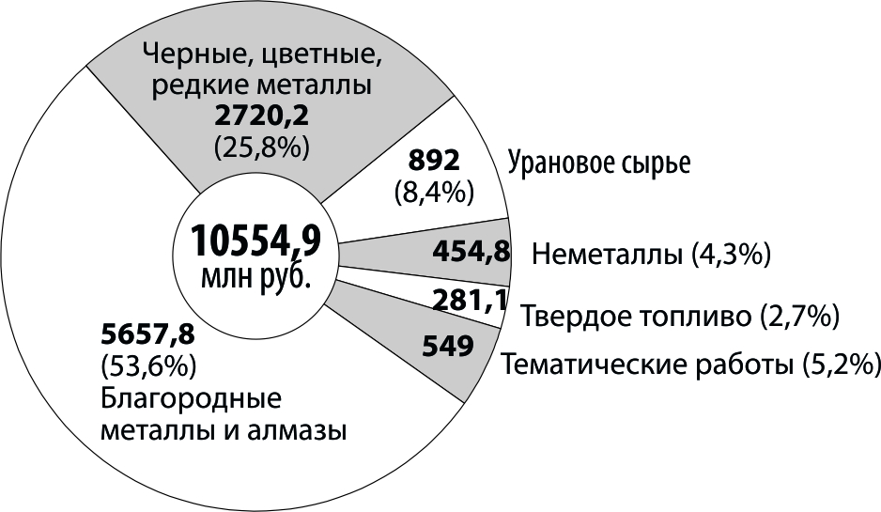

Рис. 3.4. Структура затрат федерального бюджета на ГРР на твердые полезные ископаемые в 2014 году, млн руб.
Доля финансирования ГРР на благородные металлы и алмазы, которые осуществляются, главным образом, на Дальнем Востоке и в Восточной Сибири, в суммарных затратах федерального бюджета увеличится относительно 2013 года Доли остальных направлений, за исключением тематических работ, сократятся. В наименьшей степени снизится удельный вес ассигнований на проведение морских работ, что обусловлено необходимостью выполнения международных обязательств по изучению Мирового океана и стремлением к сохранению достигнутых темпов его изучения.
ГРР на уголь в 2014 году по-прежнему будут сосредоточены в Южной Якутии, Магаданской области и в регионах Сибири (Забайкальский край, Кемеровская область). Работы на урановое сырье продолжатся в Восточной Сибири (Республика Бурятия, Иркутская область и Забайкальский край). В Республике Калмыкия они перейдут из поисковой в оценочную стадию.
Значительный объем ГРР на черные металлы традиционно будет концентрироваться в Европейской части России и на Урале, где расположены основные предприятия черной металлургии. В Сибирском федеральном округе запланированы поиски хромовых и железных руд.
Работы по воспроизводству МСБ цветных металлов сосредоточатся в основном в Дальневосточном и Сибирском федеральных округах. Среди них поиски олова в Хабаровском крае, вольфрама и молибдена в Приморье и Республике Саха (Якутия), полиметаллических руд в Забайкальском и Алтайском краях, медно-никелевых руд в Красноярском крае. Кроме того, планируются поиски медно-цинково-колчеданных месторождений на территориях Приволжского и Северо-Кавказского округов.
В 2014 году продолжатся поиски и изучение месторождений руд редких металлов в Дальневосточном (ГРР на цирконий в Хабаровском крае и на редкоземельные металлы в Приморье), Сибирском (работы на бериллий в Бурятии), Центральном и Северо-Кавказском (ГРР на титан-циркониевые пески) регионах.
Поисковые работы на серебро будут по-прежнему сосредоточены в Западно-Верхоянской сереброносной провинции Якутии.
Работы на алмазы локализуются в перспективных районах Сибирской алмазоносной провинции, в основном, в Республике Саха (Якутия).
ГРР на неметаллические полезные ископаемые будут проводиться во всех федеральных округах, кроме Уральского. Основной объем средств предполагается направить на выполнение работ в Центральном и Сибирском ФО. Новым направлением станут поисковые работы на борные руды в Оренбургской области и на сепиолитовые глины в Республике Саха (Якутия).
Приоритетной задачей тематических работ в 2014 году останется создание единой информационной системы для обобщения и анализа данных по ГРР на твердые полезные ископаемые.
В 2014 году в Магаданской, Кемеровской областях и в Республике Саха (Якутия) завершатся поисковые работы на каменный уголь. Общий прирост прогнозных ресурсов ожидается в количестве 965 млн т категории Р₁ и 920 млн т категории Р₂. Поиски бурого угля в пределах Тангинской мульды в Забайкальском крае завершатся оценкой прогнозных ресурсов категории Р₁ – предположительно 100 млн т.
В Восточной Сибири по результатам геологического изучения будет проведена оценка прогнозных ресурсов урана в Витимском и Даурском урановорудных районах, в Уральском регионе – на Миасской и Варгашинско-Петуховской площадях. Суммарное количество локализованных прогнозных ресурсов категории Р₁ составит 12 тыс.т, Р₂ – 59 тыс.т.
В Забайкальском крае в Витимо-Каренгском районе будут окончены ГРР на гидрогенных проявлениях урана с оценкой прогнозных ресурсов категории Р₁ в количестве 2 тыс.т, Р₂ – 6 тыс.т.
В Республике Башкортостан завершатся поисково-ревизионные работы по выявлению площадей, перспективных на медно-цинково-колчеданное оруденение, с локализацией и оценкой ресурсов категории Р₂: меди – 1 млн т, цинка – 2 млн т.
Постановка запасов на государственный баланс станет итогом ГРР на целестинсодержащие известняки в Центральном ФО (С₂ – 30 млн т), на титан-циркониевые россыпи в Ставропольском крае (С₂ – 2000 тыс.т диоксида титана и 400 тыс.т диоксида циркония).
Поисково-разведочные работы в Тихом океане завершатся оценкой прогнозных ресурсов железо-марганцевых конкреций категории Р₁ в объеме около 20 млн т.
Завершение поисково-оценочных работ на золото ожидается в Хабаровском и Камчатском краях, Мурманской и Иркутской областях, Республиках Бурятия и Саха (Якутия), Чукотском АО. Суммарное количество оцененных прогнозных ресурсов составит: категории Р₁ – 100 т, категории Р₂ – 930 т. Также на Чукотке по результатам поисковых работ будут локализованы прогнозные ресурсы серебра категории Р₂ – 260 т.
В юго-западной части Сибирской платформы завершатся ГРР на алмазы с оценкой прогнозных ресурсов Тарыдакской площади по категории Р₂ (20 млн карат), в Забайкальском крае – поиски и оценка проявлений плавикового шпата с подсчетом запасов категории С₂ (0,5 млн т). В Оренбургской области прирост предварительно оцененных запасов бентонитовых глин составит 10 млн т. В Республике Саха (Якутия) поисковые работы на кристаллический графит позволят локализовать прогнозные ресурсы категории Р₁ в количестве 5 млн т. В Мурманской области будет проведен подсчет запасов особо чистого кварца по категории С₂ (10 тыс.т) с постановкой их на государственный баланс.
ПОДЗЕМНЫЕ ВОДЫ
В 2014 году планируется за счет средств федерального бюджета выполнить геологоразведочные работы по обеспечению воспроизводства ресурсной базы подземных вод на 61 переходящем и 25 новых объектах с общим лимитом финансирования 710 млн руб. Три объекта будут направлены на оценку ресурсов и запасов теплоэнергетических подземных вод, три объекта – минеральных лечебных, остальные – питьевых подземных вод. Завершится 31 объект геологоразведочных работ.
В части обеспечения резервирования источников питьевого и хозяйственно-бытового водоснабжения в 2014 г. будут завершены работы по городам Кириши, Сарапул и Златоуст (три объекта) и включены в перечень дополнительно два объекта для обеспечения резервного водоснабжения на период чрезвычайных ситуаций для городов Шлиссельбурга и Кировска Ленинградской области, а также Холмска, Шахтерска и Углегорска Сахалинской области.
НАУЧНО-ИССЛЕДОВАТЕЛЬСКИЕ И ОПЫТНО-КОНСТРУКТОРСКИЕ РАБОТЫ
На 2014 год лимит бюджетных обязательств на производство научно-исследовательских и опытно-конструкторских работ предусмотрен в размере 194,8 млн руб. Из них на научно-технологическое обеспечение работ общегеологического и специального назначения будет направлено 47% средств, воспроизводства МСБ нефти и газа – 31%, воспроизводства МСБ твердых полезных ископаемых – 15%. Остальные направления работ связаны с воспроизводством МСБ подземных вод, экономикой и бюджетным планированием ГРР.

4. ЛИЦЕНЗИРОВАНИЕ НЕДРОПОЛЬЗОВАНИЯ
За период 2005-2013 годов Федеральным агентством по недропользованию было проведено 7034 аукционов и конкурсов на право пользования недрами, в том числе, по участкам недр, содержащим углеводородное сырье – 2113; твердые полезные ископаемые – 4524; подземные воды и лечебные грязи – 397 (за 2012-13 гг.).
В 2013 году было объявлено 648 аукционов и конкурсов на право пользования недрами, в том числе, по участкам недр, содержащим углеводородное сырье – 90; твердые полезные ископаемые – 526; подземные воды и лечебные грязи – 32. Проведено 639 аукционов и конкурсов, в том числе, на углеводородное сырье – 90; твердые полезные ископаемые – 517; подземные воды и лечебные грязи – 32. Состоялось 394 аукционов и конкурсов (60% от объявленных), в том числе, на углеводородное сырье –43 (48%); твердые полезные ископаемые – 323 (61%); подземные воды и лечебные грязи – 28 (88%).
Ежегодное общее количество несостоявшихся конкурсов и аукционов в 2005-2013 годах составляло не менее трети, а в 2008-2012 годах превышало половину от объявленных. Основной причиной большого числа несостоявшихся аукционов является ухудшение качества выставляемых на аукцион участков недр, что в свою очередь объясняется значительным исчерпанием поискового задела – участков недр, содержащих прогнозные ресурсы полезных ископаемых и подготовленных для проведения оценочных и разведочных работ. Кроме того, многие предлагаемые на конкурсы (аукционы) участки недр расположены в слабо освоенных районах с неразвитой транспортно-энергетической инфраструктурой.
Проведение аукционов и конкурсов
Полезные ископаемые | 2005 | 2006 | 2007 | 2008 | 2009 | 2010 | 2011 | 2012 | 2013
Углеводородное сырье | 233 | 269 | 309 | 134 | 291 | 322 | 244 | 221 | 90
Твердые полезные ископаемые | 604 | 610 | 644 | 287 | 81 | 622 | 585 | 574 | 517
Подземные воды, грязи | 57 | 97 | 85 | 40 | 9 | 0 | 0 | 77 | 32
ВСЕГО | 894 | 976 | 1038 | 461 | 381 | 944 | 829 | 872 | 639
Суммарные разовые платежи по итогам аукционов и конкурсов в 2005-2013 годах, перечисленные в федеральный бюджет, составили 573,1 млрд руб. при бюджетном задании (прогнозе) 472,1 млрд руб., выполнение составило 121%. Только за 2013 год поступления от деятельности по лицензированию составили около 159,6 млрд руб., превысив в 3,4 раза показатель предыдущего года и обеспечивших 28% от суммы за девять лет.
Поступления от аукционов и конкурсов в федеральный бюджет, млрд руб.
Суммарные разовые платежи | 2005 | 2006 | 2007 | 2008 | 2009 | 2010 | 2011 | 2012 | 2013
Прогноз | 26,8 | 41,6 | 36,2 | 29 | 40,4 | 39,6 | 58,7 | 43,5 | 156,3
Фактически перечислено в ФБ | 46 | 62,6 | 48,1 | 94,7 | 41,2 | 22,8 | 50,9 | 47,2 | 159,6
Федеральным агентством по недропользованию проводится работа по предоставлению в пользование участков недр для геологического изучения за счет средств недропользователей. За 2005-2013 годы в перечни было включено 2 898 участков недр, в том числе 1 667 – на углеводородное сырье и 1 231 – на твердые полезные ископаемые. Поступила одна заявка (заявочные материалы направлены для выдачи лицензии) по 1 488 участкам недр, в том числе, 765 – на углеводородное сырье и 723 – на твердые полезные ископаемые.
В 2013 году в перечни было включено 229 участков недр, в том числе 200 – на углеводородное сырье и 29 – на твердые полезные ископаемые. Не поступило заявок на 56 участков недр, в том числе 46 – на углеводородное сырье и 10 – на твердые полезные ископаемые. Поступила одна заявка по 127 участкам недр, в том числе 109 – на углеводородное сырье и 18 – на твердые полезные ископаемые. По две и более заявки поступили по 46 участкам, в том числе 45 – на углеводородное сырье и 1 – на твердые полезные ископаемые.
Предоставление лицензий на геологическое изучение за счет средств недропользователей
Полезные ископаемые | Кол-во участков, включенных в перечни (Поступила 1 заявка (направлено в комиссию))
 | 2005 | 2006 | 2007 | 2008 | 2009 | 2010 | 2011 | 2012 | 2013
УВ | 276 (96) | 226 (76) | 203 (110) | 18 (5) | 158 (89) | 204 (86) | 191 (78) | 191 (116) | 200 (109)
ТПИ | 243 (143) | 285 (174) | 198 (86) | 5 (5) | 103 (46) | 162 (113) | 157 (111) | 49 (27) | 29 (18)
ВСЕГО | 519 (239) | 511 (250) | 401 (196) | 23 (10) | 261 (135) | 366 (199) | 348 (189) | 240 (143) | 229 (127)
Роснедра проводит работу по рассмотрению заявок на разведку и добычу полезных ископаемых при установлении факта открытия месторождения полезных ископаемых по результатам геологоразведочных работ, выполняемых за счет средств недропользователей. Всего по таким заявкам в 2005-2013 годах было выдано 382 лицензии, в том числе 270 – на углеводородное сырье и 112 – на твердые полезные ископаемые. В таблице через дробь приведены данные по количеству заявок и выданных лицензий по участкам недр федерального значения.
Результаты рассмотрения заявок на разведку и добычу при установлении факта открытия месторождения
Полезные ископаемые | Поступило заявок (Выдано лицензий)
 | 2005 | 2006 | 2007 | 2008 | 2009 | 2010 | 2011 | 2012 | 2013
УВ | (3) | (28) | (30) | 59  (24) | 63/3  (38/0) | 42/0  (76/1) | 15/1  (21/0) | 36/0  (25/0) | 26/1  (25/1)
ТПИ | (3) | (21) | (19) | 23  (4) | 32/11  (11/0) | 18/4  (13/0) | 15/0  (12/3) | 18/3  (18/0) | 18/1  (11/1)
ВСЕГО | (6) | (49) | (49) | 82  (28) | 95/14  (49/0) | 60/4  (89/1) | 30/1  (33/3) | 51/3  (43/0) | 44/2  (36/2)
Работа Агентства по внесению изменений и дополнений в лицензии, а также по переоформлению лицензий в 2005-2013 годах приведена в следующей таблице.
Внесение изменений и дополнений в лицензии; переоформление лицензий
Полезные ископаемые | 2005 | 2006 | 2007 | 2008 | 2009 | 2010 | 2011 | 2012 | 2013
Внесены изменения и дополнения в лицензии
Углеводородное сырье | 408 | 697 | 570 | 662 | 538 | 815 | 416 | 513 | 654
Твердые полезные ископаемые | 150 | 537 | 486 | 363 | 598 | 394 | 277 | 685 | 635
Подземные воды |  |  |  |  |  | 409 | 432 | 526 | нет данных
ВСЕГО | 558 | 1 234 | 1 056 | 1 025 | 1 136 | 1 618 | 1 125 | 1 714 | 1289
Переоформлено лицензий
Углеводородное сырье | 298 | 342 | 152 | 301 | 101 | 238 | 194 | 82 | 170
Твердые полезные ископаемые | 282 | 353 | 334 | 370 | 231 | 215 | 188 | 167 | 128
Подземные воды |  |  |  |  |  | 142 | 89 | 184 | нет данных
ВСЕГО | 580 | 695 | 486 | 671 | 332 | 595 | 471 | 443 | 298
Роснедра совместно с Росприроднадзором проводит работу с нарушителями условий пользования недрами. В 2013 году рассмотрено представлений Росприроднадзора по 329 лицензиям. За невыполнение условий лицензий направлено 175 уведомлений и по 28 лицензиям право пользования недрами было досрочно прекращено.
Работа по рассмотрению нарушений условий пользования недрами
Полезные ископаемые | 2008 | 2009 | 2010 | 2011 | 2012 | 2013
Рассмотрено представлений о нарушениях пользования недрами
ВСЕГО | 457 | 550 | 341 | 444 | 217 | 329
Направлено уведомлений
Углеводородное сырье | 97 | 43 | 41 | 38 | 22 | 89
Твердые полезные ископаемые | 152 | 172 | 109 | 137 | 65 | 86
Подземные воды |  | 67 | 56 | 67 | 47 | нет данных
ВСЕГО | 249 | 222 | 209 | 242 | 134 | 175
Прекращено право пользования
Углеводородное сырье | 35 | 18 | 16 | 24 | 4 | 11
Твердые полезные ископаемые | 76 | 96 | 29 | 70 | 44 | 17
Подземные воды |  | 49 | 45 | 48 | 31 | нет данных
ВСЕГО | 111 | 163 | 90 | 142 | 79 | 28

5. ВЫДАЧА СВИДЕТЕЛЬСТВ ОБ УСТАНОВЛЕНИИ ФАКТА
ОТКРЫТИЯ МЕСТОРОЖДЕНИЙ
Установление факта открытия месторождения и выдача соответствующего свидетельства производятся в соответствии с Инструкцией, утвержденной приказом МПР России от 11 ноября 2004 г. № 689 с изменениями и Регламентом рассмотрения заявок, утвержденным приказом Роснедра от 21.01.2005 г. № 56.
За период 2005-2013 годы Роснедра выдано 280 свидетельств об установлении факта открытия месторождений полезных ископаемых.
Выдача свидетельств об установлении факта открытия месторождений
Полезные ископаемые | 2005 | 2006 | 2007 | 2008 | 2009 | 2010 | 2011 | 2012 | 2013
Углеводородное сырье | 28 | 26 | 22 | 38 | 31 | 22 | 28 | 27 | 10
Твердые ПИ | 5 | 5 | 7 | 13 | 6 | 2 | 4 | 4 | 2
ВСЕГО | 33 | 31 | 29 | 51 | 37 | 24 | 32 | 31 | 12
Вопросы о денежных вознаграждениях лиц за выявление месторождений полезных ископаемых регламентируются постановлением Правительства Российской Федерации от 05.10.2007 г. № 646. За период 2007-13 гг. выплата денежных вознаграждений за выявление месторождений твердых полезных ископаемых не производилась.
Награждение нагрудным знаком «Первооткрыватель месторождения» производится в соответствии с Положением о нагрудном знаке «Первооткрыватель месторождения», утвержденным приказом Минприроды России от 16.02.2011 г. № 36 «Об учреждении ведомственных знаков отличия Министерства природных ресурсов и экологии Российской Федерации» (приложения № 2, 14, 25, 36, 37) и приказом Роснедра от 19.08.2011 г. № 948 «Об утверждении Порядка представления кандидатур на награждение нагрудным знаком «Первооткрыватель месторождения» (с дополнениями от 30.01.2012 г № 115).
За период 2011-2013 годов подготовлены и направлены Руководителю Роснедра ходатайства о награждении лиц нагрудными знаками «Первооткрыватель месторождения» по 4 месторождениям твердых полезных ископаемых.
За 2011-2013 годы подготовлены и направлены в Минприроды России ходатайства о награждении нагрудными знаками «Первооткрыватель месторождения» по 25 месторождениям твердых полезных ископаемых. Из направленных материалов по 4месторождениям вышел приказ Минприроды России от 25.04.2012 № 258-лс (с изменениями от 09.08.2012 № 547-лс) о награждении первооткрывателей нагрудными знаками «Первооткрыватель месторождений».

6. ПРОВЕДЕНИЕ ГОСУДАРСТВЕННОЙ ЭКСПЕРТИЗЫ ИНФОРМАЦИИ
О РАЗВЕДАННЫХ ЗАПАСАХ ПОЛЕЗНЫХ ИСКОПАЕМЫХ
Государственная экспертиза информации о запасах полезных ископаемых осуществляется Государственной комиссией по запасам полезных ископаемых Федерального агентства по недропользованию (ГКЗ Роснедра). Организация подготовки экспертных заключений осуществляется ФБУ «ГКЗ», которое имеет свои территориальные подразделения (филиалы).
В 2005-2013 годах ФБУ «ГКЗ» осуществляло государственную экспертизу запасов полезных ископаемых, материалов технико-экономических обоснований кондиций, коэффициентов извлечения нефти и газового конденсата, а также методическое сопровождение и руководство своими филиалами.
За этот период проведена государственная экспертиза по 16693 месторождениям, в том числе за 2013 год – 2533. Тенденция роста объемов работ по государственной экспертизе устойчиво сохранялась с 2005 по 2012 годы. За 2013 год количество месторождений, прошедших государственную экспертизу, снизилось на 10%. В этом году государственная экспертиза запасов (включая ТЭО кондиций) углеводородного сырья проведена по 634 месторождениям, твердых полезных ископаемых – по 437, подземных вод – по 1462. В 2013 году впервые поставлены на баланс запасы 30 месторождений нефти и газа и 75 месторождений твердых полезных ископаемых. В течение всего периода с недропользователями проводились рабочие встречи и совещания, на которых им указывалось на недостатки представляемых материалов и проблемы организационного характера.
Прирост запасов в 2013 году по основным видам сырья, подтвержденный государственной экспертизой, по категориям А+В+С₁ составил: золото рудное –207,4 т, платиноиды – 12,7 т, алмазы - 781,2 тыс.карат, медь - 135,5 тыс.т, никель – 5,6 тыс.т, железные руды –2 579 млн т, уран – 17 643 т, сурьма - 3 656,2 т, цементное сырье – 155 млн т, каменный уголь – 667 млн т.
В течение 2005-2013 годов регулярно проводилась оценка работы филиалов и в случае необходимости им оказывалась методическая помощь сотрудниками ФБУ «ГКЗ» в части просмотра и выборочной проверки заключений экспертных комиссий, а также в форме непосредственного участия сотрудников ФБУ «ГКЗ» в работе экспертных комиссий по объектам и подготовки экспертных заключений.
Выполнялись работы по совершенствованию методологии государственной экспертизы информации о разведанных запасах полезных ископаемых, геологической, экономической информации о предоставляемых в пользование участках недр в части рационального и комплексного использования минерально-сырьевого потенциала.
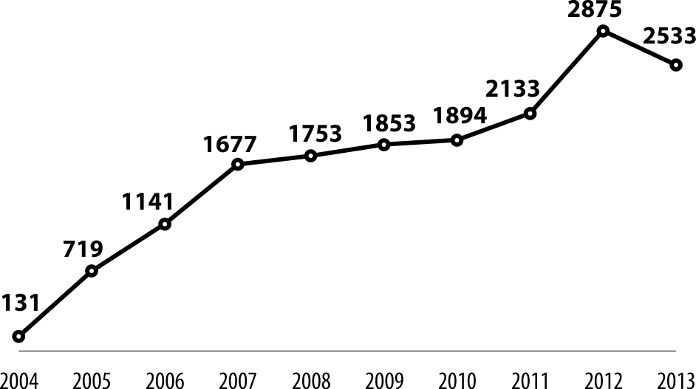

Государственная экспертиза запасов полезных ископаемых в 2004-2013 годах
Осуществлялась деятельность в области взаимодействия с международным сообществом (Европейской федерацией геологов, Обществом инженеров нефтяников, Комитетом по международным стандартам отчетности о запасах) по вопросам классификаций и учета запасов и ресурсов полезных ископаемых и совершенствование нормативных документов в этой области. Велась работа по гармонизации российской и международной методологии категоризации запасов и ресурсов полезных ископаемых.
Наиболее крупные месторождения полезных ископаемых, запасы по которым впервые поставлены на государственный учет в 2013 году
Название месторождения | Недропользователь | Полезное ископаемое | Единица измерения | Количество запасов полезных ископаемых
 |  |  |  | А+В+С1 | С2
Благородные металлы, черные и редкие металлы
Перекатное | ООО «Северо-Восточная геологоразведочная компания» | Золото | кг | 4 262 | 103 921
 |  | Серебро | т | 34,9 | 408,2
Попутнинское | ООО «Красноярское ГРП» | Золото | кг | 23 314,1 | 69 092,7
Суроямское | ООО "ЛЕКС ЭЛЕКТА" | Железные руды | млн т | 1 791,2 | 1 918,5
 |  | Ванадий | тыс.т | 1 714,9 | 1 549,8
Нерудные полезные ископаемые
Синезерский участок | Госконтракт | Мел | тыс.т | 41 624 | 148 755
 |  | Мергель | тыс.т | 66 722 | 267 632
Угловско-Любытинская площадь | Госконтракт | Известняки | тыс.т | 32 630 | 105 944
 |  | Глины | тыс.т | 4 749 | 14 383
Южно-Михайловское | ООО «ПроЛайм» | Флюсовые известняки | тыс.т | 167 446 | 45 494
Углеводородное сырье
Клинцовское | ООО "НК ГеоПромНефть" | Нефть | млн т | 12
Кирилкинское | ООО "ТНК Уват" | Нефть | млн т | 5
Дороговское | ООО "НОВАТЭК-Таркосаленефтегаз" | Газ | млрд куб.м | 16,5
Основной задачей остается совершенствование механизма экспертизы для получения максимального экономического эффекта от ее проведения. Другой, не менее важной задачей, является повышение уровня экспертной работы на территориях за счет обучения экспертов, проведения семинаров, выездных сессий, анализа протоколов, подготовки сводных аналитических записок.

7. СОГЛАСОВАНИЕ ПРОЕКТНОЙ И ТЕХНИЧЕСКОЙ ДОКУМЕНТАЦИИ
НА РАЗРАБОТКУ МЕСТОРОЖДЕНИЙ
Центральная комиссия Федерального агентства по недропользованию по разработке месторождений твердых полезных ископаемых (ЦКР-ТПИ Роснедр) создана приказом Роснедр от 04.06.2010 № 569 (в ред. приказов Роснедр от 14.10.2010 № 1179 и от 27.06.2012 № 724) с целью обеспечения исполнения государственной функции по рассмотрению и согласованию проектной и технической документации на разработку месторождений твердых полезных ископаемых (ТПИ) в соответствии с «Положением о Федеральном агентстве по недропользованию» (утв. Постановлением Правительства РФ от 17.06.2004 № 293); положениями ст. 23.2 Закона РФ «О недрах»; «Положением о подготовке, согласовании и утверждении технических проектов разработки месторождений полезных ископаемых и иной проектной документации на выполнение работ, связанных с пользованием участками недр, по видам полезных ископаемых и видам пользования недрами» (утв. Постановлением Правительства РФ 03.03.2010 № 118); приказом Минприроды России от 13.05.2010 № 154 «Об утверждении критериев отнесения вопросов согласования проектной документации к компетенции комиссии, создаваемой Федеральным агентством по недропользованию, и компетенции комиссий, создаваемых его территориальными органами»; приказом Минприроды России от 25.06.2010 № 218 «Об утверждении требований к структуре и оформлению проектной документации на разработку месторождений твердых полезных ископаемых, ликвидацию и консервацию горных выработок и первичную переработку минерального сырья».
ЦКР-ТПИ Роснедр является коллегиальным органом Роснедр. Положение о ЦКР-ТПИ Роснедр, ее состав и структура утверждены вышеупомянутым приказом Роснедр от 04.06.2010 № 569.
Организационное обеспечение деятельности ЦКР-ТПИ Роснедр возложено на Федеральное государственное унитарное предприятие «Всероссийский научно-исследовательский институт минерального сырья им. Н.М. Федоровского» (ФГУП «ВИМС»).
Основные задачи ЦКР-ТПИ Роснедр:
– организация рассмотрения и согласование проектной и технической документации на разработку месторождений ТПИ в целях обеспечения рационального и комплексного использования минерально-сырьевого потенциала ТПИ недр Российской Федерации, полноты их извлечения при добыче и первичной переработке, исключение выборочной отработки месторождений;
– согласование в составе проектной документации на разработку месторождений ТПИ нормативов потерь полезных ископаемых при их добыче и показателей извлечения полезных ископаемых в товарные продукты при первичной переработке минерального сырья;
– анализ и мониторинг разработки месторождений ТПИ и подготовка предложений по выполнению условий недропользования, определенных лицензионными соглашениями, проектной, технической и технологической документацией;
– подготовка предложений для реализации государственной научно-технической политики в части рациональной и комплексной разработки месторождений ТПИ.
В состав ЦКР-ТПИ Роснедр входят представители Минприроды России, Роснедр, Ростехнадзора, Росприроднадзора, ФГУП «ВИМС», МГГУ и других организаций. Члены ЦКР-ТПИ Роснедр – ведущие ученые и специалисты в области геологии, горного дела, обогащения полезных ископаемых, экономики, организации и управления предприятиями минерально-сырьевого комплекса.
Первое заседание ЦКР-ТПИ Роснедр состоялось 23 июня 2010 г. Всего за период 2010-2013 гг. было проведено 61 заседание Комиссии, на которых рассмотрено 462 проектных документа, в том числе в 2013 году – 19 заседаний, рассмотрено 178 документов.
В 2013 году в Роснедра поступило от недропользователей 278 заявлений (с прилагаемыми материалами) на рассмотрение и согласование проектной документации. Из-за несоответствия требованиям к предоставляемым материалам отклонено агентством и отозвано заявителями по разным причинам 88 материалов. С учетом 9 материалов, перенесенных с 2012 года на рассмотрение в 2013 году, и решения о переносе рассмотрения 14 материалов на 2014 год общее количество поступившей в ЦКР-ТПИ Роснедр проектной документации в итоге составило 185 комплектов. За прошедший год было рассмотрено 178 технических проектов и изменений (дополнений) в проектную документацию, оставшиеся 7 материалов перенесены на рассмотрение в 2014 году.
По сравнению с 2012 годом баланс проектно-технической документации (ПТД) в системе Роснедра – ЦКР-ТПИ Роснедр в 2013 году изменился незначительно, что предопределило и небольшой рост интенсивности работы комиссии по рассмотрению и согласованию ПТД – 4,7%.
Распределение ПТД по видам пользования недрами:
- 118 документов по изменениям и дополнениям, вносимым в технические проекты (66,3%);
- 43 документа собственно на технические проекты на разработку месторождений ТПИ (24,1%);
- 8 документов на консервацию или ликвидацию горных выработок (4,5%);
- 3 документа на опытно-промышленную разработку месторождений ТПИ (1,7%);
- 6 документов на первичную переработку минерального сырья (3,4%).
Распределении ПТД по видам полезных ископаемых:
- 106 документов по месторождениям топливно-энергетического сырья, в основном каменного угля (59,6%);
- 25 документов по месторождениям благородных металлов и алмазов (14%);
- 12 документов по месторождениям цветных и редких металлов (6,7%);
- 35 документов по месторождениям горно-химического сырья, черных металлов, сырья для строительной промышленности, горнорудного и нерудного сырья для металлургии, камнесамоцветного, кварцевого и пьезооптического сырья (19,7%).
В результате рассмотрения проектных материалов в 2013 году получили согласование на ограниченный срок 125 документов (70,2%), на срок реализации проекта 47 документов (26,4%), не получили согласования 6 документов (3,4%). Решения об отказе в согласовании были приняты по причине несоответствия данных, указанных в проектной документации, заключению государственной экспертизы запасов полезных ископаемых; несоответствия проектной документации требованиям к составу и содержанию проектной документации.
Сравнительный анализ результатов рассмотрения проектной документации за 2011–2013 гг. указывает на то, что на фоне уменьшения доли проектных документов, не прошедших согласования, наблюдается тенденция роста доли проектов, согласуемых комиссией на ограниченный срок в связи с необходимостью устранения выявленных замечаний.
Наряду с основной деятельностью по рассмотрению и согласованию проектов разработки месторождений твердых полезных ископаемых, ЦКР-ТПИ Роснедр в рамках своих полномочий, совместно с ФГУП «ВИМС» и при поддержке Роснедр, Росприроднадзора и Ростехнадзора ежегодно проводит научно-практические семинары для специалистов горнодобывающих и проектных компаний, представителей региональных исполнительных органов в сфере недропользования. На этих семинарах, объединенных общей темой «Опыт и нововведения в рассмотрении и согласовании проектно-технической документации на ЦКР-ТПИ Роснедр», обсуждаются актуальные проблемы недропользования и основные направления их решения.

8. РАБОТЫ ПО ОБЕСПЕЧЕНИЮ ОСНОВНОЙ ДЕЯТЕЛЬНОСТИ ФЕДЕРАЛЬНОГО АГЕНТСТВА ПО НЕДРОПОЛЬЗОВАНИЮ
ВОПРОСЫ ПРИВАТИЗАЦИИ ПРЕДПРИЯТИЙ ГЕОЛОГИЧЕСКОЙ ОТРАСЛИ
В 2004 году, в ходе проведения административной реформы Роснедрам было передано 22 предприятия и 4 учреждения (одно учреждение ликвидировано в 2007 году) из 193 предприятий и 65 учреждений, находившихся в ведении МПР России до 2000 года. Многие из непереданных организаций прекратили свое существование в результате реорганизации, перепрофилирования и банкротства.
Одновременно назрела необходимость в разработке концепции геологической службы, как главного органа управления Государственным фондом недр, определяющего основные цели, задачи и принципы участия Российской Федерации в управлении федеральными государственными унитарными предприятиями, акционерными обществами, акции которых находятся в федеральной собственности, осуществляющими деятельность в сфере недропользования.
Основанием для разработки Концепции реструктуризации геологических организаций явилось поручение И.И. Сечина на основании протокола совещания у Председателя Правительства Российской Федерации В.В. Путина от 16.06.2009 года № ВП-П9-19 пр.
При разработке Концепции особое внимание уделялось необходимости выполнения «Долгосрочной государственной программы изучения недр и воспроизводства минерально-сырьевой базы России на основе баланса потребления и воспроизводства минерального сырья до 2020 года», утвержденной приказом Министерства природных ресурсов и экологии Российской Федерации от 16.06.2008 года № 151.
Роснедра, в рамках своей компетенции, принимало активное участие в разработке Концепции реструктуризации геологических организаций, а также в подготовке проекта Стратегии развития геологической отрасли до 2030 года (утверждена распоряжением Правительства Российской Федерации от 21.06.2010 № 1039-р) в части реструктуризации организаций геологической отрасли, предусматривающей, в том числе, создание производственного ОАО «Росгеология». В результате был издан Указ Президента Российской Федерации от 15 июля 2011 года № 957 «Об открытом акционерном обществе «Росгеология», распоряжение Правительства Российской Федерации от 03 августа 2011 года № 1383-р, а также распоряжение Правительства Российской Федерации от 27 июля 2011 года № 1294-р «О генеральном директоре ОАО «Росгеология». Распоряжением Федерального агентства по управлению государственным имуществом от 14.09.2011 № 1952-р утвержден Устав ОАО «Росгеология».
В настоящее время в ведении Федерального агентства по недропользованию находятся 23 федеральных государственных унитарных предприятия, из них 22 включены в программу приватизации. ФГУП «Геолэкспертиза» в связи с плохим финансово-экономическим положением подлежит ликвидации.
РАБОТА С ПРЕДПРИЯТИЯМИ И АКЦИОНЕРНЫМИ ОБЩЕСТВАМИ
В исполнение постановления Правительства Российской Федерации от 16.07.2007 № 447 «О совершенствовании учета федерального имущества» была сформирована эффективная система учета объектов федерального имущества.
В соответствии с постановлением Правительства Российской Федерации от 11 января 2000 года № 23 Роснедра осуществляет ведение отраслевой базы данных об утвержденных и фактически достигнутых величинах показателей экономической эффективности деятельности федеральных государственных унитарных предприятий, находящихся в ведении Роснедр.
В соответствии с постановлением Правительства Российской Федерации от 10 апреля 2002 года № 228 (в редакции постановлений Правительства Российской Федерации от 23.03.2006 № 156 и от 20.06.2011 № 499) «О мерах по повышению эффективности использования федерального имущества, закрепленного в хозяйственном ведении федеральных государственных унитарных предприятий», а также в целях контроля со стороны Роснедр за финансово-хозяйственной деятельностью предприятий, переданных в его ведение, созданы и функционируют Комиссия по анализу эффективности деятельности федеральных государственных унитарных предприятий, подведомственных Роснедрам, и утверждению программ деятельности на текущий год, а также Балансовая комиссия по рассмотрению финансово-хозяйственной деятельности и эффективности использования имущества федеральными государственными унитарными предприятиями и утверждению части прибыли подлежащей перечислению в федеральный бюджет.
Осуществляется работа по исполнению постановления Правительства Российской Федерации от 20 июня 2010 года № 499 «О внесении изменений в некоторые акты Правительства Российской Федерации в целях повышения эффективности управления федеральными государственными унитарными предприятиями» в части межведомственного взаимодействия по вопросам управления государственной собственностью.
Осуществляется работа по исполнению постановления Правительства Российской Федерации от 31.12.2010 № 1214 «О совершенствовании порядка управления открытыми акционерными обществами, акции которых находятся в государственной собственности, и федеральными государственными унитарными предприятиями» в части осуществления работы Межведомственного портала по управлению государственной собственностью.
Осуществляется работа по поручению Первого заместителя Председателя Правительства Российской Федерации И.И. Шувалова от 02.06.2008 № ИШ-П13-3495 по вопросу участия независимых директоров в органах управления геологических ОАО.
Осуществляется подготовка материалов по вопросам повышения эффективности управления акционерными обществами, осуществляющими деятельность в сфере геологического изучения недр, в том числе подготовка и проведение заседаний советов директоров в ОАО.
Проводятся проверки целевого использования и сохранности федерального имущества, организаций находящихся в ведении Роснедр, с целью повышения эффективности использования государственного и муниципального имущества, необходимого для обеспечения выполнения функций и полномочий Российской Федерации, субъектов Российской Федерации, органов местного самоуправления.
Осуществляется работа по оптимизации сети федеральных государственных унитарных предприятий и учреждений, находящихся в ведении Роснедр; в частности, ведется реорганизация ФГУНПП «Росгеолфонд» в форме присоединения к нему ФГУП «ВНИИгеосистем».
В соответствии с решениями совещания у Первого заместителя Председателя Правительства Российской Федерации В.А. Зубкова от 08.08.2008 № ВЗ-П13-18пр ведется работа по преобразованию ФГУНПП «Росгеолфонд» в федеральное бюджетное учреждение.
Осуществляется работа по согласованию сделок подведомственным Роснедрам предприятий в соответствии с постановлением Правительства Российской Федерации от 3 декабря 2004 г. № 739 (аренда недвижимого имущества, реализация недвижимого имущества, передача, кредиты, займы, фрахт судов, инвестиционные договоры, участие в учреждении коммерческих организаций, крупные сделки и пр.).
Осуществляется работа по реализации Федерального закона от 25 декабря 2008 года № 273-ФЗ «О противодействии коррупции» и Указа Президента Российской Федерации от 13 апреля 2010 года № 460 «О Национальной стратегии противодействия коррупции и Национальном плане противодействия коррупции на 2010-2011 годы».
Разработаны методические рекомендации по разработке Стратегии развития ФГУП на 2013-2015 годы. В 2013 году все Стратегии были утверждены. Разработаны методические рекомендации по разработке программ деятельности и определению подлежащей перечислению в федеральный бюджет части прибыли ФГУП. Ежегодно проводится рассмотрение и утверждение указанных Программ деятельности. Проведена работа по передаче в ведение Роснедр ряда организаций геологической отрасли – ФГУП «ВНИГРИ», ФГУП «ЦНИИгеолнеруд», ФГУП «ЗапСибНИИГГ», ФГУНПП «Аэрогеология», ФГУНПП «Геологоразведка».
Осуществляется (по необходимости) работа по приведению учредительных документов предприятий, учреждений и территориальных органов Роснедр в соответствие с законодательством Российской Федерации. Проведена работа по внесению изменений в устав ФГУП «Геолэкспертиза» в части исключения функций по проведению государственной экспертизы проектов геологического изучения недр.
Стратегия развития геологической отрасли Российской Федерации до 2030 года, утвержденная распоряжением Правительства Российской Федерации от 21.06.2010 № 1039-р в части реструктуризации геологической отрасли предполагает:
- преобразование федеральных государственных унитарных предприятий информационно-экспертного профиля в бюджетные учреждения, находящиеся в ведении Федерального агентства по недропользованию;
- развитие научных организаций, осуществляющих научно-аналитическое обеспечение выполнения возложенных на Федеральное агентство по недропользованию государственных функций по геологическому изучению недр и воспроизводству минерально-сырьевой базы, а также совершенствование принципов управления ими;
- консолидацию специализированных геологических организаций по видам геологоразведочных работ и полезных ископаемых в форме акционерного общества, в уставный капитал которого должны быть переданы акции открытых акционерных обществ и акции преобразованных в открытые акционерные общества федеральных государственных унитарных предприятий, объединенных горизонтальными научно-производственными связями.
Первоначальный этап реструктуризации, завершившийся созданием холдинга ОАО «Росгеология», обеспечил сохранение кадрового потенциала и имущественного комплекса основных сервисных геологоразведочных предприятий отрасли, решающих производственные задачи воспроизводства минерально-сырьевой базы, как по государственному заказу, так и по заказам недропользователей и определил наполнение сервисно-производственного сектора.
Объединение ФГУНПП «Росгеолфонд» и ФГУП ГНЦ РФ «ВНИИгеосистем» с дальнейшим преобразованием указанной структуры в федеральное бюджетное учреждение позволит завершить создание информационно-аналитического сектора.
Предстоящий этап реструктуризации предусматривает преобразование в ОАО ведущих научно-исследовательских геологических предприятий, находящихся в настоящее время в ведении Федерального агентства по недропользованию.
Концентрация ведущих научно-исследовательских предприятий в интегрированной структуре на базе Федерального государственного унитарного предприятия «Всероссийский научно-исследовательский геологический институт им. А.П. Карпинского» (ФГУП «ВСЕГЕИ») позволит сформировать третий, научно-аналитический сектор.
Таким образом, в целях реализации «Стратегии развития геологической отрасли Российской Федерации до 2030 года», предусматривающей сохранение за государством функции геологического изучения недр и оценки ресурсного потенциала территории Российской Федерации, ее континентального шельфа и акваторий внутренних морей, а также дна Мирового океана, Арктики и Антарктики и в соответствии с распоряжением Правительства Российской Федерации от 01 июля 2013 года № 1111-р, которое предусматривает преобразование предприятий Роснедр в открытые акционерные общества, 100% акций которых будут находиться в государственной собственности с последующим внесением акций (части акций) в уставный капитал соответствующей интегрированной структуры на основании решений Президента Российской Федерации и Правительства Российской Федерации предлагается следующее:
- создание интегрированной структуры на базе ФГУП «ВСЕГЕИ», преобразовав его в Открытое акционерное общество «Всероссийский научно-исследовательский геологический институт им. А.П. Карпинского» (ОАО «ВСЕГЕИ»), 100% акций которого будут находиться в государственной собственности и преобразование минимально-необходимого количества предприятий (ФГУП «ВНИГНИ», ФГУП «ЦНИГРИ», ФГУП «ВНИИОкеангеология им. И.С. Грамберга», ФГУП «ЗапСибНИИГГ», ФГУП «ИМГРЭ», ФГУП «ВИМС», ФГУГП «Гидроспецгеология») в акционерные общества с внесением 100% акций, минус одна акция в уставный капитал ОАО «ВСЕГЕИ».
- преобразование ряда предприятий (ФГУП «ВСЕГИНГЕО», ФГУП «ЦНИИгеолнеруд», ФГУНПП «Геологоразведка», ФГУП «НВНИИГГ», ФГУП «СНИИГГиМС», ФГУП «ВНИГРИ», ФГУП «ВНИГРИуголь», ФГУНПП «ПМГРЭ», ФГУГП «Урангео», ФГУНПП «Аэрогеология», ГНЦ ФГУГП «Южморгеология») в самостоятельные акционерные общества с возможным последующим внесением акций (части акций) в уставный капитал интегрированной структуры.
В настоящее время проводится работа по предложенному сценарию преобразования предприятий.
РАБОТА С УЧРЕЖДЕНИЯМИ И ТЕРРИТОРИАЛЬНЫМИ ОРГАНАМИ РОСНЕДР
В целях дальнейшего совершенствования оперативного управления и контроля деятельности территориальных органов введена система регулярной отчетности руководителей, включающая основные показатели, характеризующие деятельность территориального органа Роснедр.
Регулярно проводится работа по оптимизации состава, структуры и размещения территориальных органов и учреждений Роснедр.
Проведена работа по исполнению распоряжения Правительства Российской Федерации от 15.06.2009 № 817-р о передаче Федеральных государственных учреждений «Территориальный фонд информации по природным ресурсам и охране окружающей среды МПР России по федеральным округам» в ведение Роснедр (учреждения переименованы, уставы учреждений приведены в соответствие с законодательством Российской Федерации, согласованы Минфином России и Росимуществом и утверждены приказом Роснедр).
Реализован Федеральный закон от 08 мая 2010 № 83-ФЗ «О внесении изменений в отдельные законодательные акты Российской Федерации в связи с совершенствованием правового положения государственных (муниципальных) учреждений».
Реализовано постановление Правительства Российской Федерации от 26 июля 2010 года № 537 «О порядке осуществления федеральными органами исполнительной власти функций и полномочий учредителя федерального государственного учреждения» (учреждения переименованы, уставы учреждений приведены в соответствие с законодательством Российской Федерации и утверждены приказом Роснедр).
В соответствии с разделом VI протокола заседания Правительственной комиссии по проведению административной реформы от 24 августа 2010 № 105 о выполнении Плана мероприятий по реализации Федерального закона от 08 мая 2010 года № 83-ФЗ Федеральным агентством по недропользованию издано 10 приказов. Необходимая информация по исполнению Федерального закона от 08 мая 2010 года № 83-ФЗ была направлена в Правительство Российской Федерации.
Руководителем Федерального агентства по недропользованию 15 декабря 2010 года утверждены, по представлению соответствующих бюджетных учреждений, перечни недвижимого имущества, закрепленного за ними учредителем или приобретенного бюджетными учреждениями за счет средств, выделенных им учредителем на приобретение такого имущества, в целях расчета субсидий подведомственным бюджетным учреждениям.
Положения по филиалам федеральных бюджетных учреждений согласованы Руководством Федерального агентства по недропользованию и утверждены приказами руководителей федеральных бюджетных учреждений «Территориальные фонды геологической информации по федеральным округам».
Федеральное бюджетное учреждение «Центр по подготовке и реализации соглашений о разделе продукции и нормативно-правовому обеспечению недропользования» переименовано в Федеральное бюджетное учреждение «Росгеолэкспертиза». Устав ФБУ «Росгеолэкспертиза» приведен в соответствие с действующим законодательством Российской Федерации.
В целях совершенствования системы проведения экспертизы проектов геологического изучения недр и повышения качества оказания государственных услуг в данной сфере проведена работа по изъятию полномочий по проведению государственной экспертизы проектов геологического изучения недр от Федерального бюджетного учреждения «Государственная комиссия по запасам полезных ископаемых» и наделению указанными полномочиями Федеральное бюджетное учреждение «Росгеолэкспертиза».
Руководством Министерства природных ресурсов и экологии Российской Федерации и Федерального агентства по недропользованию принято согласованное решение по оптимизации структуры территориальных органов Роснедра. Оптимизация структуры подразумевает сокращение базовых территориальных органов Роснедр до 11 единиц и формирование одноуровневой структуры управления. 11 ноября 2013 года подписан приказ Минприроды России № 500 «Об утверждении Схемы размещения территориальных органов Федерального агентства по недропользованию», который дал старт реорганизационным мероприятиям. В настоящее время оптимизация структуры находится в завершающей стадии и в будущем позволит:
- повысить качество выполняемых работ за счет увеличения количества профильных специалистов;
- увеличить количество геологических должностей за счет сокращения должностей бухгалтеров, финансистов, технического персонала реорганизуемых управлений;
- централизовать ведение бухгалтерского учета, финансирование, процесс закупок.
Отдел на территории соответствующего субъекта Российской Федерации продолжит функционирование в режиме «одного окна». Сроки проведения административных процедур, пакеты предоставления документов, а также место предоставления документации остаются без изменений. Кроме того, предусматривается передача отделам по геологии и лицензированию следующих полномочий:
- по оформлению и выдаче лицензий на пользование недрами для целей поисков и оценки или добычи подземных вод, используемых для питьевого и хозяйственно-бытового водоснабжения населения или технологического обеспечения водой объектов промышленности;
- по выдаче заключений об отсутствии полезных ископаемых в недрах под участком предстоящей застройки, выдача разрешений на осуществление застройки площадей залегания полезных ископаемых;
- по выдаче разрешений на строительство объектов капитального строительства, строительство или реконструкция которых осуществляется на земельном участке, предоставленном пользователю недр и необходимым для ведения работ, связанных с пользованием недрами (за исключением работ, связанных с пользованием участками недр местного значения);
- по выдаче разрешений на ввод в эксплуатацию объектов капитального строительства, разрешение на строительство которых было выдано Федеральным агентством по недропользованию.
Введение электронного документооборота, систем межведомственного электронного взаимодействия, перевод услуг на электронную форму, создание «личного кабинета недропользователя» позволят максимально снизить физическое перемещение документов.
Реорганизация приведет к более эффективной управляемости, повысит независимость принятия решений территориальными органами Роснедр и качество выполняемых работ и государственных услуг в сфере управления государственным фондом недр.
ПРАВОВОЕ ОБЕСПЕЧЕНИЕ ДЕЯТЕЛЬНОСТИ
Федеральное агентство по недропользованию принимает активное участие в нормотворческой деятельности в сфере регулирования отношений недропользования посредством собственной правовой инициативы, либо участвуя в разработке и согласовании нормативных правовых актов, подготовленных Правительством Российской Федерации, Министерством природных ресурсов и экологии Российской Федерации и иными органами государственной власти.
В течение 2005-2013 годов Роснедрами было согласовано множество нормативных правовых актов, включая законопроекты по внесению изменений в Закон РФ от 21.02.1992 № 2395-1 «О недрах».
В ходе административной реформы за период с 2007 г. по 2010 г. приказами Минприроды России было утверждено девять административных регламентов исполнения Федеральным агентством по недропользованию государственных функций и предоставления государственных услуг в сфере недропользования. В настоящий момент Роснедра ведет активную работу над повышением качества исполнения государственных функций и предоставления государственных услуг, в том числе приводит положения соответствующих административных регламентов в соответствие с новыми Правилами разработки и утверждения административных регламентов исполнения государственных функций и предоставления государственных услуг, утвержденными Постановлением Правительства Российской Федерации от 16.05.2011 № 373.
Важное значение для развития государственной системы лицензирования пользования недрами имеет вступившее в силу с 15 мая 2012 года Положение об установлении и изменении границ участков недр, предоставленных в пользование, утвержденное постановлением Правительства Российской Федерации от 03.05.2012 № 429. Совместно с Минприроды России Роснедрами подготовлены изменения в Положение, предусматривающие возможность исправления в лицензии и (или) ее неотъемлемых составных частях технических ошибок, выраженных, прежде всего, в неправильном указании координат угловых точек участков недр.
Роснедрами издан приказ от 05.11.2013 № 898 (зарегистрирован Минюстом России), которым усовершенствован и значительно упрощен Порядок согласования перечней участков недр местного значения (утвержденный приказом Роснедр от 15.06.2012 № 687). Полномочия по согласованию перечней переданы на уровень территориальных органов Роснедр. Регламентирована возможность согласования участков недр местного значения (УНМЗ), которые попадают в границы ранее предоставленных горных или геологических отводов. Теперь взаимоотношения между пользователями недр на таких участках могут быть урегулированы органами власти субъектов Российской Федерации самостоятельно.
К концу 2013 года практически была завершена подготовка имеющего принципиальное значение для отрасли законопроекта «О внесении изменений в Закон Российской Федерации «О недрах», которым существенно уточняются процедуры проведения аукционов и конкурсов на право пользования недрами, порядок изменения условий лицензий и порядок досрочного прекращения права пользования недрами, а также уточняются условия самих лицензий, к числу которых планируется относить только требования к срокам подготовки проектной документации.
В целях упорядочения процедур получения, хранения, предоставления заинтересованным лицам и использования ими геологической информации о недрах, а также создания единого фонда геологической информации Роснедра участвовали в подготовке редакций законопроекта «О внесении изменений в Закон Российской Федерации «О недрах» и в Федеральный закон «О соглашениях о разделе продукции».
В целях упрощения процедуры экспертизы проектной документации на строительство буровых скважин Роснедрами согласованы изменения в Градостроительный кодекс РФ, предусматривающие отмену разрешений на строительство скважин для осуществления геологического изучения и разведки полезных ископаемых.
Роснедрами подготовлен проект изменений в Порядок рассмотрения заявок на получение пользования недрами для геологического изучения недр (за исключением участков недр федерального значения), утвержденный приказом МПР РФ от 15.03.2005 № 61, которым вводится заявительный порядок предоставления права пользования участками недр, на которых отсутствуют ресурсы категорий Р1 и Р2, и закреплено право заинтересованных лиц участвовать в формировании перечней участков недр, предлагаемых для геологического изучения за счет собственных средств заявителей. В настоящий момент указанный приказ Минприроды России (от 27.01.2014 № 37) находится на экспертизе в Минюсте России.
В целях совершенствования системы государственной экспертизы запасов полезных ископаемых, в том числе для приведения ее в соответствие с международными стандартами, подготовлена Классификация запасов и прогнозных ресурсов нефти и горючих газов (приказ Минприроды России от 01.11.2013 № 477).
Роснедрами совместно с Минприроды России переработаны и приведены в соответствие с правилами разработки и утверждения административных регламентов предоставления государственных услуг, утвержденными постановлением Правительства Российской Федерации от 16.05.2011 № 373, административные регламенты по следующим государственным услугам Роснедр:
- по предоставлению в пользование геологической информации о недрах, полученной в результате государственного геологического изучения недр, которыми исключены положения, связанные с осуществлением копирования геологической информации в рамках предоставления государственной услуги;
- по выдаче разрешения на строительство объектов капитального строительства, строительство или реконструкция которых осуществляется на земельном участке, предоставленном пользователю недр и необходимом для ведения работ, связанных с пользованием недрами (за исключением работ, связанных с пользованием участками недр местного значения);
- по отнесению запасов полезных ископаемых к кондиционным или некондиционным, а также определению нормативов потерь полезных ископаемых, остающихся во вскрышных, вмещающих (разубоживающих) породах, в отвалах или в отходах горнодобывающего и перерабатывающего производства, по результатам технико-экономического обоснования постоянных разведочных или эксплуатационных кондиций для подсчета разведанных запасов;
- по выдаче разрешений на ввод в эксплуатацию объектов капитального строительства, разрешение на строительство которых было выдано Роснедрами.
Готовится новый Административный регламент Роснедр по предоставлению государственных услуг по выдаче лицензий, внесению в них изменений и принятию решений о досрочном прекращении права пользования недрами (приказ Минприроды России от 13.12.2013 № 589), в рамках которого полномочия Роснедр в сфере лицензирования будут переведены в формат государственных услуг и урегулированы в соответствии с новыми требованиями к нормативному закреплению такого рода административных процедур.
Приоритетными направлениями совершенствования отношений недропользования в 2014 году является продолжение работы над указанными выше и иными ранее разработанными поправками в законодательство, в том числе:
- уточнение критериев отнесения участков недр к участкам недр федерального значения;
- введение обязательной оценки, утверждения и государственного учета прогнозных ресурсов полезных ископаемых;
- увеличение срока геологического изучения недр на суше с 5 до 7 лет;
- разработка и нормативное закрепление понятийного аппарата Закона РФ «О недрах» (понятия «месторождение», «проявление полезных ископаемых», «участок недр», «факт открытия месторождения», «участок недр местного значения» и др.);
- обязательное проведение государственной экспертизы технических проектов разработки месторождений полезных ископаемых;
- уточнение перечня оснований предоставления права пользования участками недр, в том числе для строительства и эксплуатации подземных сооружений федерального значения, не связанных с добычей полезных ископаемых;
- разработка системы нормативных требований к составлению проектов геологического изучения недр;
- увеличение размера платы за проведение государственной экспертизы запасов полезных ископаемых на основании анализа изменения стоимости трудозатрат с учетом инфляции, а также упрощение порядка предоставления документов на государственную экспертизу и сокращение сроков ее проведения;
- внесение изменений в законодательство РФ о контрактной системе в целях учета специфики проведения геологоразведочных работ.
КАДРОВОЕ ОБЕСПЕЧЕНИЕ
По состоянию на 1 января 2014 года предельная численность работников Центрального аппарата – 130 человек, территориальных органов – 872. Фактическая численность – 105 человек, территориальных органов – 844.
В центральном аппарате высшее профессиональное образование имеют 99 человек, из них 12 имеют два высших образования и более, кандидатов наук – 13 человек. Среднее профессиональное образование имеют 6 человек. Возрастной состав сотрудников:
до 30 лет – 17 чел.
от 30 до 50 лет – 32 чел.
от 50 до 60 лет – 35 чел.
от 60 до 65 лет – 21 чел.
Средний возраст сотрудников - 52 года.
За 2013 год издано 830 кадровых приказов. Впервые поступили на государственную гражданскую службу 7 человек. Оформлено 48 пенсий за выслугу лет по Центральному аппарату и территориальным органам. Государственными наградами награждены 14 человек, ведомственными наградами – 738 человек.
10-ти государственным гражданским служащим центрального аппарата присвоены классные чины государственной гражданской службы Российской Федерации, из них: 8 – приказом Руководителя Роснедр, 3 - распоряжением Правительства Российской Федерации, документы еще на 4-х госслужащих находятся на рассмотрении в Правительстве.
Проведено 5 заседаний конкурсной комиссии по рассмотрению кандидатов для назначения на вакантные должности государственной гражданской службы и включению в кадровый резерв Роснедр. Рассмотрены документы 57 кандидатов.
Проведена работа по подбору и назначению на должности руководителей территориальных органов Роснедр – 2 чел., заместителей руководителей территориальных органов Роснедр – 4 чел., директоров предприятий и учреждений – 2 чел.
Продлены срочные служебные контракты 16 руководителям территориальных органов и 8 заместителям.
В 2013 году в Федеральном агентстве по недропользованию повысили свою квалификацию по различным тематикам 67 человек, в том числе 59 человек из территориальных органов и 8 из Центрального аппарата.
ОРГАНИЗАЦИЯ РАБОТЫ ПО ОСВЕЩЕНИЮ ДЕЯТЕЛЬНОСТИ
ФЕДЕРАЛЬНОГО АГЕНТСТВА ПО НЕДРОПОЛЬЗОВАНИЮ
В рамках освещения деятельности Роснедр регулярно публикуются статьи в отраслевых журналах, формируются информационные материалы, сюжеты и информационные поводы, отражающие деятельность Роснедр на его официальном сайте, обеспечивается рассылка пресс-релизов для последующей публикации в печатных изданиях и на порталах информационных агентств.
Организован на регулярной основе мониторинг официального сайта Федерального агентства по недропользованию на основании Федерального закона № 8-ФЗ от 09.02.2009 года «Об обеспечении доступа к информации о деятельности государственных органов и органов местного самоуправления». Официальный сайт Федерального агентства по недропользованию предназначен для представления открытой и достоверной информации о деятельности Агентства, свободного поиска, получения, передачи и распространения данной информации. Подготовлены и размещены нормативные, новостные и аналитические материалы. Организована работа по регулярному наполнению сайта специальными материалами (конкурсы, аукционы). Реализовано самообследование информационного портала Федерального агентства по недропользованию с оценкой внедрения механизмов (инструментов) открытости. Начата работа по созданию ведомственного порядка (регламент, правила), обеспечивающего доступ и раскрытие общедоступной информации в соответствии с принципами открытости на сайте rosnedra.gov.ru.
Проведено информационное сопровождение VII Всероссийского съезда геологов, который состоялся в Москве в соответствии с Распоряжением Правительства Российской Федерации от 28 января 2012 г. №75-р в период с 24 по 26 октября 2012 года. Организована пресс-конференция в рамках VII Всероссийского съезда геологов с Руководителем Роснедр, заместителями Руководителя и представителями СМИ. Распространены информационные материалы, освещающие работу, итоги VII Всероссийского съезда геологов в виде публикаций в изданиях геологической направленности, на интернет-сайта и пр. Распространены новостные материалы в анонсах, рассылках, информационных письмах, пресс-релизах о VII Всероссийском съезде геологов.
Проведено информационное сопровождение выставки «Российская геология: от съезда к съезду» в рамках VII Всероссийского съезда геологов.
Проведена фотовыставка авторских работ известных геологов в фойе Министерства природных ресурсов и экологии Российской Федерации, в целях формирования в молодежной среде интереса к геологическим исследованиям, к работе в удаленных регионах и способствовать росту популярности профессии геолога и в целом патриотическому воспитанию молодежи. Сверстана и выпущена в печать авторская книга «Самоцветы России. Прекрасное и незабываемое» об уникальных минералогических образцах, истории их находок, открытии месторождений и шедеврах камнерезного искусства отечественных мастеров.
Начата работа с открытыми данными, которые представляют интерес не только для самих государственных органов и не только для целей государственного управления, но и для граждан, бизнес-сообщества, научных, социальных, образовательных институтов, гражданских активистов.
Опубликованы обязательные наборы открытых данных в соответствии с требованиями Федерального закона № 8-ФЗ от 09.02.2009 года «Об обеспечении доступа к информации о деятельности государственных органов и органов местного самоуправления» и Постановление Правительства РФ от 24.11.2009 № 953 (ред. от 10.07.2013) «Об обеспечении доступа к информации о деятельности Правительства Российской Федерации и федеральных органов исполнительной власти», а также методических рекомендаций, разработанных Минэкономразвития России и одобренных Правительственной комиссией.

ЗАКЛЮЧЕНИЕ
Расходы федерального бюджета на геологическое изучение недр и воспроизводство минерально-сырьевой базы в 2014 году составят 35,7 млрд руб.
Лимиты бюджетных обязательств на 2014 год, тыс.руб.
Направления расходов | 2013 | 2014 | 2014/2013, %
ВСЕГО РАСХОДОВ | 32 076 505,6 | 35 748 663,8 | 111
в том числе:
Региональные геолого-геофизические и геолого-съемочные работы | 3 069 805 | 3 532 550 | 115
Создание государственной сети опорных геолого-геофизических профилей, параметрических и сверхглубоких скважин | 954 588,7 | 784 650 | 82
Работы специального геологического назначения | 209 000 | 228 567,2 | 109
- военно-геологические работы | 112 000 | 112 000 | 100
- гравиметрические работы | 97 000 | 116 567,2 | 120
Геолого-геофизические работы по прогнозу землетрясений | 123 500 | 139 650 | 113
Гидрогеологическая, инженерно-геологическая и геоэкологическая съемки | 216 500 | 314 532,5 | 145
Мониторинг состояния геологической среды | 487 250 | 532 000 | 109
Государственное геологическое информационное обеспечение | 1 046 608,9 | 1 682 500 | 161
Нефть и газ | 13 429 436,8 | 14 386 249,4 | 107
Твердое топливо | 358 120 | 281 135 | 78
Урановое сырье | 1 056 500 | 892 000 | 84
Черные, цветные, редкие металлы | 2 504 620 | 2 720 152,5 | 109
Благородные металлы и алмазы | 4 662 317 | 5 657 811,2 | 121
Неметаллы | 464 423 | 454 809,9 | 98
Подземные воды | 539 092 | 568 466,8 | 105
Тематические и опытно-методические работы, связанные с геологическим изучением недр и воспроизводством минерально-сырьевой базы | 2 954 744,2 | 3 573 589,3 | 121
– работы общегеологического и специального назначения | 242 500 | 266 500 | 110
– твердые полезные ископаемые | 511 100 | 549 000 | 107
– нефть и газ | 2 093 736,2 | 1 998 582,8 | 95
– подземные воды | 73 408 | 141 530 | 193
– геолого-экономический анализ эффективности воспроизводства и использования минерально-сырьевой базы | 34 000 | 617 976,5 | 1818
В соответствии с приоритетными направлениями геологоразведочных работ наиболее значительная доля бюджетного финансирования будет направлена на проведение работ на углеводородное сырье (46%). Доля финансирования работ на твердые полезные ископаемые составит 29%; работ общегеологического и специального назначения – 21%; работ на подземные воды – 2%; прочих работ – 2%.
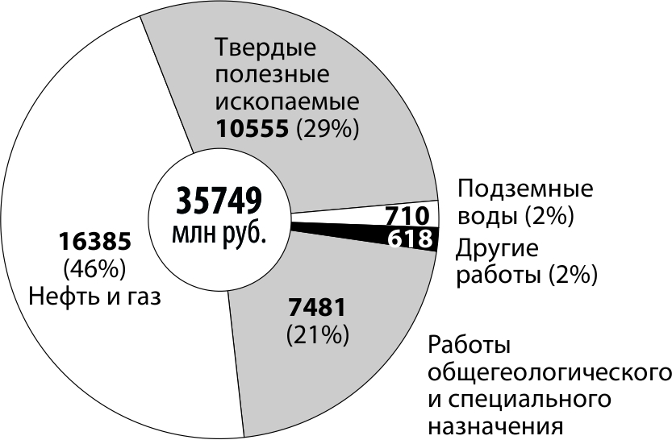

Структура затрат федерального бюджета по направлениям работ в 2014 году, млн руб.
Приоритетными направлениями геологоразведочных работ на 2014 год являются.
Для работ общегеологического и специального назначения:
- создание и обновление мелко- и среднемасштабной геолого-геофизической картографической продукции по перспективным регионам страны, направленной на обеспечение прироста геологической изученности территории России масштаба 1:1 000 000 и 1:200 000;
- региональное геологическое изучение в пределах перспективных и малоизученных районов Сибири и Дальнего Востока;
- изучение опасных геологических процессов и процессов загрязнения подземных вод на пунктах государственной опорной сети и полигонах федерального значения;
- выполнение работ по обеспечению геополитических интересов Российской Федерации в Антарктике и на архипелаге Шпицберген;
- формирование фонда высокоресурсных объектов полного масштабного ряда, перспективных для постановки геолого-съемочных, поисковых и поисково-оценочных работ.
По углеводородному сырью:
- уточнение геологического строения и перспектив нефтегазоносности слабоизученных отдаленных районов, примыкающих к трассам действующих и строящихся магистральных нефтепроводов в Восточной Сибири;
- получение новых материалов по геологии и нефтегазоносности Западно-Сибирской НГП, включая ее окраинные части и нижние горизонты разреза осадочного чехла;
- выявление и уточнение геологического строения и положения крупных нефтегазоперспективных структур на шельфах морей;
- уточнение геологического строения и оценки нефтегазового потенциала слабоизученных районов старых нефтегазодобывающих провинций Европейской части России.
- изучение нетрадиционных источников нефти.
По твердым полезным ископаемым:
- концентрация работ в пределах ранее обоснованных центров экономического роста с использованием программных принципов планирования с целью выявления крупных объектов;
- поиски месторождений и оценка прогнозных ресурсов высоколиквидных и дефицитных стратегических видов минерального сырья;
- увеличение объемов ГРР на территории Сибири и Дальнего Востока;
- выполнение международных обязательств и сохранение достигнутых темпов работ по изучению Мирового океана, имеющих важное геополитическое значение.

